MySQL的使用

1 概述 6

2 安装 7

2.1 下载，相应版本的MySQL（最新版） 7

2.2 安装 9

2.3 基本配置 12

3 使用基础 18

3.1 C/S 架构 18

3.1.1 服务器端 18

3.1.2 客户端 20

3.1.3 TCP连接 24

3.1.4 交互演示 24

3.2 关系型数据库 25

3.2.1 关系型，relationship 25

3.2.2 行，row，record，记录 25

3.2.3 列，column，field，property，字段，属性 26

3.2.4 SQL，Structure Query Language，结构化查询语言 26

3.2.5 关联 26

3.2.6 非关系 27

3.3 数据组织关系 27

3.3.1 数据库，database，db 28

3.3.2 表，table 28

3.3.3 记录，row，record 28

3.3.4 字段，column，field 28

4 基本SQL语法 30

4.1 语句 30

4.2 修改语句结束符 30

4.3 CMD客户端使用G，特殊的语句结束符 31

4.4 注释 32

4.5 结束语句 33

4.6 大小写不敏感 34

5 数据库管理语法 35

5.1 查看库 35

5.2 创建库 36

5.3 删除库 37

5.4 修改库 37

6 表的管理语法 39

6.1 创建表 39

6.1.1 创建新表 39

6.1.2 基于已有的表结构进行创建 40

6.1.3 基于查询语句的结构创建表 40

6.1.4 if not exists 容错处理 41

6.2 查看表 41

6.2.1 查看库下有那些表 41

6.2.2 查看表结构（由哪些字段构成） 42

6.2.3 查看定义表SQL 43

6.2.4 查看表状态（属性）数据 44

6.3 删除表 44

6.4 修改表 45

6.5 改名 46

7 数据（记录）操作，CRUD，增查改删 47

7.1 C，create，insert，插入数据记录 47

7.2 R，retrieve，select 查询 48

7.3 U，Update，更新 49

7.4 D，delete，删除 49

8 语法几个细节 51

8.1 默认数据库 51

8.2 标识符，库名，表名，字段名 51

9 数据类型 53

9.1 概述 53

9.2 整型 53

9.2.1 无符号 54

9.2.2 位数长度 54

9.3 浮点数型 55

9.4 定点数 56

9.5 布尔类型，是tinyint(1)的别名 57

9.6 字符串 57

9.6.1 char 58

9.6.2 varchar 58

9.6.3 text 59

9.6.4 enum，枚举 60

9.6.5 set，集合 62

9.7 日期、时间 63

9.7.1 时间日期，datetime 63

9.7.2 时间戳，timestamp 63

9.7.3 date，日期 64

9.7.4 year，年份 65

9.7.5 time，时间 时间间隔（时间持续时长） 65

10 字段属性 66

10.1 null 66

10.2 default，字段默认值 67

10.3 comment，字段注释 68

10.4 主键字段,主键索引（主键约束） 68

10.5 一个创建表完整示例 70

10.6 唯一键约束 70

10.7 复合键约束 72

10.8 管理主键唯一键 72

11 表属性（表选项） 74

11.1 字符集属性 74

11.2 校对集 74

11.3 auto_increment 76

11.4 engine 存储引擎 77

12 关联数据表的设计 78

12.1 1:n, n:1 一对多，多对一 78

12.2 M:N,多堆多 79

12.3 1:1 一对一 80

13 建表原则，范式 81

13.1 原则 81

13.2 范式，规范的格式。normal format 81

13.2.1 第一范式：1NF 82

13.2.2 第二范式：2NF 82

13.2.3 第三范式，3NF 83

14 条件语法，where 85

14.1 变量字段 85

14.2 关系运算符 85

14.3 逻辑运算符 87

15 基本（简单，单表）查询 89

15.1 字段列表 89

15.1.1 语法 89

15.1.2 字段别名 90

15.2 from子句 92

15.3 where条件子句 93

15.4 group分组，统计 93

15.4.1 语法 93

15.4.2 组内统计 95

15.4.3 不分组表示全部记录属于一组 97

15.5 having，统计后条件过滤 97

15.6 order 排序 98

15.7 limit 限定结果 100

15.8 执行流程 102

16 join连接查询 104

16.1 概述 104

16.2 join / inner join，内连接 105

16.3 left join，左外连接 107

16.4 right join，右外连接 109

16.5 cross join，交叉连接 111

16.6 table1, table2，交叉连接的另一种语法 112

16.7 using()条件 113

16.8 natural 自然连接 113

16.9 连接表别名 114

16.10 练习 115

17 子查询，subquery 117

18 union 联合查询 119

19 视图，view 122

20 update，delete，insert 126

20.1 update tablename set where 126

20.2 delete from tablename where 条件 limit 删除限定记录数。 126

20.3 insert into tablename (key) values (值) on duplicate key update key=value 127

20.4 replace into 127

20.5 truncate tableName 129

20.6 insert into 表名 (字段列表) select 130

21 字符集控制 131

21.1 数据在服务器端存储时，使用的哪种字符集？ 131

21.2 客户端（连接）的字符集 132

22 Go操作MySQL 134

22.1 数据库抽象层 134

22.2 安装mysql驱动 134

22.3 打开连接池 135

22.4 执行非查询类SQL 137

22.5 执行查询类SQL 138

# 概述

MySQL是一款数据库软件。数据库，database，数据的存储仓库！其他的数据库（SQL-Server windows平台下的数据库霸主）。

官网：

<https://www.mysql.com/>

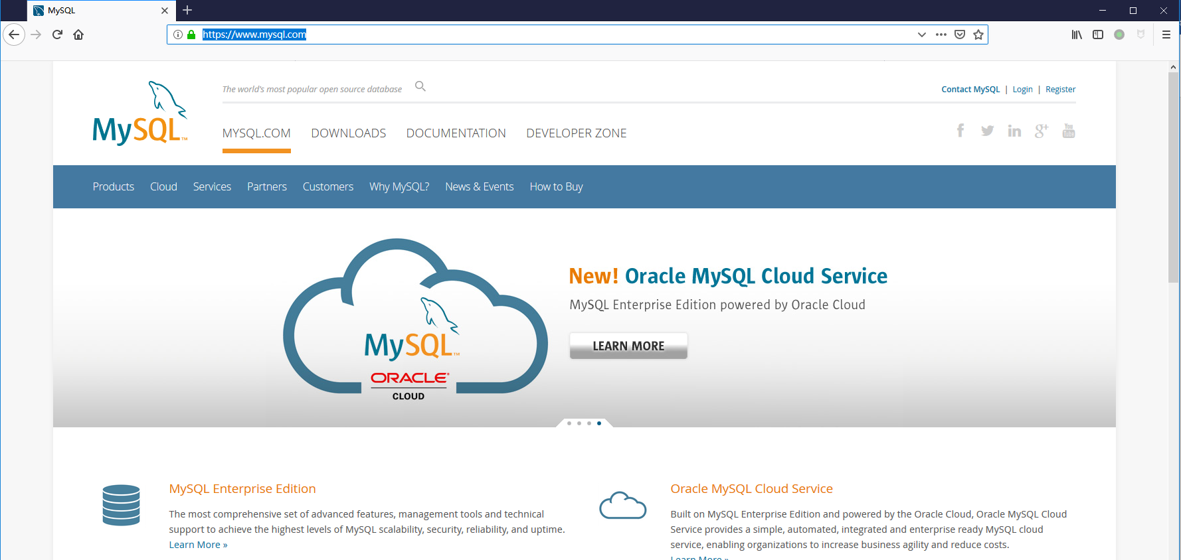

# 安装

## 下载，相应版本的MySQL（最新版）

下载页面：

<https://www.mysql.com/downloads/>

常规使用 社区版即可：MySQL Community Edition。（还有企业版）

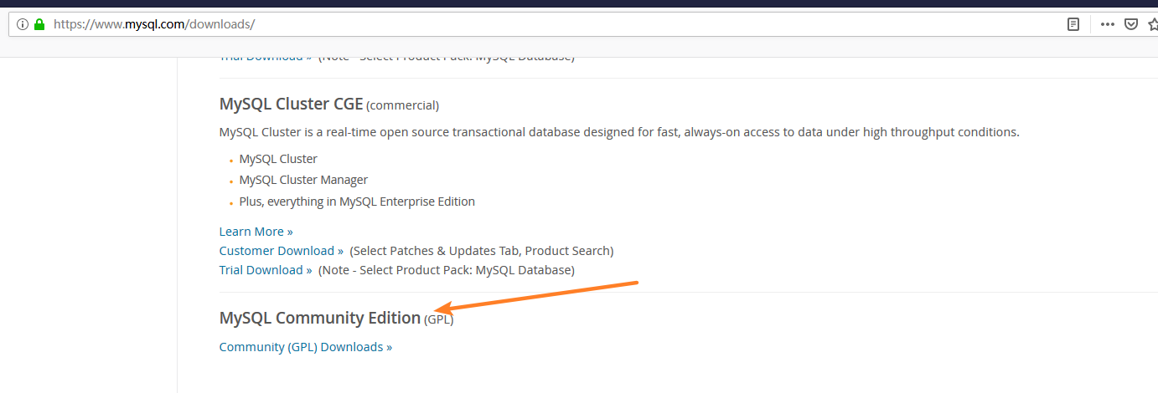

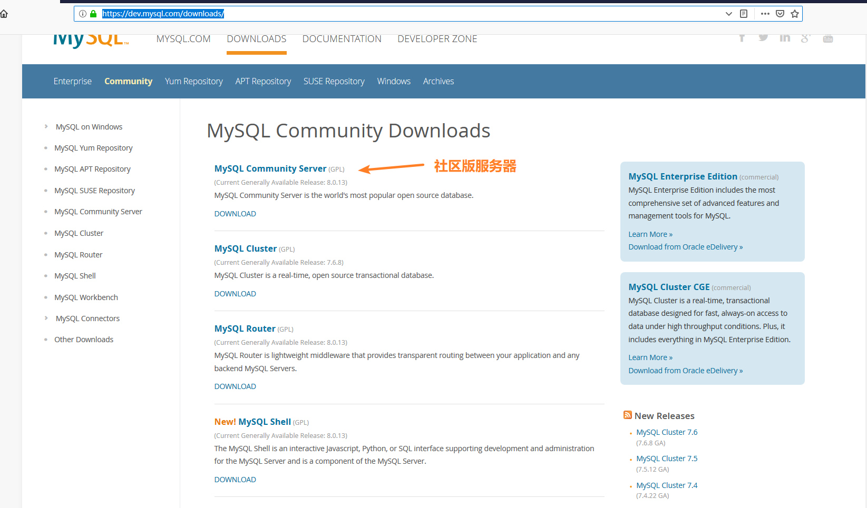

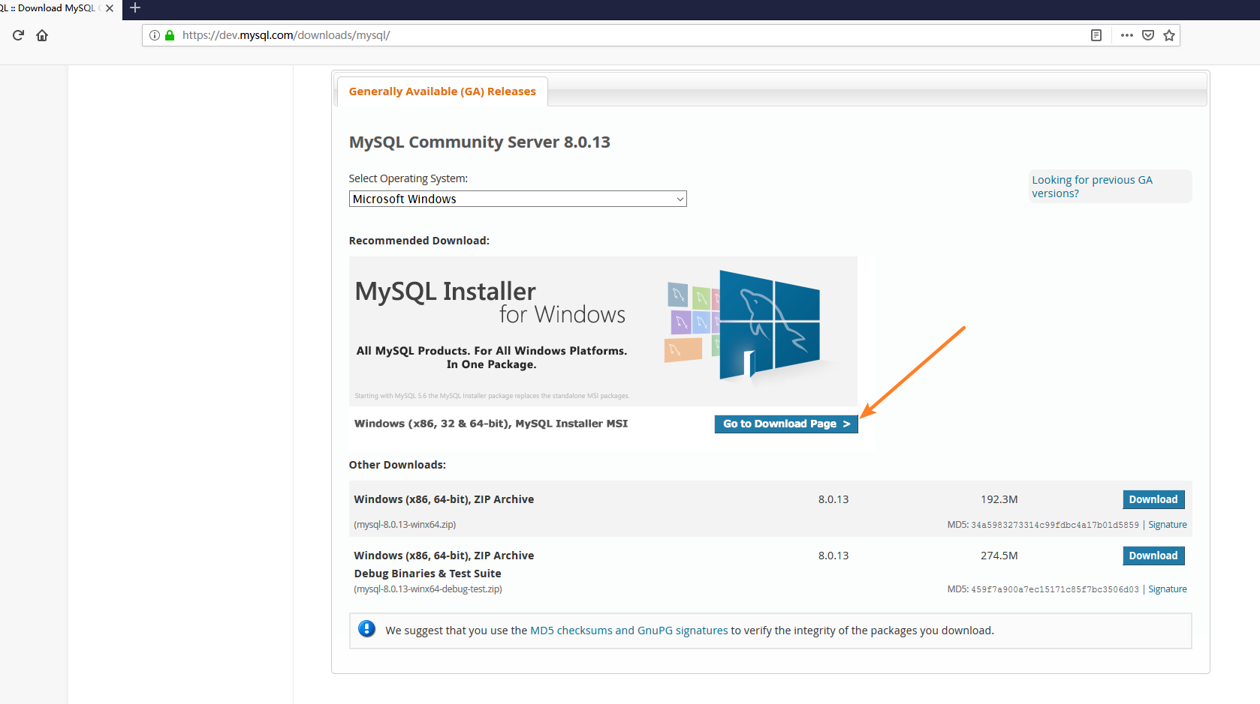

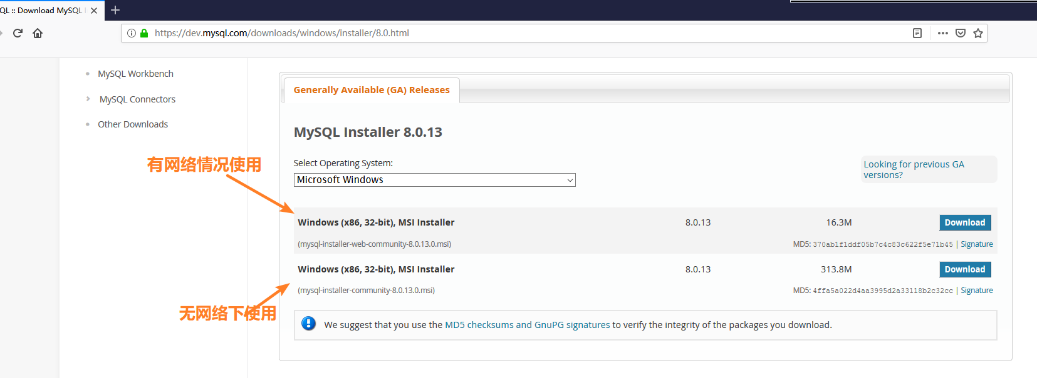

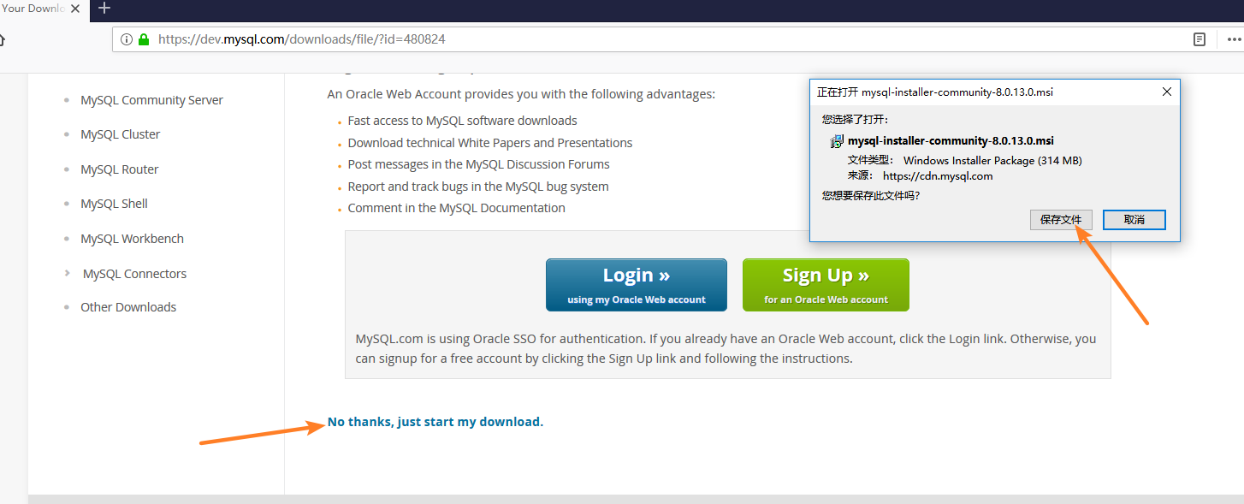

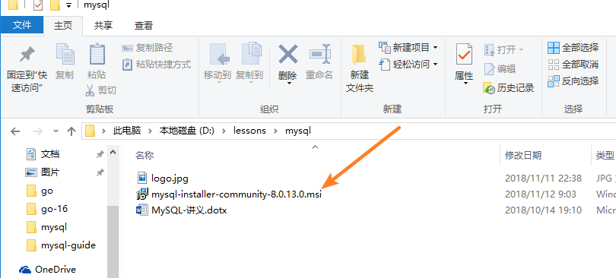

## 安装

需要依赖 .NET Framework >= 4.5.2

<https://www.microsoft.com/net/download>

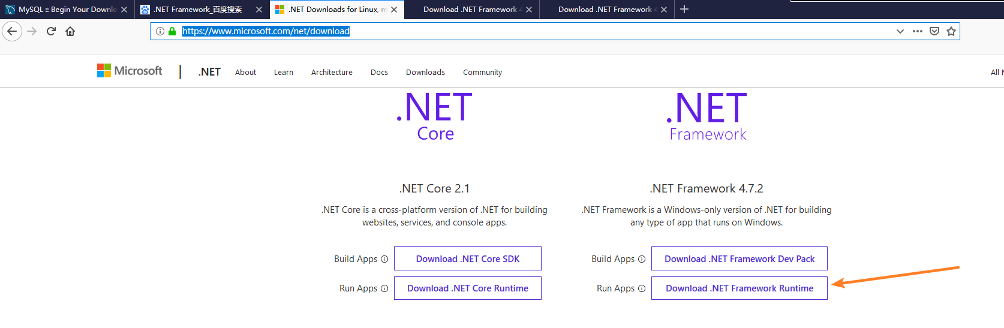

运行安装程序即可

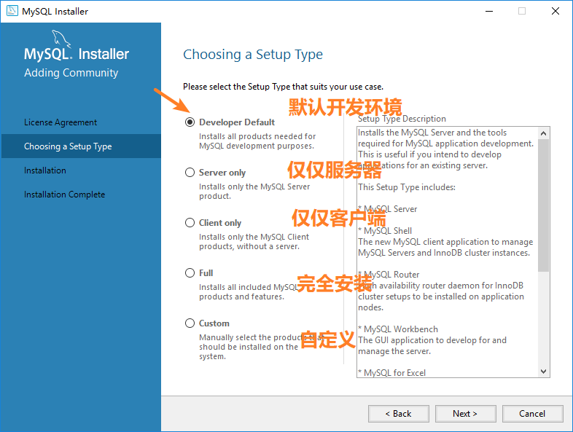

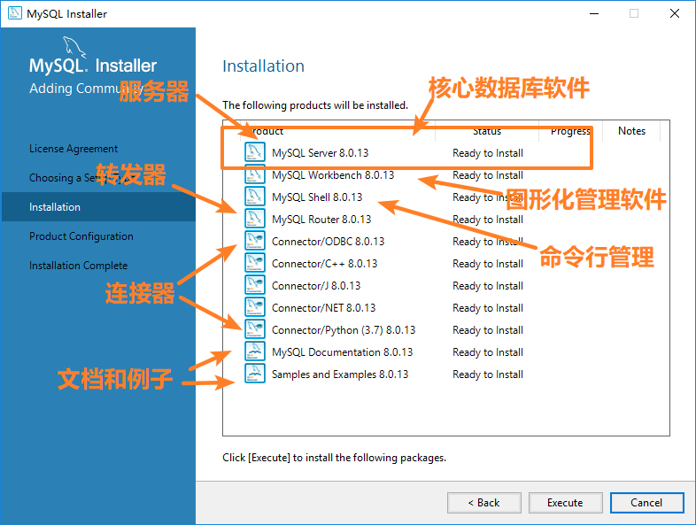

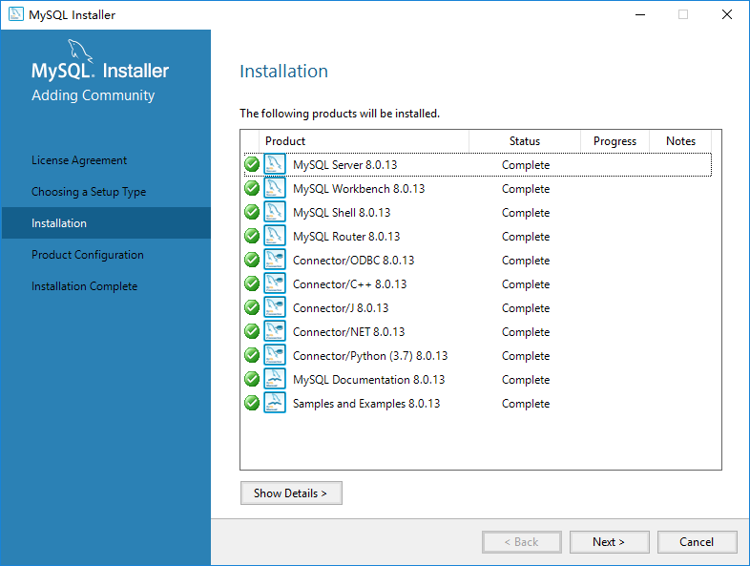

## 基本配置

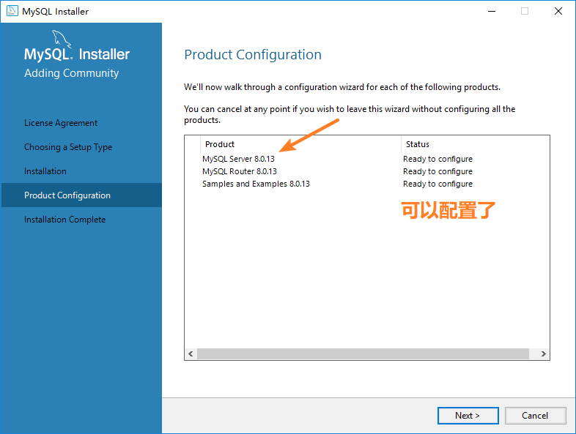

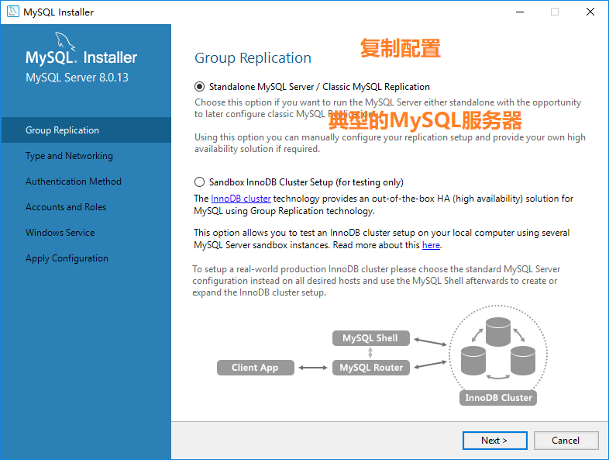

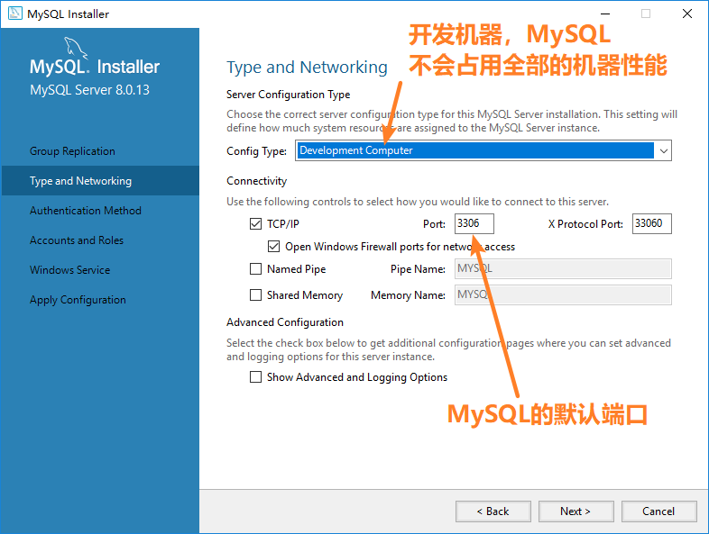

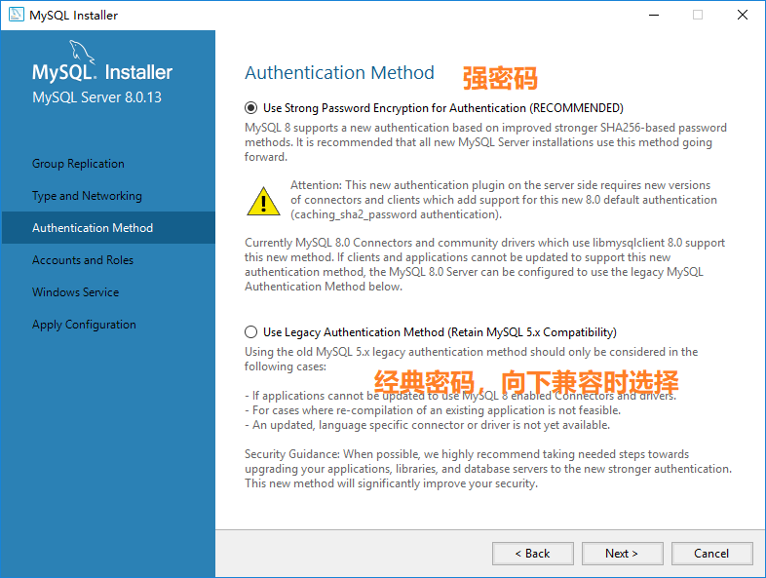

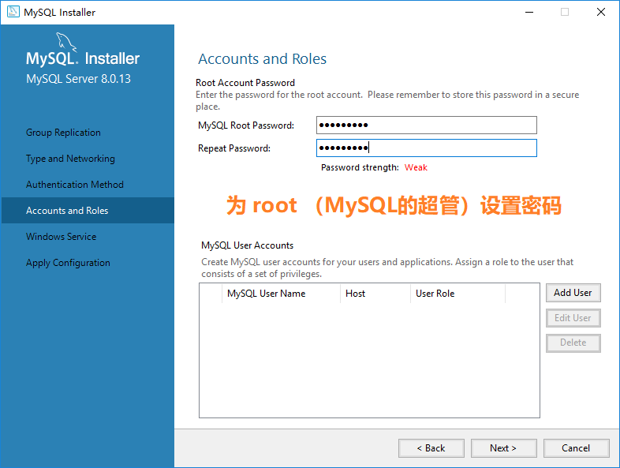

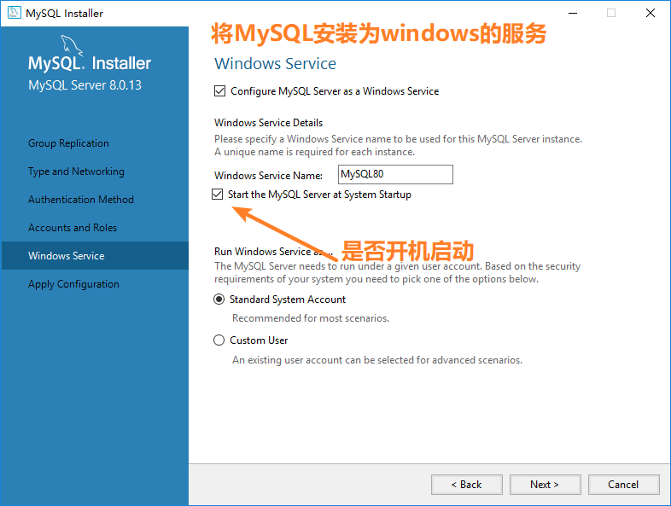

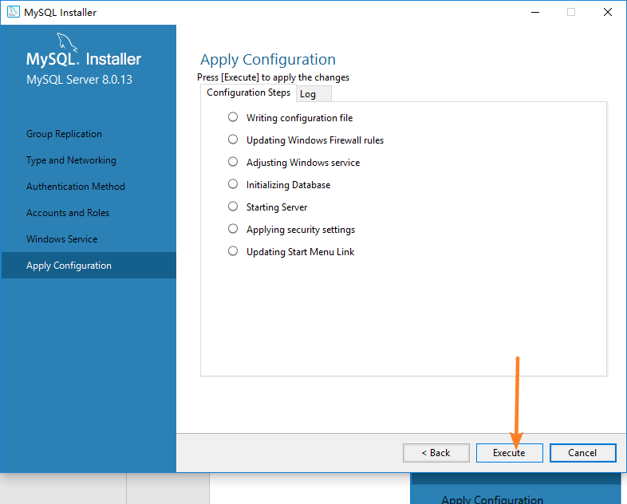

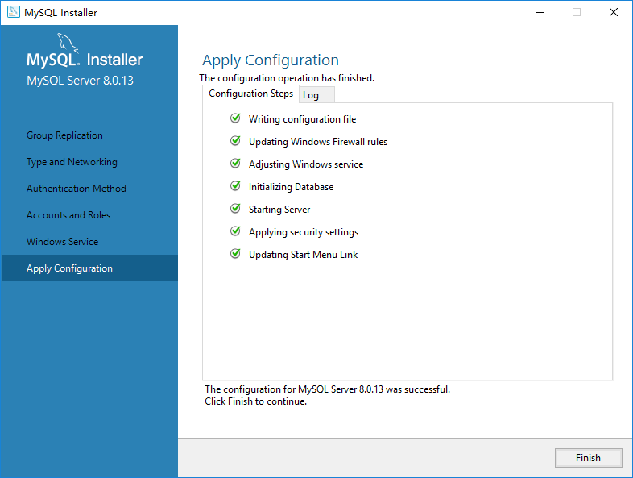

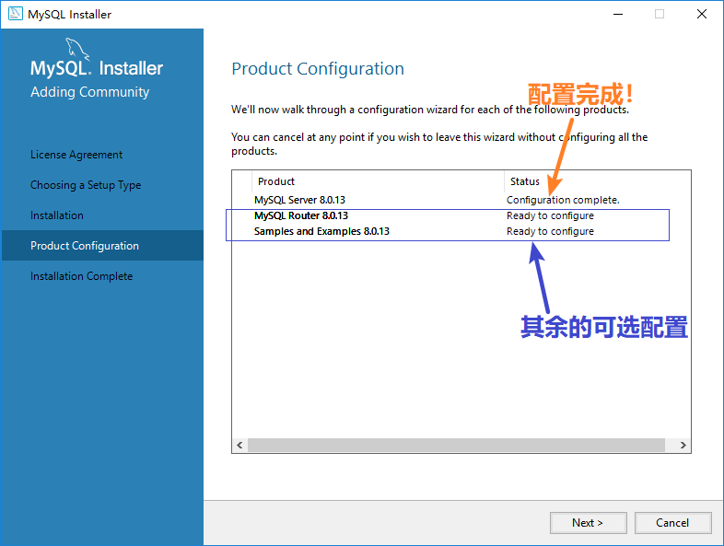

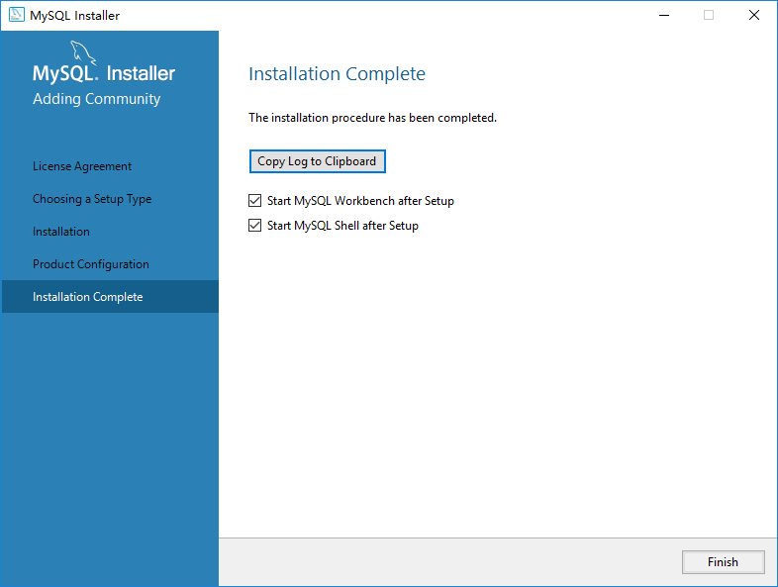

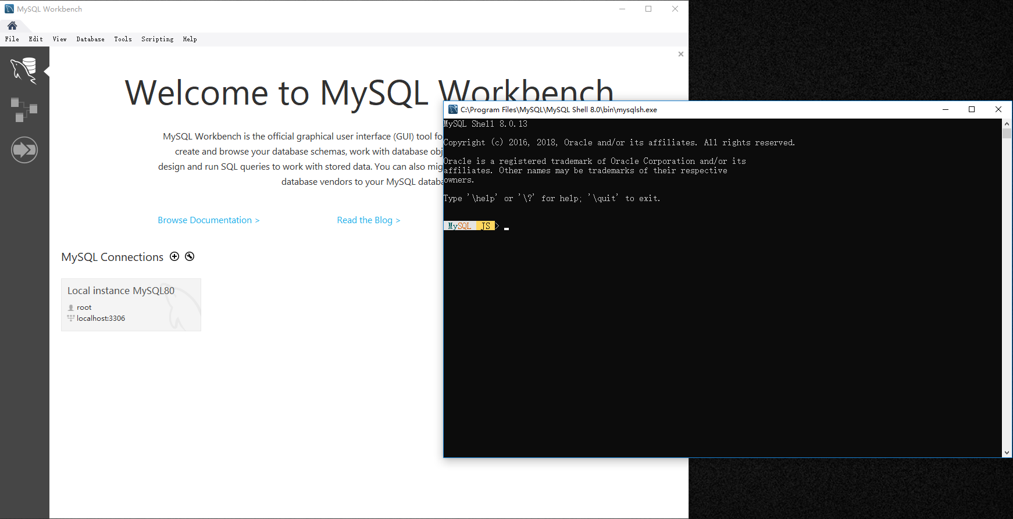

# 使用基础

## C/S 架构

网络程序的典型模型。Client/Server，客户端/服务器。B/S 是一种特定的C/S 结构，客户端只有浏览器一种，称之为C/S。

想使用MySQL服务器，需要有服务器端和客户端。在我们安装的软件中：

### 服务器端

提供数据存储基础功能。

在安装的MySQL Server 中：mysqld。d结尾deamon，守护进程

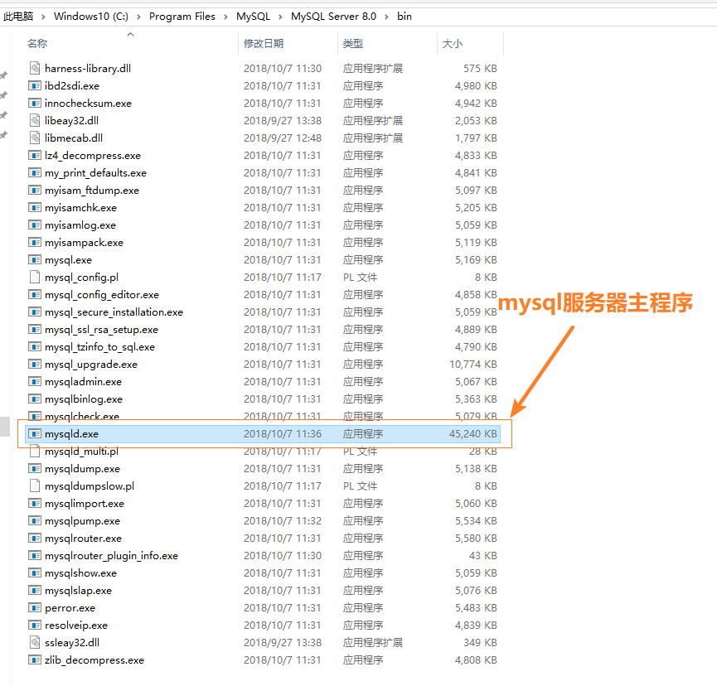

该进程要一直保持运行才可以提供数据库服务：

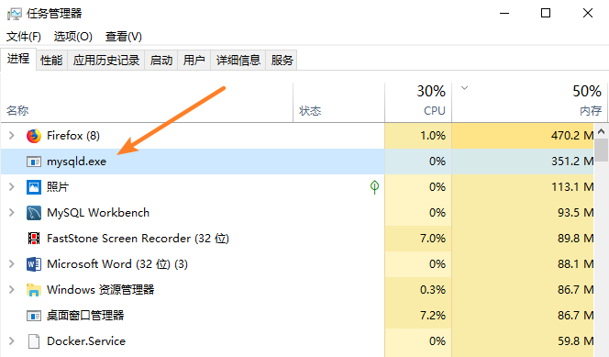

windows中，提供了以service 服务的方式管理这些守护进程的方式。

可以：任务管理器->服务：

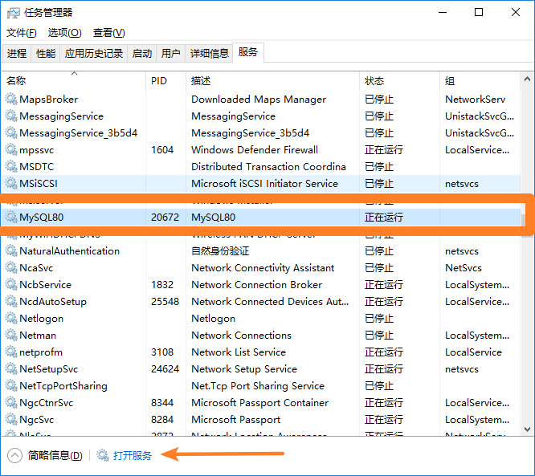

进入服务面板：对开机启动进行控制

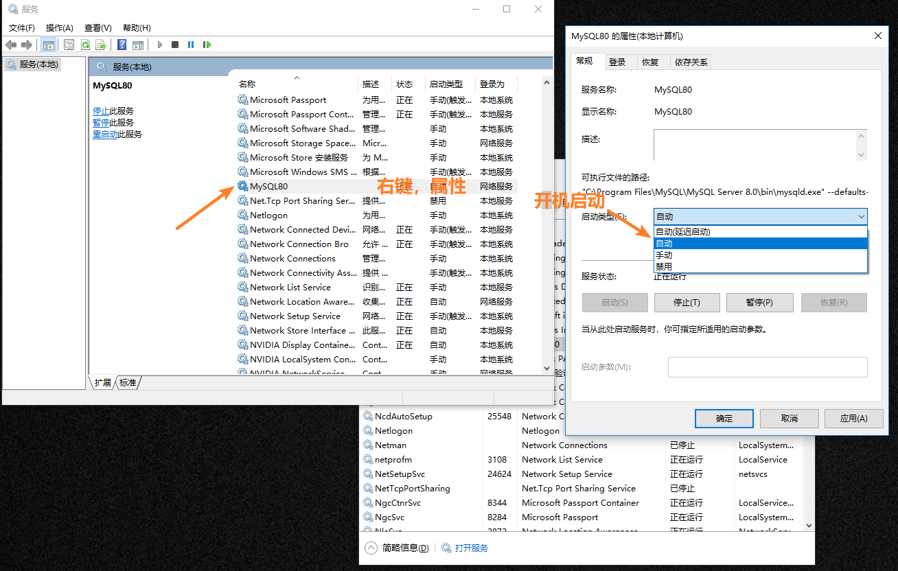

进入服务器面板可以：win+r，输入services.msc即可

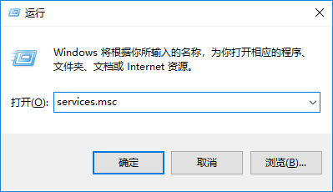

### 客户端

向服务器端，发送指令，管理数据。

用于管理，展示服务器内数据的工具，称之为客户端client。

最典型的客户端：

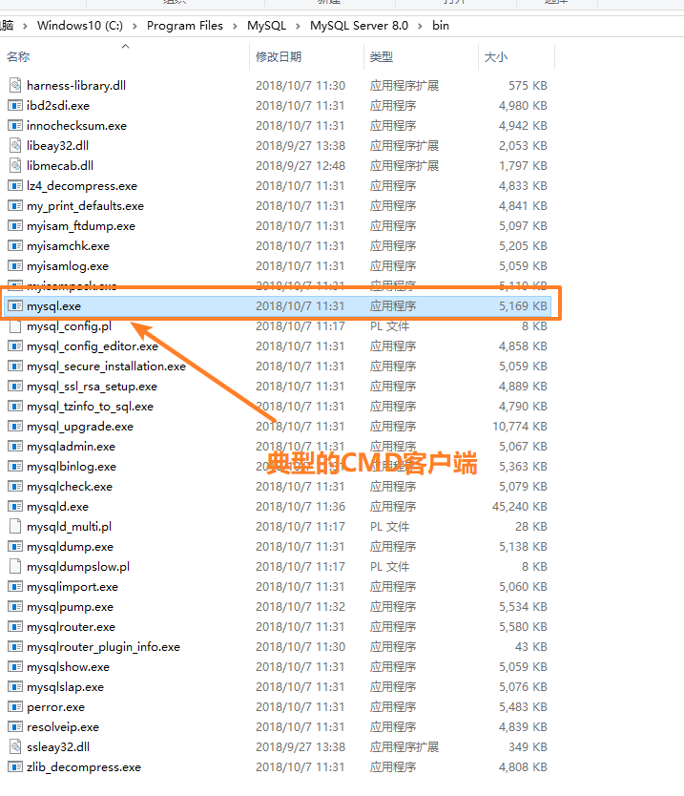

运行的CMD的客户端程序，都是基于该进程的。通常不需要直接调用该进程（windows对该进程做了封装），使用提供的软件，在开始菜单中：

MySQL8.0 提供GBK和unicode的两个默认配置客户端:

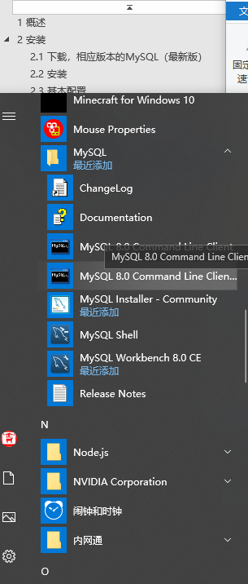

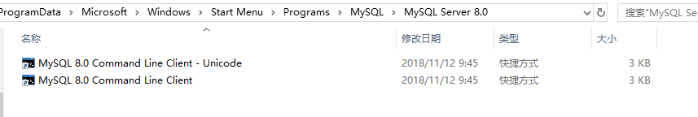

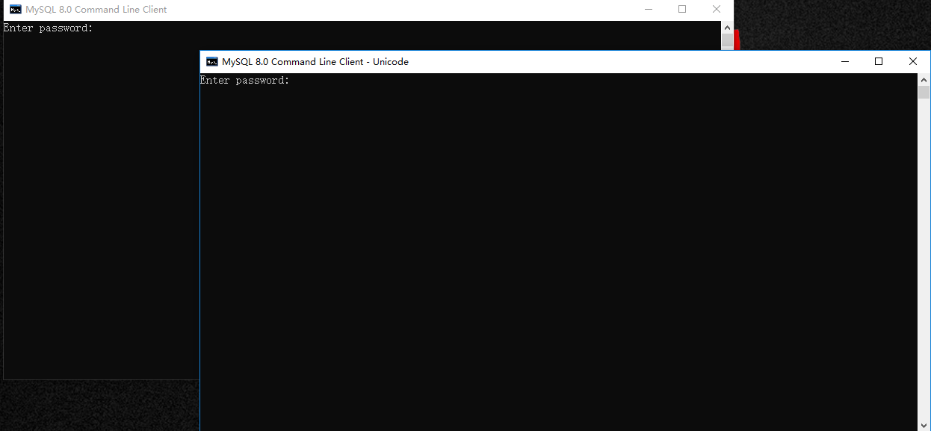

除了命令行的客户端之外，还有很多图形化的客户端。MySQL官方的图像客户端：MySQLworkBench。安装时可能会默认安装（如果没有，去官网下载，自行安装），与MySQL服务器是两个独立的软件。

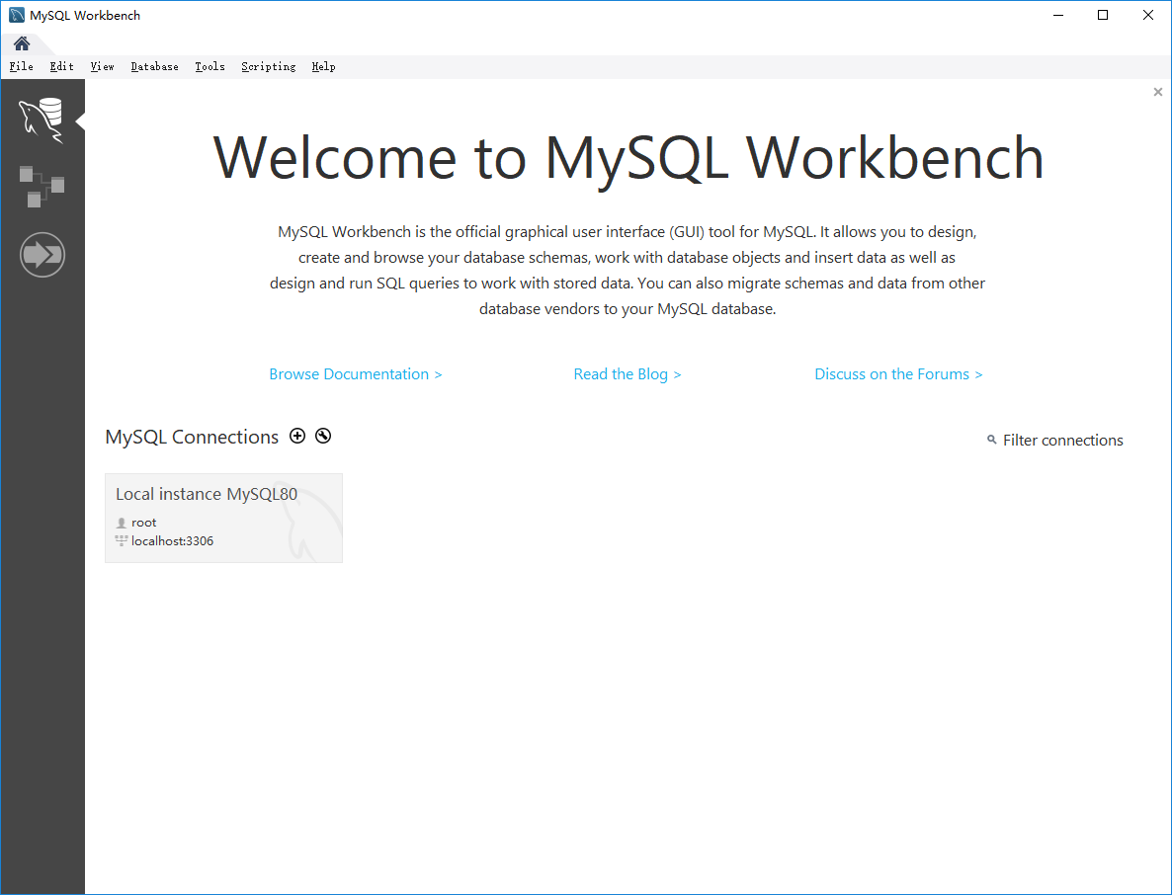

### TCP连接

服务器与客户端是基于TCP的连接。

通过 IP:port 的方式完成典型的客户端与服务器端的连接。



可见，客户端与服务器端，并不是一定要安装在同一台机器上，因为基于的是网络TCP连接。（如果是同一台机器的话，也可以基于内存socket通讯）

### 交互演示

基于CMD 客户端，演示，客户端与服务器端命令交换流程：

1. 客户端向服务器端发出命令
2. 服务器端解析，执行，生成结果，反馈给客户端。（在服务器端执行）
3. 客户端展示（使用）结果

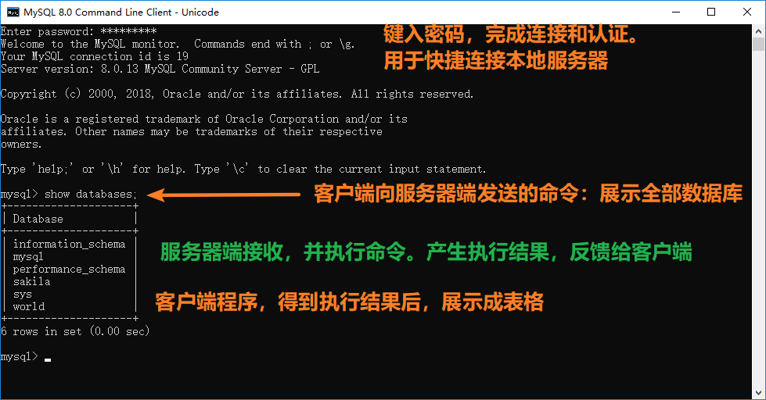

## 关系型数据库

### 关系型，relationship

MySQL是关系型数据库。数据的组织关系是以 表格（二维表格）的形式出现的，这种组织，称之为关系型。表格有行列构成。行，表示每个记录（数据），列就表示记录（数据）的每个属性（字段）。

例如，存储学生信息，创建学生表，指定行，列：

|  |  |  |  |  |
| --- | --- | --- | --- | --- |
| id | 学号 | 姓名 | 性别 | 生日 |
| 1 | Link-004 | 金庸 | 男 |  |
| 2 | Link-007 | 高阳 | 男 |  |
| 3 | Link-998 | 王小波 | 男 |  |

### 行，row，record，记录

关系型数据库中，一个数据称之为一条记录，由一个逻辑行表示。

### 列，column，field，property，字段，属性

具体的某一行记录，由多个字段构成的。称之为记录的属性，记录的字段都可以。

在关系型数据库中，一个表中的中的每一行，结构都是相同的。

### SQL，Structure Query Language，结构化查询语言

show databases;

SELECT * FROM world.city;

操作关系型数据库的标准语法，称之为SQL。具体使用时会将SQL做更细致的划分：

DDL，数据定义语言，用于定义结构的

DML，数据管理语言，用于操作数据

DQL，数据查询语言，用于获取数据

之所以叫SQL是语言，SQL也具有编程能力（类似GoLang）。

### 关联

多张表格间数据的关联关系。

学生表格

课程表示

如果需要表示那个学生上过那门课程？就需要关联关系：

演示即可：

学生表

|  |  |  |
| --- | --- | --- |
| Id | 学号 | 姓名 |
| 1 | Link-007 | 高阳 |
| 2 | Link-009 | 金庸 |

课程表

|  |  |  |
| --- | --- | --- |
| id | 课程 | 时长 |
| 10 | Go语言 | 14 |
| 11 | MySQL | 5 |

学生上课表：

|  |  |  |
| --- | --- | --- |
| Id | 学生id | 课程id |
| 100 | 1 | 10 |
| 101 | 2 | 10 |
| 102 | 2 | 11 |

### 非关系

不是表格型的数据存储管理结构，称之为非关系。

MySQL也支持非关系型！

## 数据组织关系

如图所示，由外向内：

库>表>记录>字段

构成：



### 数据库，database，db

将表分组管理的结构，通常一个项目对应一个库。库中的表，存储某个项目的项信息。

学生管理系统：库：studentManage，库中表：学生表，课程表..

### 表，table

一类数据存在一个结构中。存储在一个表中的数据，结构应该是相同的。数据的操作，基于表的，在表中操作某条记录。

确切点说，表应该表示为：某个库中的某个表：例如学生管理系统中的学生表：

studentManage.student

库名.表名

### 记录，row，record

一条完整的记录，对应一个完整的数据。记录的具体数据由字段构成。

### 字段，column，field

数据库中，存储数据的最原子的概念。操作数据时，精确到字段才可以。

逻辑：操作的哪张表中哪条记录的某个字段。

# 基本SQL语法

## 语句

一条SQL的语句就是一个命令（功能），由语句结束符结束。

默认的语句结束符，分号 ;。

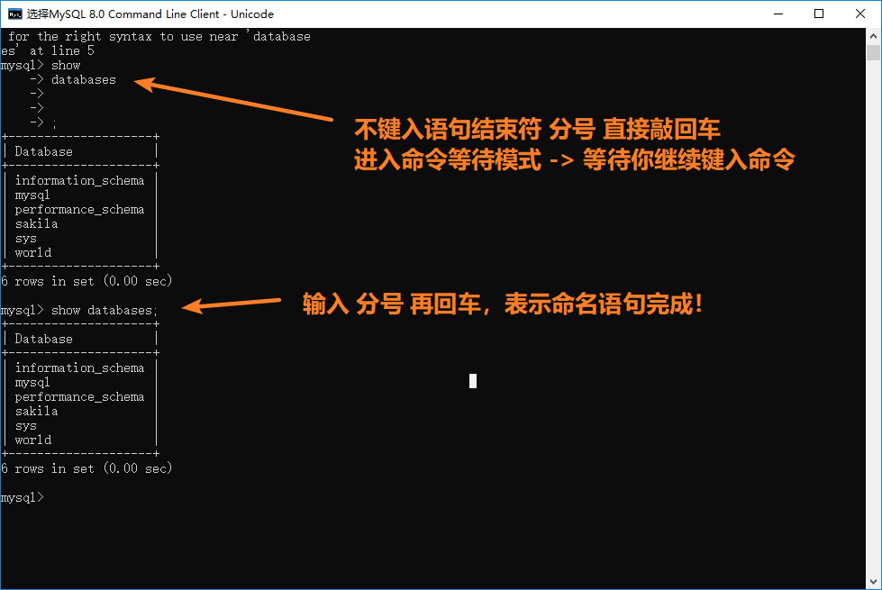

## 修改语句结束符

当语句结束符可能会冲突时（SQL编程时，定义函数定义存储过程），使用 delimiter 命令重新定义语句结束符。

|  |
| --- |
| delimiter $$ |

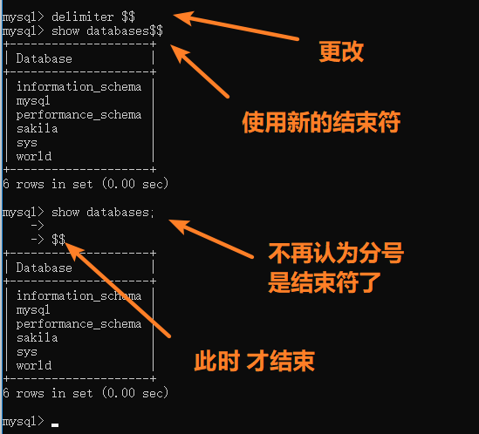

修改完的语句结束符，在当前连接关闭（CMD客户端关闭）前一直有效（在一个会话周期session内），除非再次修改。

## CMD客户端使用G，特殊的语句结束符

\G cmd客户端默认支持，格式化输出结果。

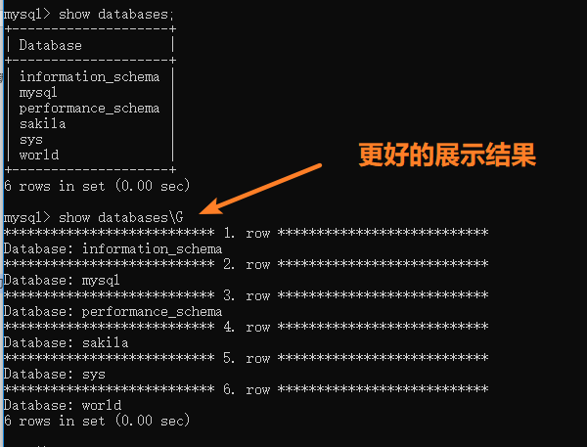

当数据量比较大时，该\G 会获取更好的展示效果。

注意，仅仅在 CMD客户端下好用！

也有\g的结束符，功能与 分号一致！

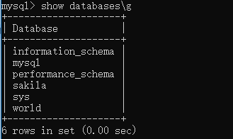

## 注释

杠杠空格(-- ) 表示到行尾的注释

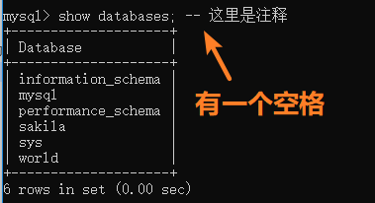

/* 注释 */

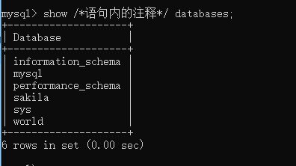

## 结束语句

在cmd命令行时，以\c 结束，表示不执行本次语句：

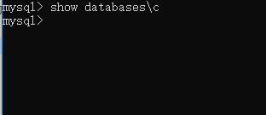

在调试时很常用。

注意，cmd-client only!

## 大小写不敏感

SQL的关键字，在解析执行时，大小写不敏感。

但是，整条SQL，中如果出现了 库名，表名，字段名字（或其他标识符，在linux文件系统中）时，会标识符大小写敏感。

强调（约定）：为了严谨，建议认为 是大小写敏感的。在写SQL时候，经常使用大写字符。

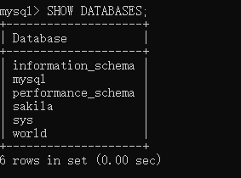

# 数据库管理语法

创建，删除，修改库属性，查看库

## 查看库

show databases [like ‘pattern’]

查看全部数据库，可以使用 pattern 模式进行过滤。

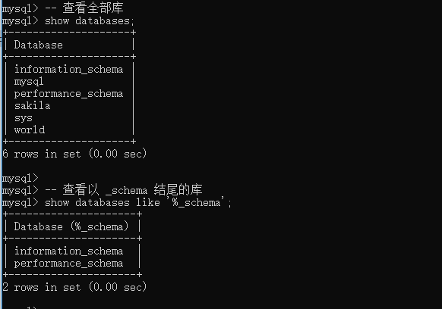

其中 like ‘pattern’，通配符语法，（类似正则表达式，简单正则）。支持的通配符：

% 相当于正则中： .*， 任意字符串，包括空字符串

_ 相当于正则中： .，任意一个字符

如果需要严格匹配 %, _使用转义字符：

\%

\_

注意，模式部分是字符串类型，需要使用单引号包裹：



## 创建库

CREATE DATABASE 库名字 库选项

create database 库名 库选项

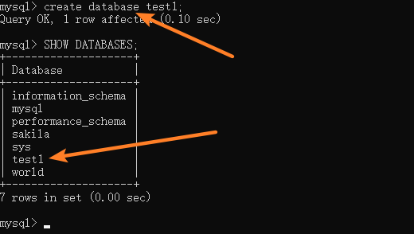

每个数据库，对应磁盘上的某个目录。

在MySQL的数据目录中，可以看到该数据库子目录：

通过 配置项 datadir 可以知道当前的数据目录：（show variables like ‘datadir’）

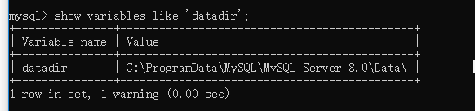

去目录中查看：

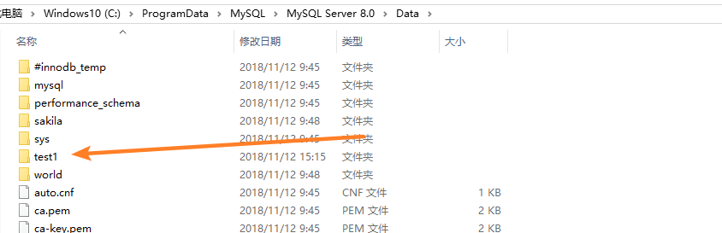

库的选项，仅仅涉及到字符集相关内容，介绍到字符集时，再讨论！

## 删除库

drop database 数据库名

DROP DATABASE 数据库名

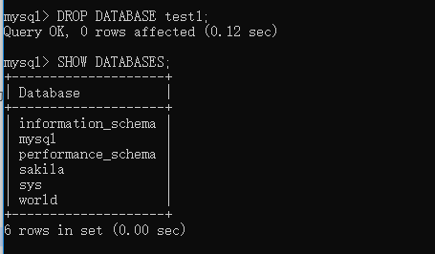

## 修改库

修改库的属性。

ALTER DATABASE 数据库名 选项列表

alter database

# 表的管理语法

创建，删除，查看

表中需要存储数据记录，需要设定表的结构。

需要在创建（修改）指定表中有几列，以及每列的信息。

## 创建表

### 创建新表

CREATE TABLE 表名 (

字段定义

) 表选项

字段定义：

字段名 类型 字段选项

表选项：

字符集等选项

其中，表名需要指定是哪个库中的表，库名.表名 的语法。

演示：

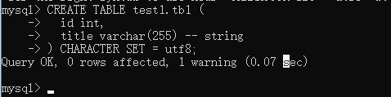

表，对应库目录中的文件

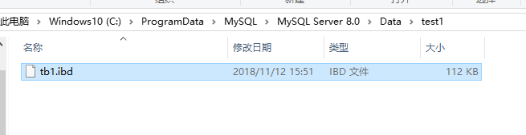

### 基于已有的表结构进行创建

使用 like 旧表名 方法，完成创建

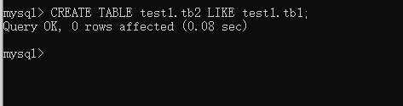

### 基于查询语句的结构创建表

演示一下：

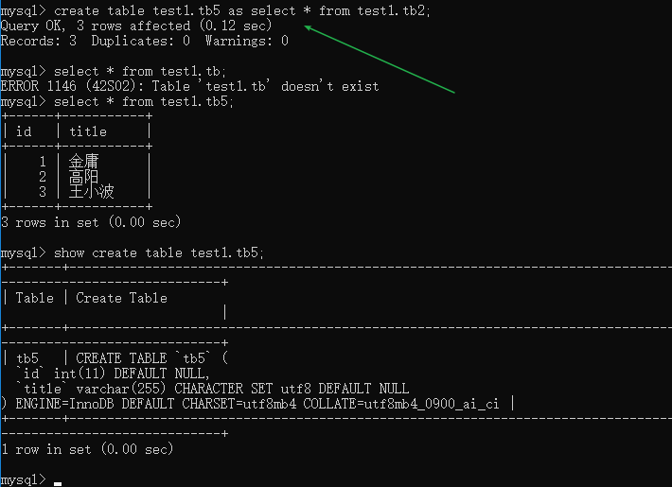

### if not exists 容错处理

在表不存在的情况下进行创建，即使表存在，SQL不会运行出错：

CREATE TABLE IF NOT EXISTS test1.tb1 (

id int,

title varchar(255) -- string

) CHARACTER SET = utf8;

针对库也好用！

## 查看表

### 查看库下有那些表

SHOW TABLES FROM 库名

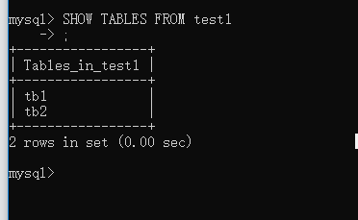

### 查看表结构（由哪些字段构成）

SHOW COLUMNS FROM 表名

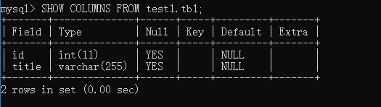

有一个简单的别名语法： DESCRIBE 表名，或 DESC 表名：

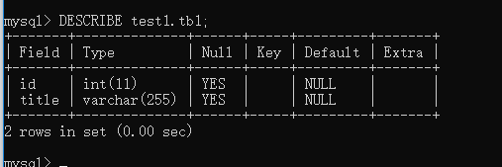

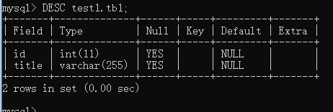

show full columns 支持更详细的获取字段信息：

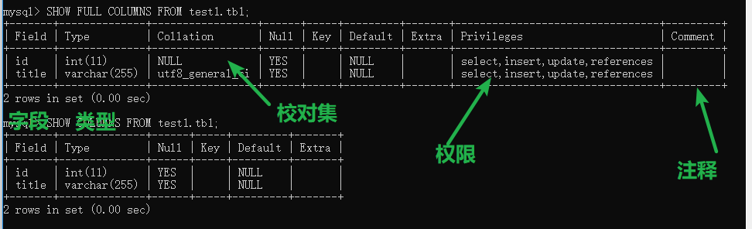

### 查看定义表SQL

show create table 表名

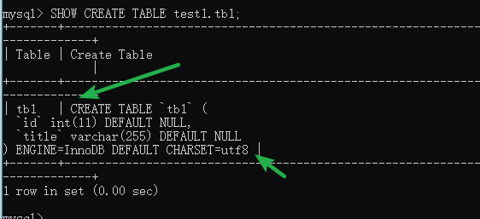

### 查看表状态（属性）数据

show table status from 库名 like ‘pattern’

查看库中表的状态，支持使用 like 过滤的表名。

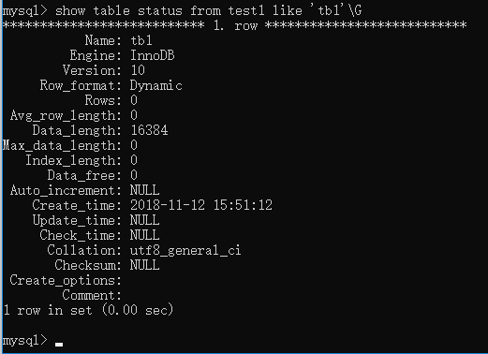

## 删除表

drop table 表名

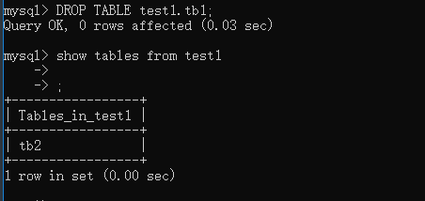

删除库，删除表，都支持一个 if exists 选项，逻辑，如果存在则执行删除。容错语法！

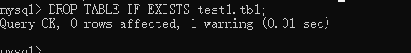

## 修改表

修改字段的定义。

添加，删除，修改已有的定义语法！

alter table 表名

add column 字段定义，

drop column 字段名，

modify column 字段新定义，-- 仅更字段定义不改名

change column 旧字段名 新字段定义，-- 更改字段名称，同时支持更改定义

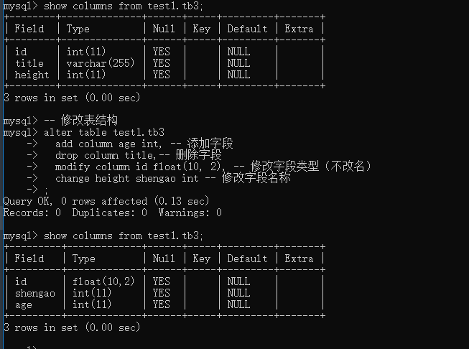

如果表中存在记录数据，修改表字段类型时，可能会失败，数据不能合理转换，不能修改类型。

## 改名

rename table 旧表名 to 新表名

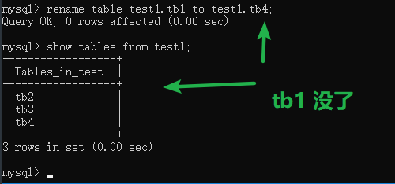

改名支持跨库：

rename table test1.tb1 to test3.tb2

# 数据（记录）操作，CRUD，增查改删

## C，create，insert，插入数据记录

insert into 表名 (字段1, 字段2…) values (字段值1, 字段值2), ..

演示：

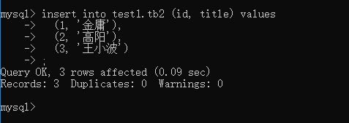

当每条记录是全部的字段值，同时按照顺序填写的话，可以省略字段列表部分。

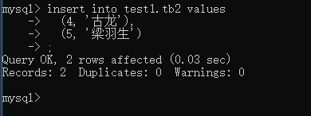

可见，使用字段列表，可以插入时，仅仅为部分字段赋值，不依照固定顺序插入：

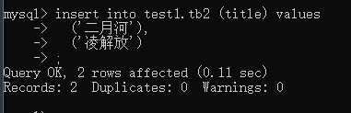

## R，retrieve，select 查询

语法：select 字段列表 from 表名

从某个表中，获取记录，获取字段列表中指定的字段。

* 字段列表使用*，表示整条记录的意思。

演示：

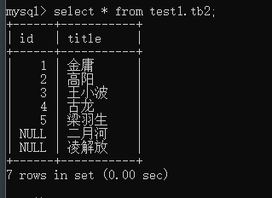

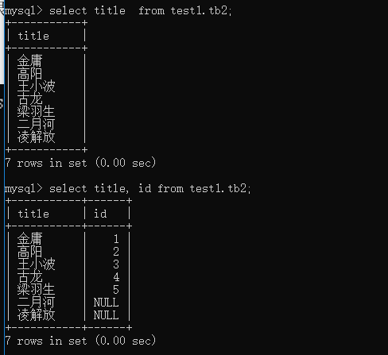

查询时，可以指定 过滤条件，分组，排序，限定结果 等操作。

## U，Update，更新

update 表名 set 字段=新值

更新时通常需要指定条件，否则会更新全部记录（与查询一致，不使用条件表示全部记录都匹配）

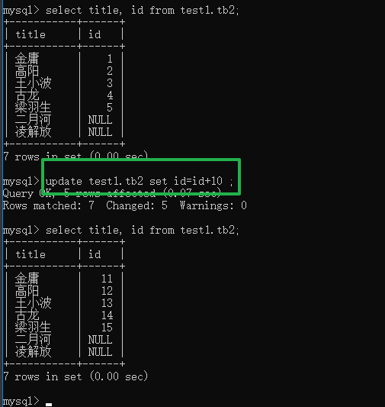

## D，delete，删除

delete from 表名 [where 条件]

不写条件，表示全部记录匹配。

删除与更新，在实操时候，一定要仔细确认。是不可逆操作。

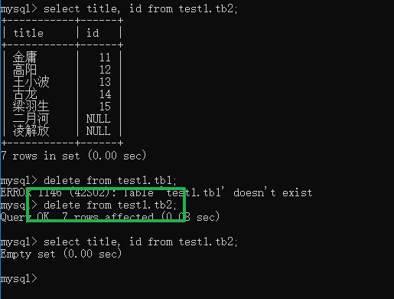

# 语法几个细节

## 默认数据库

如果需要指定表名，需要指定某个库下的某个表。

db.tb

当时往往一个库对应一个项目。操作时，都是在当前项目下完成。

使用

use 库名

的语法设置默认数据库，在仅仅使用表名时，表示当前默认数据下的某张表。

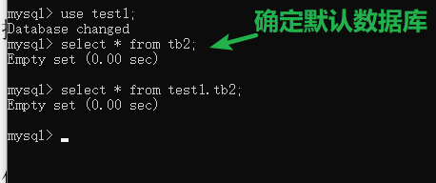

## 标识符，库名，表名，字段名

标识符可以使用反引号包裹，来明确标识符的语法。在标识符与MySQL内部的挂件自冲突时，有意义。

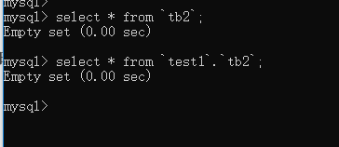

如果标识符使用了关键字，需要使用反引号包裹：

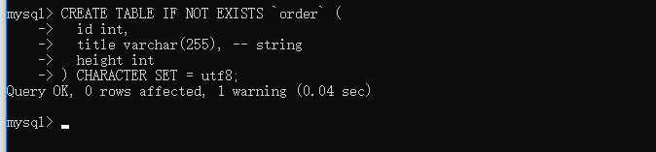

show create table 获取的内置语句，标识符使用反引号包裹！

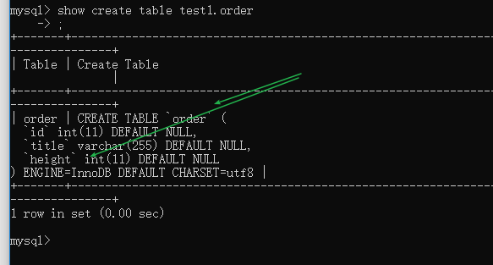

注意：表示库下的表，需要使用 `库`.`表` 不能使用 `库.表`。

# 数据类型

## 概述

字段是MySQL中，存储数据的原子概念。类似于其他语种中的 变量。可以将记录，当做一个结构体去看待，一个结构体（记录）由多个变量（字段）构成。

```go

type Student struct {

id int

name string

}

```

[id, name] (42, “Hank”)

数据类型是定义在字段层面的。MySQL也是强类型语言（与Go一致），字段的类型必须要指定，同时指定完毕后，不能在运行状态下修改。

支持的类型：

* 数值型：整型，浮点型
* 字符串：定长字符串，变长字符串，文本
* 日期/时间型：日期，时间戳，年

没有布尔类型，布尔型使用 整数表示。0为假，1为真。

## 整型

用于存储整数。根据所占用的字节数，分为以下的整型：

* tinyint，1(int8)
* smallint，2
* mediumint，3
* int，4(int32)，固定长度，不会随着处理器的架构变化而变化
* bigint，8（int64）

由于所占用的空间不同，导致能够存储的数的范围不同，空间越大存储的范围越大。

使用时，选择int或者bigint即可，原因是为了与 程序语言go兼容。

### 无符号

整数型存在一个 unsigned 属性，表示无符号：

* tinyint unsigned
* smallint unsigned
* mediumint unsigned
* int unsigned
* bigint unsigned

以上就是新的5种无符号的整数类型。类型上看 int 与 int unsigned 是不一致的。

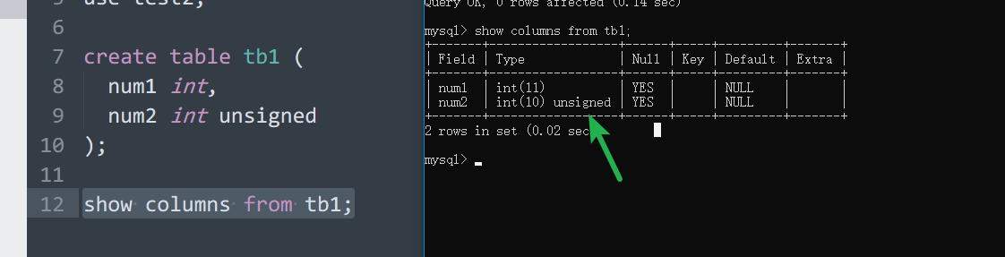

使用无符号的整数，可以增加正整数的范围。

例如：00000000 – 11111111 共256种组合。

tinyint 的范围：-128 至 127

tinyint unsigned 的范围：0 至 255

### 位数长度

整型可以设置一个填充长度M，在使用了前导0填充时，可以将整数设置为固定的位数长度。（不是占有的存储空间），例如：

int(11) 表示 11个位数的长度，意味着 42，需要被填充表示为：-00000000042

int型默认的填充长度是11，原因是：32bit的十进制追多就是10个位数，加上1个正负号，就是11个显示位数。

默认显示长度 MySQL是可以自动设置，（也可以手动设置），前导0填充的行为，需要我们增加 zerofill 的属性来控制。

演示：

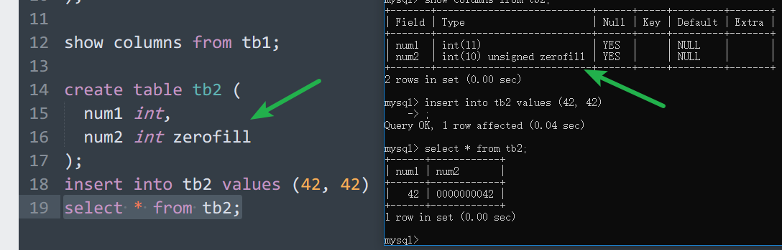

zerofill 也被视为 类型的一部分。使用zerofill，会将整型自动添加 unsigned属性！

（提示，了解即可，使用频率不高！）

一定注意，位数长度与所占用的存储空间毫无关系。整型占用的存储空间是固定的。

## 浮点数型

MySQL支持：

* float，单精度浮点数，4个字节。
* double，双精度浮点数，8个字节。

浮点数在定义时，需要指定 最大有效位数，小数位数。

FLOAT(M,D)， double(M,D)

M，最大有效位数

D，小数位数

该M，D影响字段存储数据的范围，

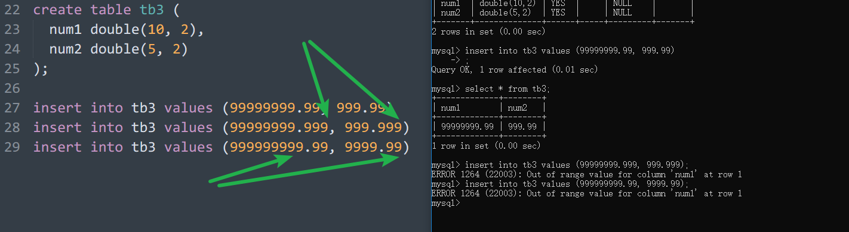

可见超出设计长度的数据，是不能存储在字段中的。

浮点数，小数点可以浮动，当有效位数过多时，会导致精度丢失，后边的有效位数会被舍去。

单精度 float 6-7有效数字

双精度 double 13-14 有效数字

也支持 unsigned 属性，表示无符号：

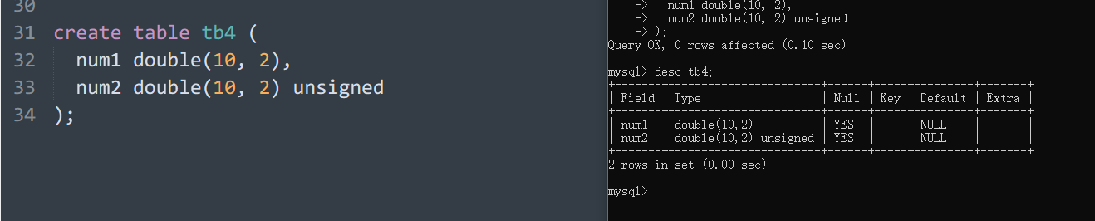

## 定点数

语法与浮点数语法一致，也是表示小数的一种方案：

定点，小数点固定。

decimal(M, D)， M,D的意义与浮点数一致。

演示，较多有效位数的范围测试：

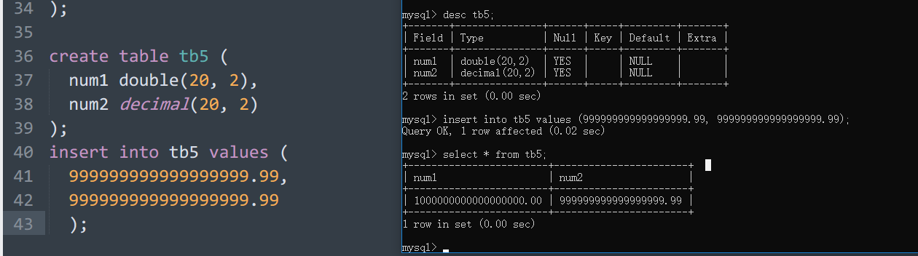

如果使用浮点数，当超过有效数位精度后，会出现精度丢失的情况。

如果使用定点数，没有有效数位的概念，数据不会由于过长而出现精度丢失。

当需要存储较多有效数位的小数时，应该选择定点数。

定点数，在存储数字的时候，类似于字符串（有一定的优化，9个数字占用4个字节）的存储方式。随着有效数位的增加而占用更多的存储空间。才可以保证精度不丢失的问题。

## 布尔类型，是tinyint(1)的别名

MySQL不支持布尔类型，使用整型表示。逻辑上提供了：boolean 类型关键字表示真假。数据上是0，1.

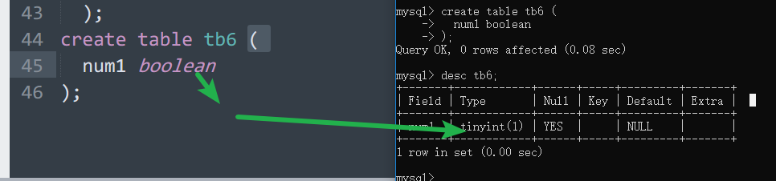

## 字符串

基础的字符串类型有：

* char，定长字符串类型，占用存储空间是固定的。
* varchar，变长字符串类型，占用的空间随着字符串长度而变化
* text，文本
* binary，二进制字符串
* blob，blob块

### char

定义方式：

char(L), 定义固定长度的字符串，长度为L。允许存储长度小于 L 的字符串内容，但是占用的空间一定是L。L字符的数量（不是字节的数量， 汉字属于多字节字符）

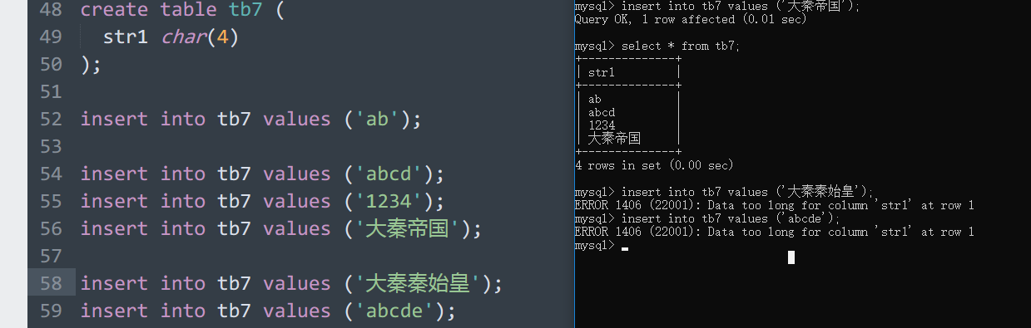

但是即使存储的是小于L长度的数据，占用的空间还是L。

该类型适合存储长度固定的数据，例如证件号码，固定标识。

不适合存储长度不固定的数据，例如邮箱地址，文章标题等，存储这些数据会浪费额外的存空间。

### varchar

可变长度的字符串，所占用的存储空间随着字符串的长度而变化。

定义时，需要指定占用的最大空间，字符为单位：

varchar(L), L 最大长度。

优势，如果数据的长度小于 L，则不会使用L个空间进行存储。使用数据长度空间即可，需要一个额外空间记录实际长度。例如

varchar(255)

“大秦帝国”, 占用4+1的存储空间，1，是用来记录实际长度4的。

优势是，节省空间。

与char的区别：

varchar 是否可以存 char 的数据？

varchar(255)，存储空间节省些。

char(255)，使得MySQL预先确定了存储空间，做一些预处理，性能好些。

### text

文本。

也是一种变长字符串。

与 varchar的主要区别是存储机制不同。

MySQL中，一条记录的总体长度是有限的（可以设置，默认是65535个字节），每个字段都会在这个空间中进行占用。char(255),varchar(255),都会占用 记录的255个空间。

而text类型，不占用记录的总存储空间，额外开辟空间进行使用。即使存储的内容再多，也不会导致记录空间被占满。

如图所示



因此，我们在定义varchar()时，L通常不会大于255， 一旦大于255， 建议使用 text类型存储。

varchar(1024) 可以出现，但是不建议，使用 text代替。

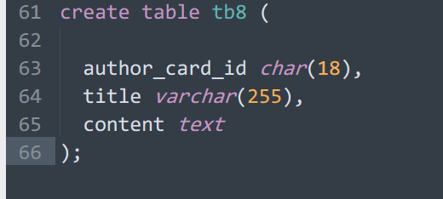

text也有长度限制，L + 2 bytes, where L < 2^16， L 字符串真是长度， 2Bytes存储长度。语法上不用指定长度，但是内部有长度限制。

可以使用 mediumtext和longtext 存储更大长度的字符串内容。

mediumtext 2^24

longtext 2^32

### enum，枚举

若某个字段的值，是一组字符串中的某一个，将字段设为枚举类型：

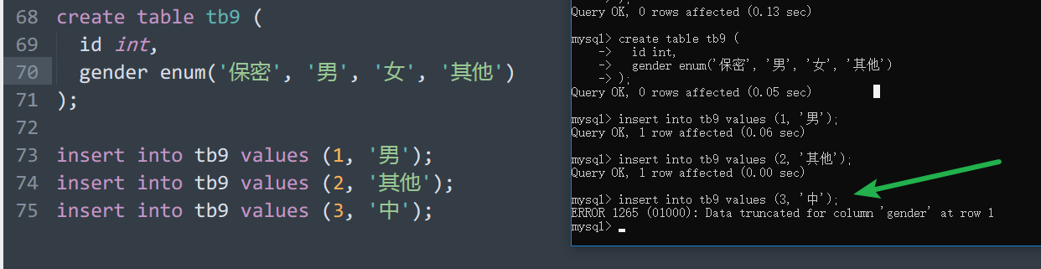

此时，字段的值，仅仅是枚举中的值之一。

可见，枚举类型可以限定，字段值的范围。

另一个优点，枚举值内部使用从1开始递增的整数进行存储的，在存储和计算时，优势。本例中，保密就是1，男，女，其他分别是2, 3, 4。

演示为：

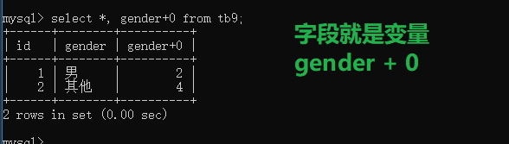

可以将枚举值理解为常量，定义如下（Go语法）

const (

‘保密’ = 1

‘男’ = 2

‘女’ = 3

‘其他’= 4

）

枚举数据，通常归纳在字符串型数中，why？使用时，语法就是字符串类型。例如插入，更新等。 是处理性能最高的字符串。

枚举类型也被称之为，单选类型，在全部的枚举值中选择 1 个作为字段的值。

从存储的角度说，其实是整数类型。

占用的空间：1 or 2 bytes，取决于枚举项的数量。数量 <= 255 ,占用1个字节，255< 数量 <=65535，占用两个字节。可见，枚举类型最多可以支持多少个枚举项？65535。

使用枚举的优势：

1. 控制值范围
2. 优化操作速度。

### set，集合

与枚举类型类似，在定义字段类型时，预设一些可选值，字段的值，在这些可选值中进行组合选择。意味着逻辑上可以多选。称之为 set 集合类型。

每个选项也是由整型进行存储，从1开始。

定义如下：

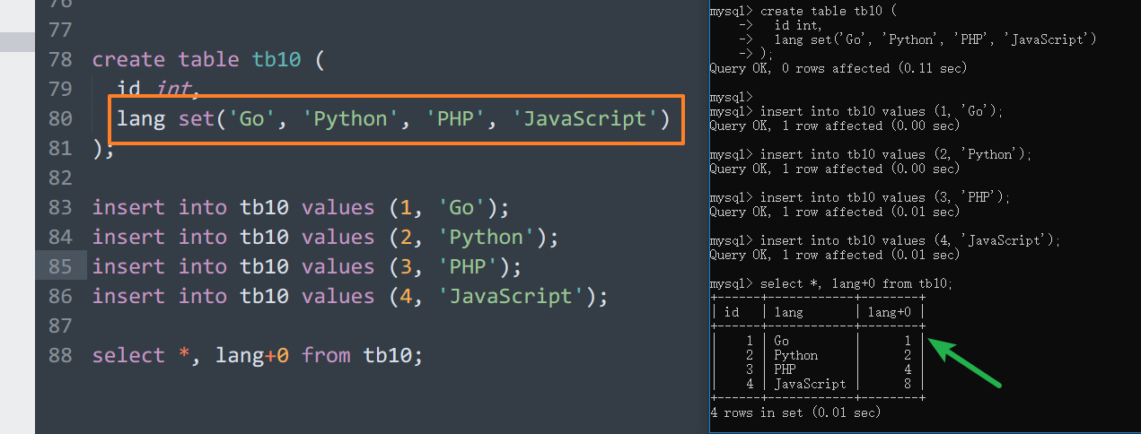

当存储多个选项时；

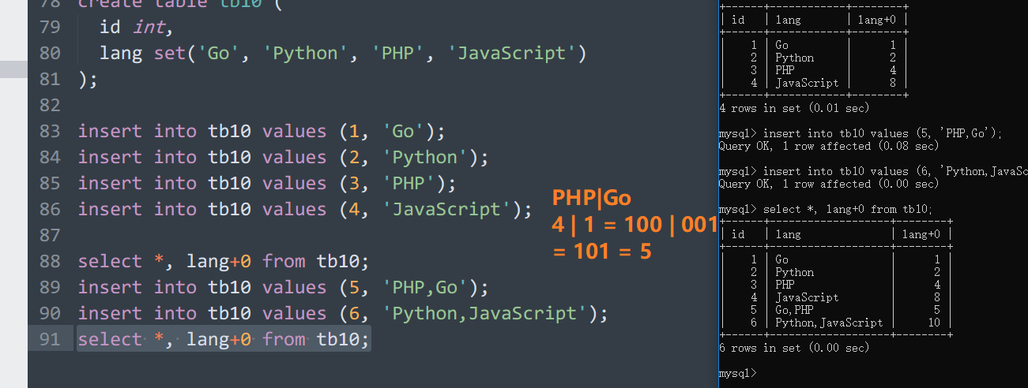

可见，集合的每一个元素，由2^0开始，2^1, 2^2 依次类推。

当选择多个时，多个项之间使用位或运算进行组合。

集合类型，基于位运算的多选类型。

（enum每个数值表示一项，set每个位表示一项）

使用层面，使用的字符串语法进行赋值插入操作。

存储层面，是整数类型。

存储需求：1, 2, 3, 4, or 8 bytes，最多八个字节，取决于集合元素的数量。集合类型最多的元素数量时多少？64个。

## 日期、时间

MysQL针对于日期时间，做了特殊的类型处理。

* datetime，日期时间
* timestamp，时间戳
* date，日期
* time，时间
* year，年份

### 时间日期，datetime

yyyy-mm-dd HH:mm:ss

可以存储日期和时间在一个字段中的字段类型。

可以存储 0000-00-00 00:00:00 – 9999:12:31 23:59:59 内的时间。

占用8个字节存储。

### 时间戳，timestamp

格式上：

yyyy-mm-dd HH:mm:ss

其范围，为 1970-01-01 00:00:00 - 2038-01-19 03:14:07

占用 4 个字节存储。

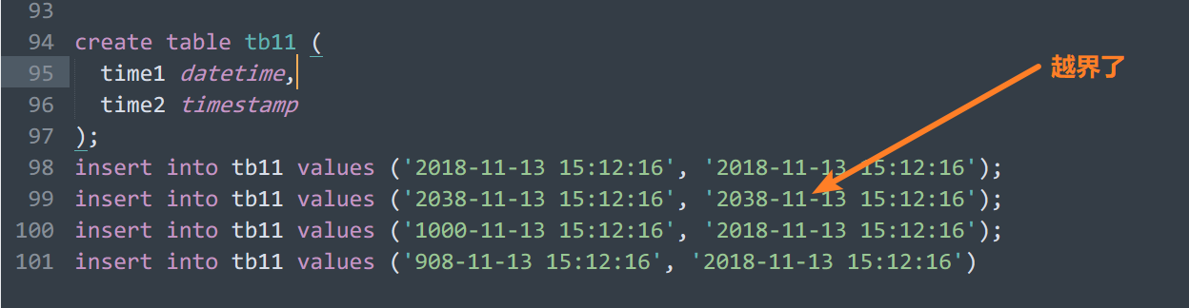

额外的关于时间戳timestamp：一种特定的即使方式。指的是，从1970-01-01开始，到当前（某个时间点）所经历的秒数。优势，没有时区的干扰。目前通用的记录方式是32bit的整型来记录。（4个字节），因此存在最大值。

在很多语言中，时间戳都是整型。但是，在MySQL中，是类字符串类型。

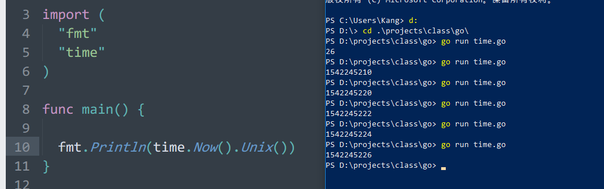

### date，日期

如果仅仅需要存储日期，使用该格式。

yyyy-mm-dd

(出生日期)

3 bytes 存储。

表示的日期范围：

'0000-01-01' to '9999-12-31'

### year，年份

用于记录年份数据。例如，酒的酿造年份。

使用1个字节存储。

仅能表示：'1901' to '2155'.

### time，时间 时间间隔（时间持续时长）

time，类型是时间，典型

hh:mm:ss

表示范围：'-838:59:59.000000' to '838:59:59.000000'.

使用 10 22:34:45, 表示10天零22:34:45

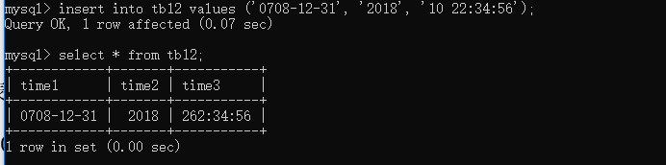

# 字段属性

## null

表示这个字段是否可以被设置为 null 。如下图所示，两个字段都可以被设置为null。

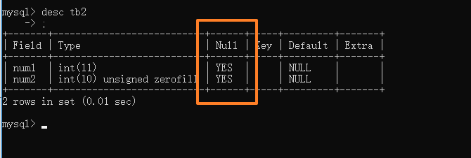

null：（类似于Go中的 nil），是一个用于表示该字段没有值的标志（不是一个具体的数据，不是0，不是空字符串””，就是什么都没有）。

定义字段时，使用 null， not null 来指定允许为null和不允许为null。默认是null。

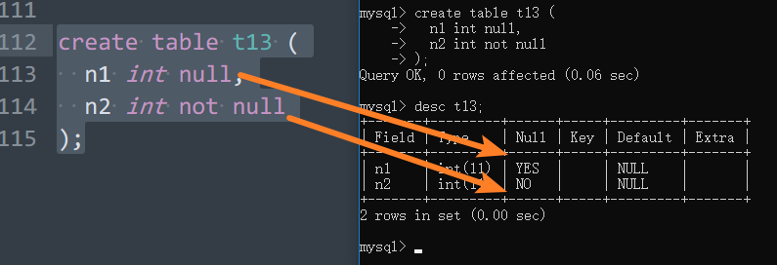

设置（插入）数据时，使用关键字null表示将某个字段设置为null。

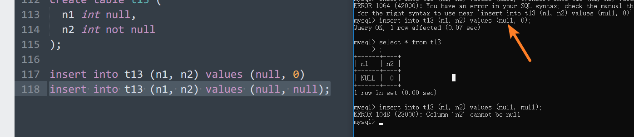

如果一个字段被设置为了null标志，不能参与运算，若参与，结果一定是null，唯一的例外，is null 运算符，用于检测字段是否为null标志。

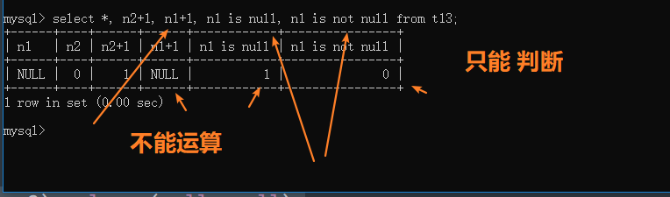

## default，字段默认值

通过default关键字，为字段设置默认值。在插入记录时，如果没有为字段设置值，则使用默认值。

演示：常规的默认值，注意 current_timestamp 用于时间戳类型表示当前时间的特定关键字默认值。

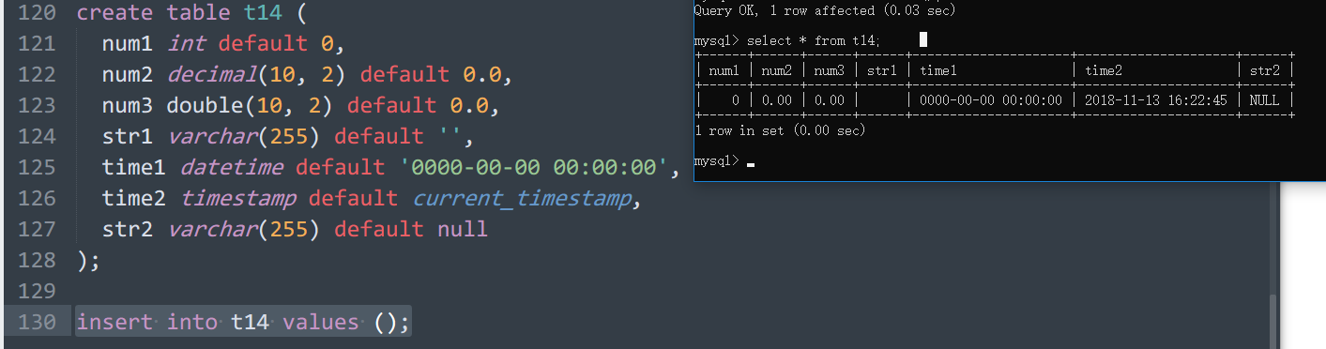

强烈建议，在设计字段时，尽量使用 not null default ‘’ 方式设置字段属性。不允许为null，提供默认值的方式初始化字段，因为null的处理很麻烦。（但是，还是要从功能出发）。

text类型，没有 默认值的。由于存储机制的原因！

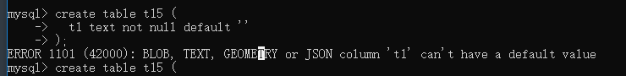

## comment，字段注释

为字段提供说明

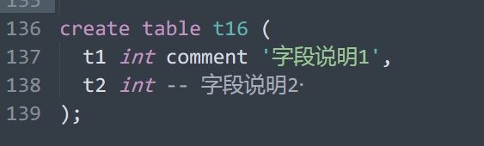

对比与 普通的 注释语法，字段说明可以被获取到（字段说明被记录）：

show full columns:

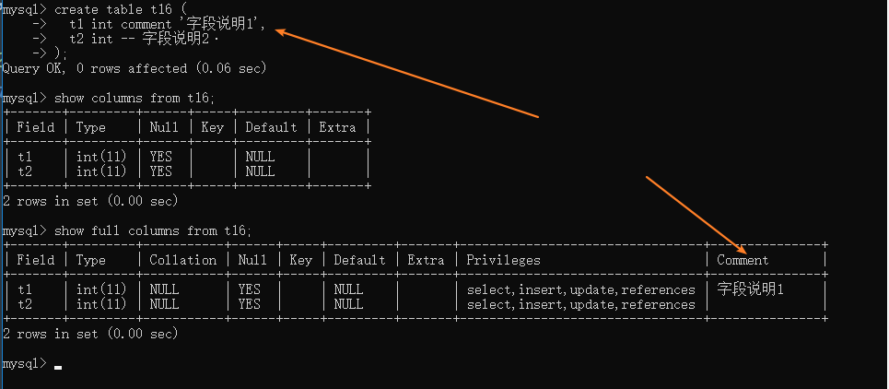

强烈建议，字段需要加说明。

## 主键字段,主键索引（主键约束）

primary key ，主键。键，通用情况下指的是字段的意思。主键，主要字段的意思。

主键，具有唯一标识作用的字段（或字段的组合），称之为主键。

例如：学生表

|  |  |  |  |  |  |  |
| --- | --- | --- | --- | --- | --- | --- |
| 学号 | 姓名 | 性别 | 生日 | 籍贯 | 政治面貌 | 入学时间 |
| 001 |  |  |  |  |  |  |
| 002 |  |  |  |  |  |  |
| 003 |  |  |  |  |  |  |

选择学号，作为学生记录的唯一标识。一旦某个键（字段）具有唯一的标识作用，将其设置为主键字段。

设置为主键的字段，反过来收到主键的约束限制，限制为不能为null，不能重复。

使用primary key 语法，设置字段为主键。

学号可达到主键的目的，但是实操的时，往往不使用学号，使用一个列与业务逻辑无关的逐一递增的序号，作为主键。

|  |  |  |  |  |  |  |  |
| --- | --- | --- | --- | --- | --- | --- | --- |
| Id | 学号 | 姓名 | 性别 | 生日 | 籍贯 | 政治面貌 | 入学时间 |
| 1 | 001 |  |  |  |  |  |  |
| 2 | 002 |  |  |  |  |  |  |
| 3 | 003 |  |  |  |  |  |  |

增加了一个 id 列，是整型数据，最好是从1开始逐一递增的（具有唯一性）。

因此典型的创建主键的方式：

id int unsigned primary key auto_increment

int bigint unsigned primary key auto_increment

auto_increment 表示自动递增。在插入数据时，该字段不用设置（或者设置为null），字段就会自动自增。

演示：

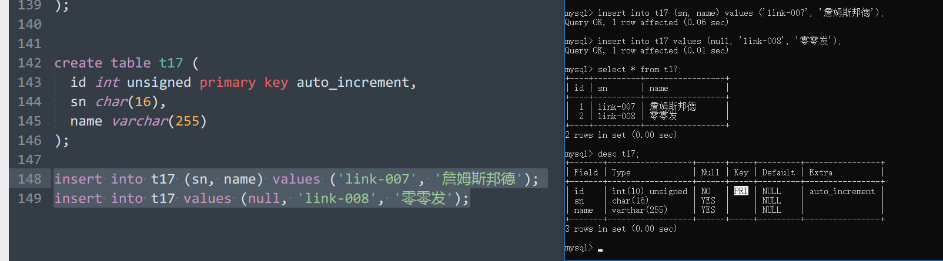

提示，primary key 并不是一定要自动增长。但是自动增长可以保证唯一。

（但是，自动增长，必须要依赖于主键（唯一键也行））

## 一个创建表完整示例

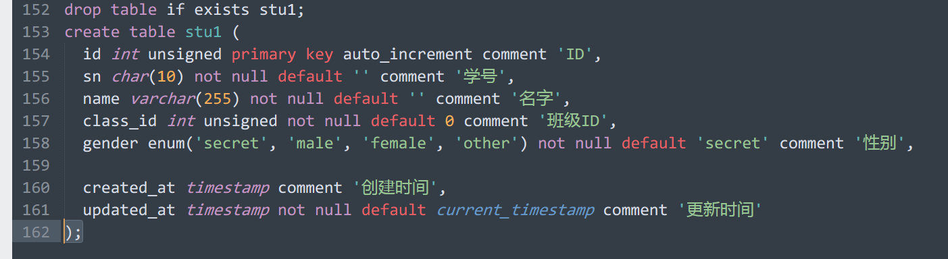

## 唯一键约束

如果字段（字段组合）需要存储唯一的值，（例如学号）可以将其使用唯一约束进行限制，保证插入到表中的该字段数据是唯一的。

与主键约束不同，唯一键允许字段为null。

表中，可以存在多个唯一约束，只能有一个主键约束。

语法，使用：

unique key 来约束。

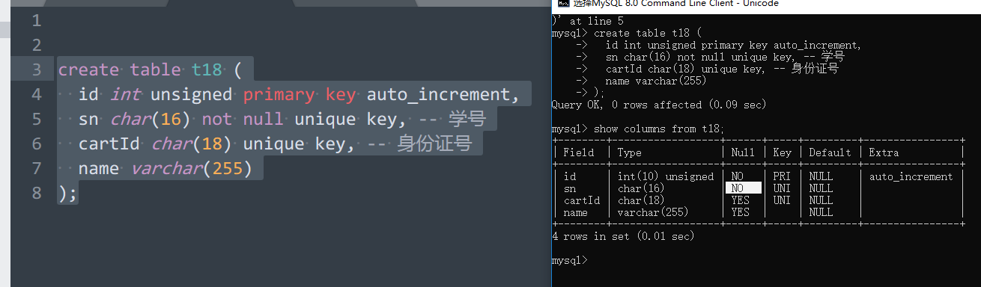

语法上，支持在字段定义后，单独定义约束键（主键，唯一键），需要指定字段和名字（可选的，若没有指定，使用字段名为约束键名）。通过 hsow create table 查看：

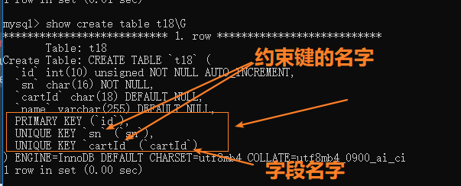

注意，主键没有名字，唯一键有名字。因为主键是唯一的。名字用来区分，可以使用名字进行某个唯一键的删除。

演示，在字段定义后，完成主键和唯一键的定义，同时使用自定义的名字：

primary key (字段名)

unique key 可选的约束键名 (字段名)

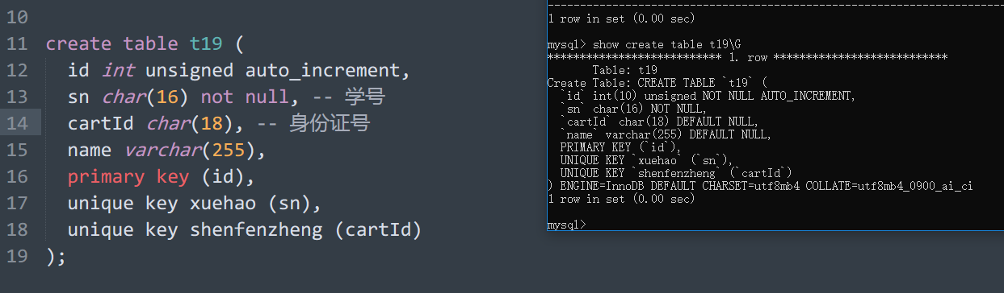

## 复合键约束

复合主键，复合唯一键。

复合，一个约束键，由多个字段构成。表示约束字段值的组合是唯一的。

语法为：

unique key (字段列表)

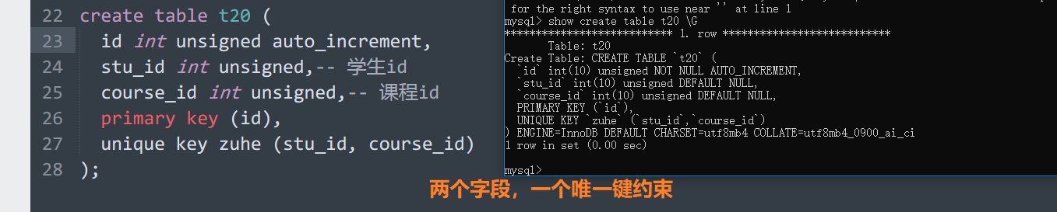

插入数据演示，不能出现 stu_id, course_id 同时一致的情况：

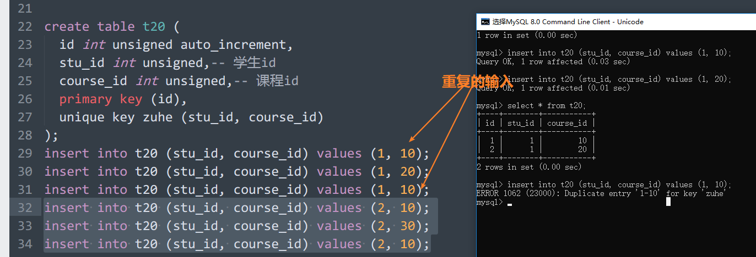

提醒：主键也可以是复合键。primary key (field1, field2..) 尽量不要使用。

## 管理主键唯一键

主键，唯一键，独立于字段单独管理。

添加：

alter table tableName add primary key (字段)

alter table tableName add unique key keyName (字段列表)

删除：键约束，不会删除字段。

alter table tableName drop primary key

alter table tableName drop key keyName。

演示，删除或创建非主键（唯一键）

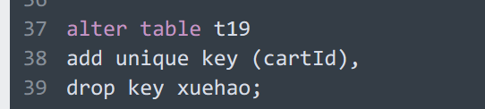

注意，通常主键字段都具有auto_increment属性，autu_increment属性，依赖于主键约束。所以不能在存在auto_increment的情况下，直接删除主键字段。

演示删除主键：

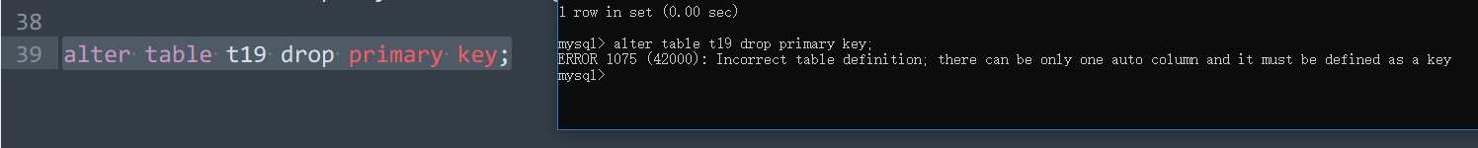

先修改字段定义，去掉 auto_increment 属性，再删除主键。

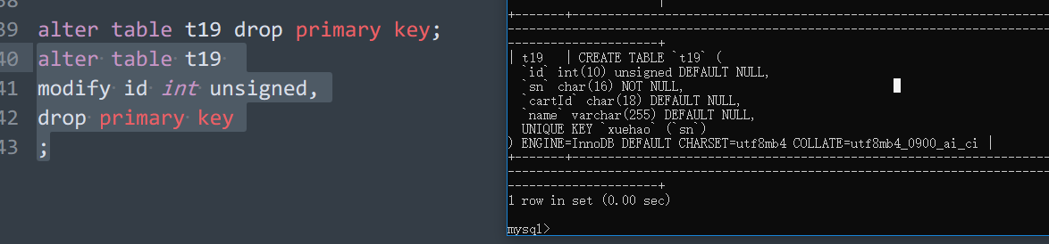

# 表属性（表选项）

create table tableName (

字段定义，

约束键定义

) 表属性

## 字符集属性

DEFAULT CHARSET=utf8mb4

定义字符集。

用于设定，该表这种数据存储使用的字符集。表属性定义，影响表中的全部字段。字符集也可以定义在库，字段上，但最常用的定义在表上。库上定义，影响库内的整个表的默认字符集，定义在字段上，具体的某个字段的字符集。

在MySQL8中，默认的服务器端字符集为 utf8mb4，一个utf8的超集，在utf8的基础上，增加4字节字符的处理支持。例如， emoji 图文字，就是存储在4字节字符中。

目前建议的更全的的通用字符集，向下兼容！

使用语法：show character set like ‘pattern’ 可以获取字符集信息：

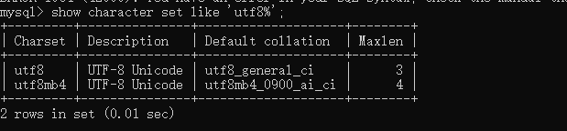

## 校对集

COLLATE=utf8mb4_0900_ai_ci

校对，比较，用于设定字符之间的比较关系。例如 ，汉字是否按照拼音排序。

演示一下：

使用 gbk 编码演示：

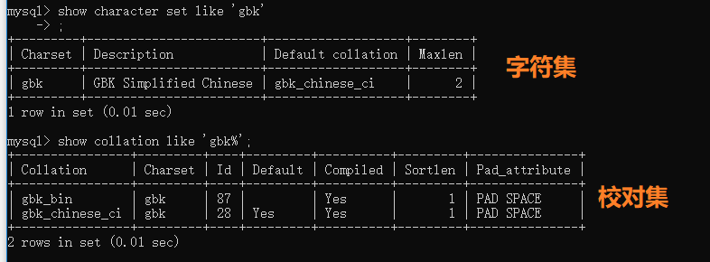

提供了两种校对集，gbk_bin，gbk_chinese_ci。

测试，两种校对集的比较效果：

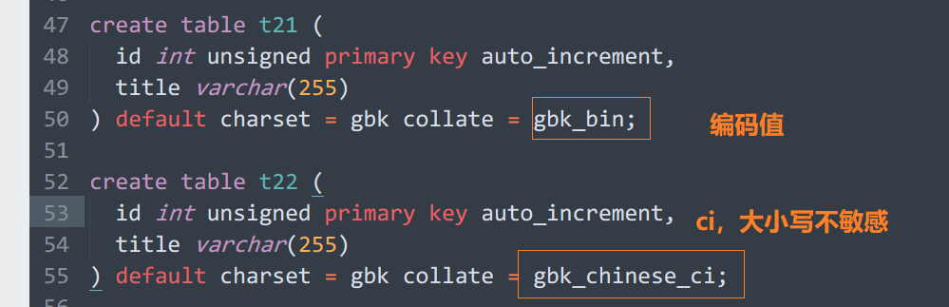

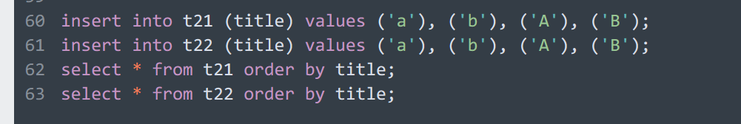

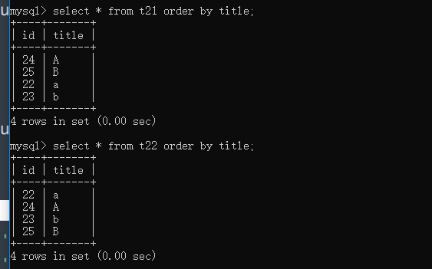

在MySQL中，设置了字符集，会一定选择某个校对集，即使不去指定，MYSQL会使用默认校对集。default属性，表示为默认校对集。

语法 show collations like ‘pattern’ 来获取MySQL支持的校对集，名字都以字符集开头：

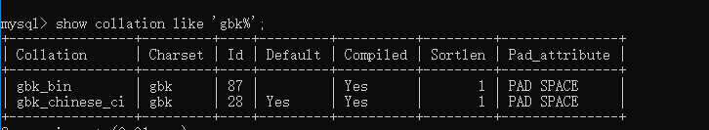

utf8 编码，没有为chinese 做特殊的校对集，因此，使用utf8编码不需要设置。

## auto_increment

表属性 auto_increment 表示，自动增长列从几开始。

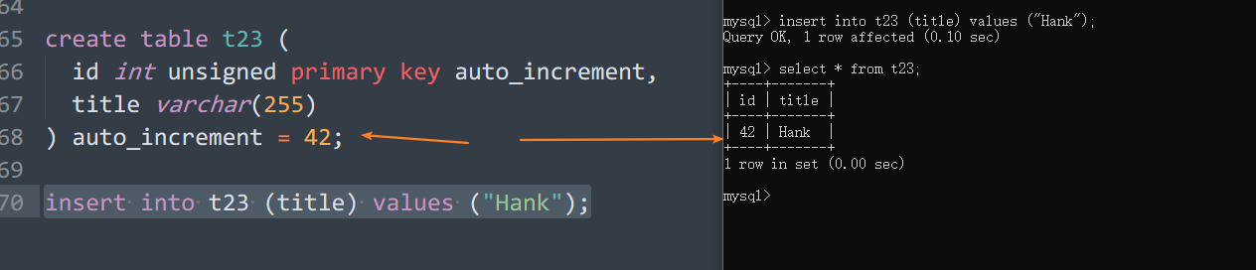

## engine 存储引擎

engine = innodb

engine=myisam

指的是，表的底层存储结构，不同的结构导致上层操作的差异。

默认的为：ENGINE=InnoDB

在你存储引擎足够了解，有选择其他引擎的必要时，才需要设置为其他的引擎。否则就是 innodb。

# 关联数据表的设计

例如，学生与班级表。

班级表

|  |  |  |  |
| --- | --- | --- | --- |
| id | 班级 | 教室 | 班主任 |
| 1 | 三年二班 |  | 周杰伦 |
| 2 | 四年三班 |  | 岳不群 |

学生表，需要表示学生属于哪个班级。

|  |  |  |  |
| --- | --- | --- | --- |
| Id | 名字 |  | 班级id |
| 1 | 张无忌 |  | 2 |
| 2 | 杨过 |  | 1 |
| 3 | 令狐冲 |  | 2 |

需要在表中，增加关联字段，关联目标表中的主键，才可以表示关联关系。

典型的关系有两种（三种）：

## 1:n, n:1 一对多，多对一

一个班级关联（拥有）多个学生。一条班级记录对应多条学生记录。就是 1:n 的关系。

多个学生关联（属于）一个班级。多条学生记录对应一条班级记录。就是 N:1 的关系。

设计方案：

在 N （多）端（学生端），增加一个关联字段，存储所关联的1（一）端（班级端）的记录的主键标识。

一端表（班级表），没有任何修改。

如图所示：



类似的分类，分组，都是这种关系。

## M:N,多堆多

例如，学生和课程间的关系。

1. 一个学生可以选择多门课程学习。一个学生对应多个课程。
2. 一门课程可以被多个学生选择。一个课程对应多个学生。

以上的关系，就是 多堆多关系。

设计方案，将一个多堆多关系，转换为两个一对多关系。

增加一张中间关联表。主要两个字段分别对应，学生和课程的主键ID。

在关联表中的每条记录，就表示一个课程和学生的对应关系。

学生和课程表不需要做重新设计。

设计图如下：



## 1:1 一对一

一条记录与另一条记录相互对应称之为一对一的关系。

例如，在存储学生信息时。将信息，划分为学生基本信息，和学生的额外信息两种表进行存储。

基本信息

|  |  |  |  |
| --- | --- | --- | --- |
| id | 姓名 | 学号 | 所属班级 |
| 1 |  |  |  |
| 2 |  |  |  |

额外信息

|  |  |  |  |  |
| --- | --- | --- | --- | --- |
| Id | 籍贯 | 政治面貌 | 家庭住址 | User_id |
| 1 |  |  |  | 1 |
| 2 |  |  |  | 2 |
|  |  |  |  |  |

# 建表原则，范式

## 原则

建表：建立某种实体的信息表，维护多种实体间的关联。

一个好的实践经验为（必须要遵循的）：

* 某种实体一定独立建表，不要将多种信息混合到一张表中。
* 每张表使用一个与业务逻辑无关的ID，作为主键。
* 关联信息，使用关联字段（1：n）或者关联表（M:N）的方式进行管理。
* 选择字段类型时，选择占用空间尽可能小的，尽可能选择容易计算的（比如整数），尽可能不要null，要为字段设置合理的默认值，添加合理的注释。

学生实体&班级实体 不好（错误）的例子：

|  |  |  |  |
| --- | --- | --- | --- |
| id | 学生姓名 | 班级名称 | 教室地址 |
| 1 | 牛顿 | 物理兴趣班 | 101 |
| 2 | 门捷列夫 | 化学提高班 | 201 |
| 3 | 爱因斯坦 | 物理兴趣班 | 101 |

缺点：出现了数据的冗余，更新时需要处理更多的操作。

应该拆分成 2 张表，学生和班级，在学生表增加class_id存储对应的班级id。

按照以上原则设计的表，在数据库层面，称之为满足了第三范式。

## 范式，规范的格式。normal format

范式，用来规范设置数据表时，应该遵循的原则格式的。

范式的定义时迭代定义，分为 第一范式，第二范式，第三范式 …..，后面的范式都是在满足前面范式的基础上，增加新的规范而产生。满足第三范式的前提，是先满足第二范式。

### 第一范式：1NF

要求字段满足原子性。原子性，字段不可再分。

只要是关系型数据库，默认满足 1NF。

### 第二范式：2NF

在满足第一范式的基础上，消除字段对主键的部分依赖。

主键：primary key

部分依赖：

依赖，如果一个字段可以确定，那么所依赖他的字段值就可以被确定。例如，学生的姓名和性别。只要学生姓名确定了，他的性别就可以被确定。说，性别字段依赖于学生姓名字段。其他字段都依赖于主键。

部分依赖：如果主键为复合主键（由多个字段构成主键），其他字段依赖于复合主键字段中的某部分，称之为对主键的部分依赖。

演示：（不合格的表），学生学习周期表。

|  |  |  |  |  |  |
| --- | --- | --- | --- | --- | --- |
| 学生姓名 | 性别 | 班级 | 教室 | 开班日期 | 毕业日期 |
| 华罗庚 | 男 | 奥数班 | 100 |  |  |
| 陈景润 | 男 | 奥数班 | 100 |  |  |
| 陈景润 | 男 | 哥德巴赫猜想班 | 201 |  |  |

先找主键：primary key (学生姓名，班级)。复合字段主键。

部分依赖关系：性别 依赖于 学生姓名，教室 依赖于 班级。而 学生姓名或班级 是复合主键的部分。就是 部分依赖关系。

以上的表，就不满足第二范式，因为有对主键部分依赖存在。

如何设计，使其满足第二范式？

使用独立字段主键，即可消除复合主键，进而消除对主键的部分依赖。

id主键。

|  |  |  |  |  |  |  |
| --- | --- | --- | --- | --- | --- | --- |
| Id | 学生姓名 | 性别 | 班级 | 教室 | 开班日期 | 毕业日期 |
| 1 | 华罗庚 | 男 | 奥数班 | 100 |  |  |
| 2 | 陈景润 | 男 | 奥数班 | 100 |  |  |
| 3 | 陈景润 | 男 | 哥德巴赫猜想班 | 201 |  |  |

性别还是依赖于姓名，教室还是依赖于班级。但是 姓名和班级 不再主键的一部分，没有对主键的部分依赖产生了。

### 第三范式，3NF

在满足第二范式的基础上，消除对主键的传递依赖。

传递依赖：如果字段B依赖于字段A，同时字段A又依赖于主键字段，称字段B传递依赖与主键。

例子（不满足范式的例子）

已经满足2NF的表：

|  |  |  |  |  |  |  |
| --- | --- | --- | --- | --- | --- | --- |
| Id | 学生姓名 | 性别 | 班级 | 教室 | 开班日期 | 毕业日期 |
| 1 | 华罗庚 | 男 | 奥数班 | 100 |  |  |
| 2 | 陈景润 | 男 | 奥数班 | 100 |  |  |
| 3 | 陈景润 | 男 | 哥德巴赫猜想班 | 201 |  |  |

注意：教室字段，依赖于班级字段，而班级字段依赖于主键ID。称之为 教室依赖于主键id。

于此同时，表中还存在其他的传递依赖关系：性别依赖于姓名，姓名依赖于id。

设计表示时，只能有一组类似关系的。如果出现多次传递关系，将其消除，才能满足第三范式。

解决方案：将学生和班级信息，分开表存储即可，使用管关联字段管理：

学生表：

|  |  |  |  |
| --- | --- | --- | --- |
| id | 姓名 | 性别 | 所示班级ID |
|  |  |  |  |
|  |  |  |  |

班级表：

|  |  |  |
| --- | --- | --- |
| Id | 班级 | 教室 |
|  |  |  |
|  |  |  |

两张表，满足了第三范式。

# 条件语法，where

在，查询select，更新update，删除delete时，可以设定条件。没有条件的语句，表示全部的记录都操作。

条件使用 where 条件表达式

* select … where
* update … where
* delete … where

其中，update 和 delete 操作时一定要加条件。因为操作是不可逆的。

## 变量字段

条件中需要比较的就是字段，当做变量去看。支持条件关系运算符和逻辑运算符。

where id > 10

ID就是字段变量。其值，每条记录的ID字段的值。在使用where条件时，每条记录都需要执行一次条件判断，满足条件才会继续执行。

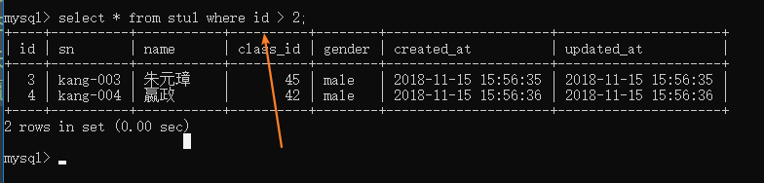

## 关系运算符

MySQL中支持：

* >，大于
* <，小于
* >=，大于等于
* <=，小于等于
* <>，!=，不等于
* =, 等于（一个等号）

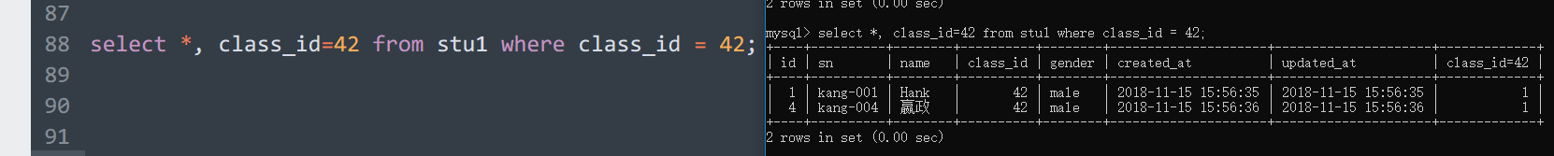

* is null, is not null，检测是否为null。null不能用其他运算符处理。

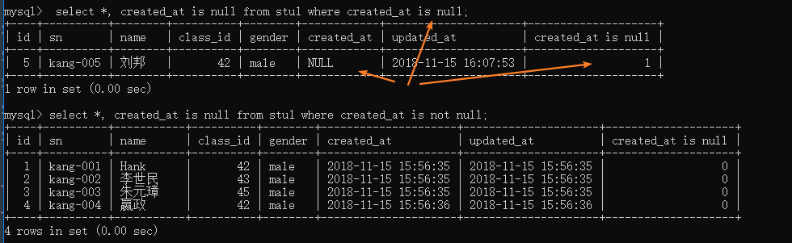

* like，not like，模式匹配，需要使用通配符。百分号%相当于(.*)匹配任意字符串，下划线_相当于（.）匹配任意的一个字符。若需要匹配%和_字符，使用转义，\%, \_。

模式是字符串，使用引号包裹。

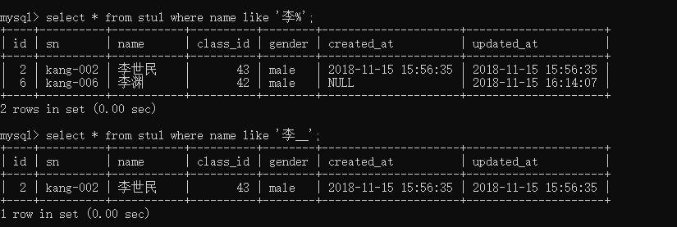

使用通配符时，模式尽量不要使用通配符开头，导致性能下降的很厉害。例如：like ‘%民’。如果需要某个字符串包含其他字符串的检索逻辑，需要使用全文索引方案。

* in，not in，是否存在于某个集合中。集合使用括号表示。

集合，将已知的元素列出来，在一个列表中，形成一个集合。

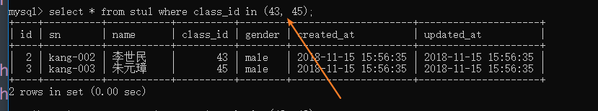

where class_id=42 OR class_id=45

* between and, not between and，是否在某个范围内

检测是否在某个范围内，指定最大值最小值即可。

between 最小值 and 最大值

是：[最小值, 最大值] 闭区间，包含最小和最大值。

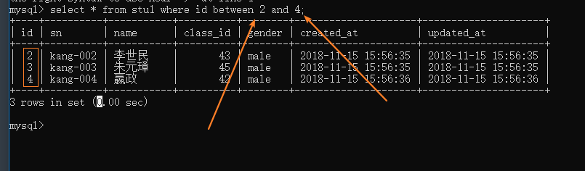

where id >= 2 and id <= 4

关系运算返回的是0，1。0表示不成立，1表示成立。

## 逻辑运算符

与或非。

* and &&
* or ||
* not !

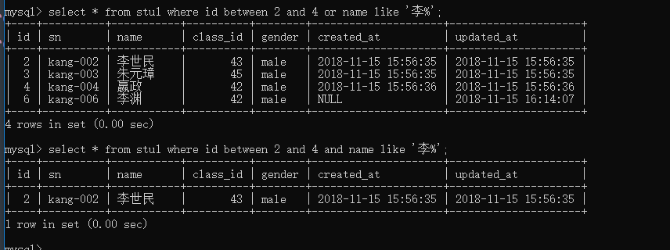

可以使用括号，调整运算符组合的优先级。

# 基本（简单，单表）查询

select 语句。

完整的select语句：

select 字段列表 [from 表名 where条件 group分组 having条件 order排序 limit结果限定]

## 字段列表

### 语法

字段列表，可以是表达式列表，也可以是*。

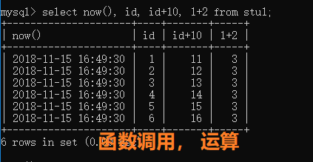

也可以是星 *，表示整行（全部字段）：

允许与其他的表达式混用

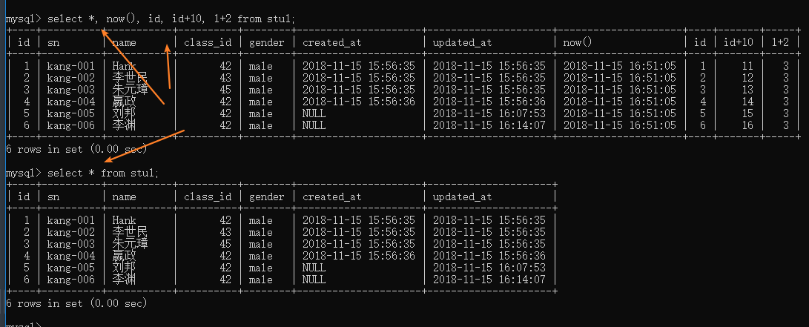

### 字段别名

默认情况下，字段的列名为表达式内容：

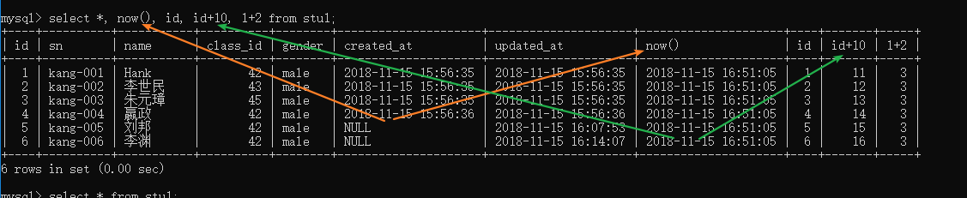

可以使用 字段表达式 as 别名 语法为字段在结果中设置别名。

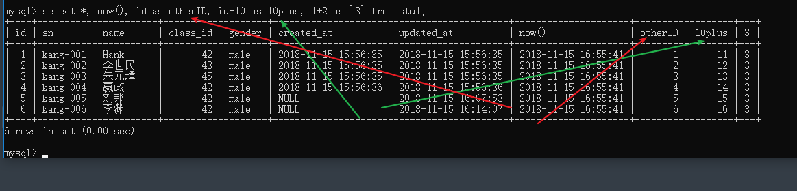

别名可以改变字段表达式的语义。

另一个重要的作用，就是当结果中出现重复字段时，必须要使用别名进行区分。否则后续使用字段时，会出现识别失败的问题，主要出现在做join查询时字段来自于多个表时。

下面的例子就是出现了歧义。

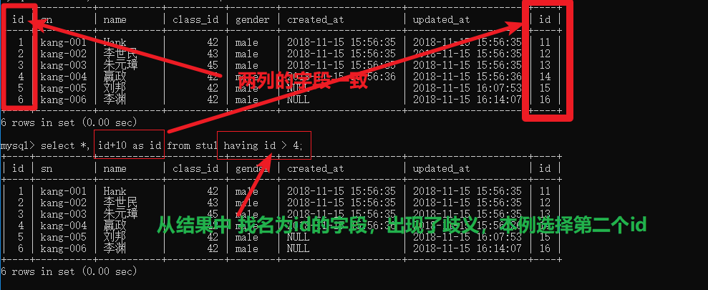

需要使用不同的别名区分：

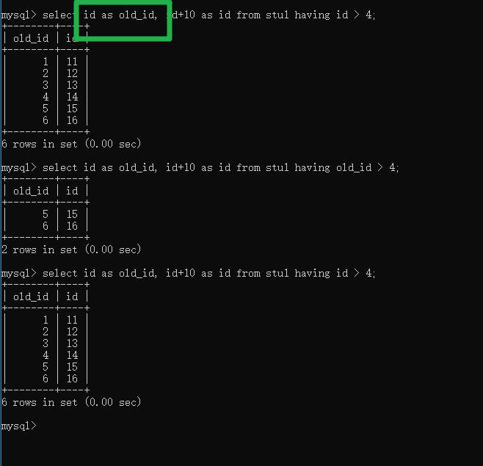

as 可以省略，尽量不要！

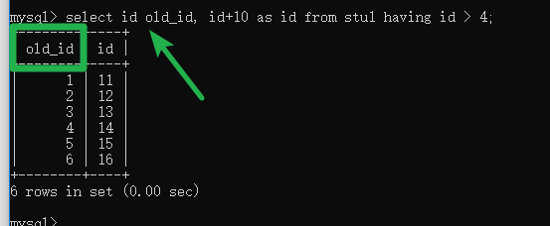

## from子句

提供查询数据来源的子句，最常用的来源就是表。

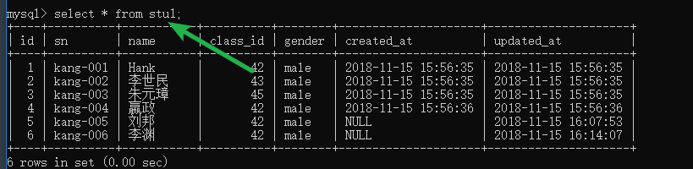

可以被省略

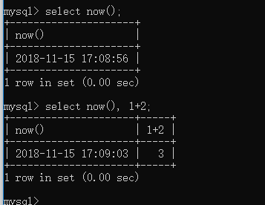

省略时，有些应用程序不支持省略from子句，MySQL提供了一个特殊的表 dual，表示没有表的意思：

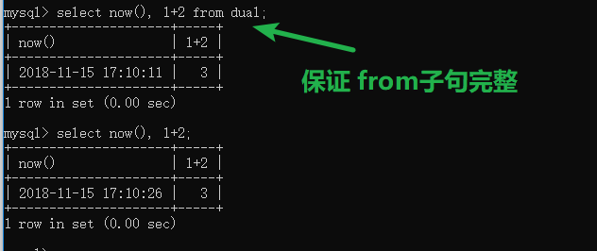

表，支持别名 表 as 别名，可以省略as关键字：

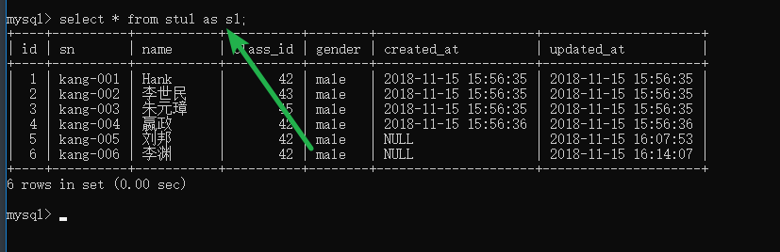

主要用在当多表查询时，区分相同表名，或者是简化表名引用。

## where条件子句

负责过滤需要的记录。

语法参考 14 章。

执行流程：执行from时，确定数据的来源，然后从数据来源获取记录，记录是否能够获取，取决于记录作为参数判断是否满足where条件。

满足where条件的数据，被从表中获取出来。临时存储在某个位置缓存，以备后续操作。

意味着，where执行完毕后，数据已经被检索到了。where后续的子句的执行时依赖的数据不再是数据表中的数据，而是被条件过滤后获取出来，缓存起来的数据。

## group分组，统计

### 语法

将过滤获取的数据，进行分组。需要指定分组字段。

语法：

group by 分组字段1[，分组字段2…]；

分组之后数据以组为单位返回。如果查询字段中，存在非分组字段。仅仅会展示组内第一条数据内容。通常情况，分组后，是不需要其他的非分组字段的。

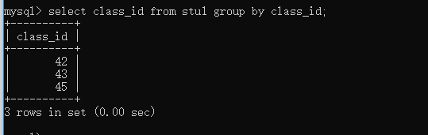

执行时机：

分组的数据一定是过滤之后的临时数据，而不是整张表的数据。即使我没有显式写where条件（相当于 where 1），也是过滤后的数据。

一个语法细节的体现：

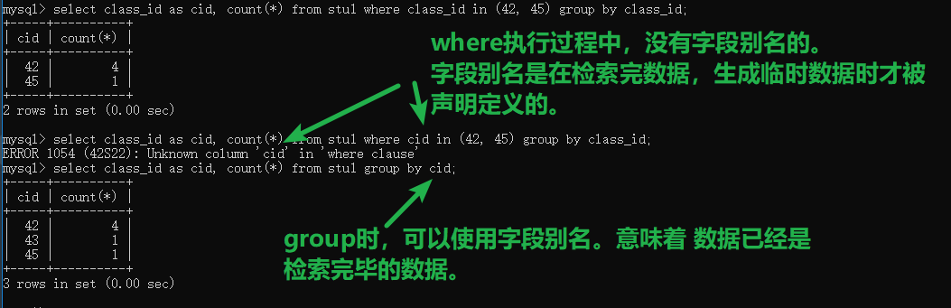

如图：



### 组内统计

分组之后，组典型的操作是统计，组内统计。

例如，统计组内记录数量。学生一共有几个班，每个班多少人。

使用函数，count()统计组内的记录数量。

count(字段表达式)

统计字段表达式不为NULL的数量，使用*表示整条记录。

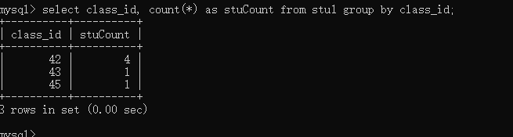

#### count()是合计（统计）函数

count(字段)

统计组内字段值不为null的数量。

使用*表示，记录的数量。

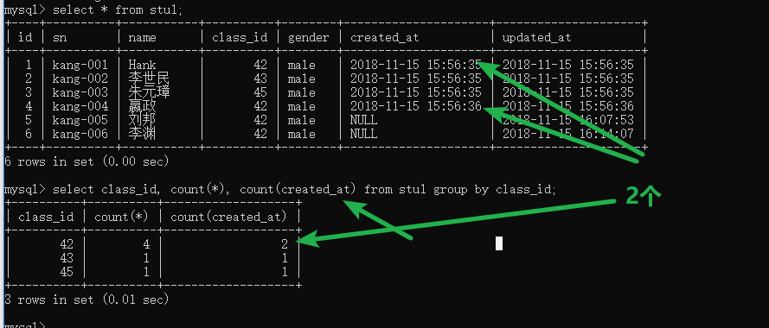

#### max()

max(字段)

统计组内该字段的最大值。

#### min()

min(字段)

统计组内该字段的最小值

#### avg()

avg(字段)

统计组内该字段的平均值

#### sum()

sum(字段)

统计组内该字段的和

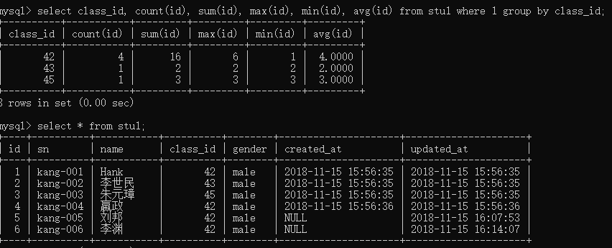

#### group_concat

group_concat(字段列表)

连接组内的某个字段的值。

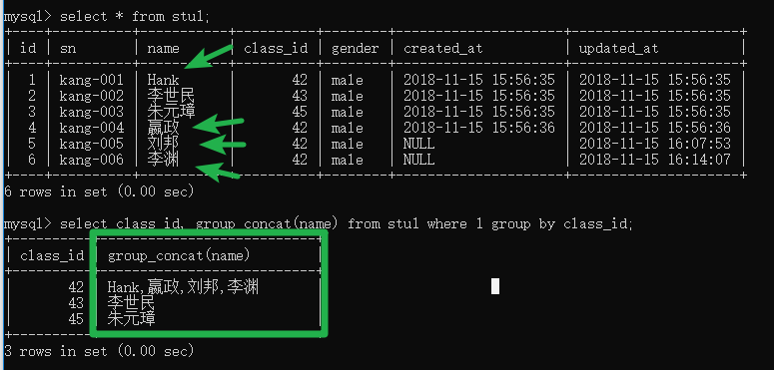

参数还可以是多个字段，表示记录内先连接多个字段，组内再连接结果：

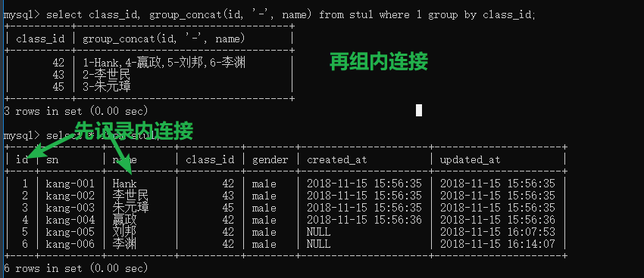

### 不分组表示全部记录属于一组

如果使用了合计函数，但是没有使用group by 分组操作。

将所有的记录视为一组，进行合计统计。

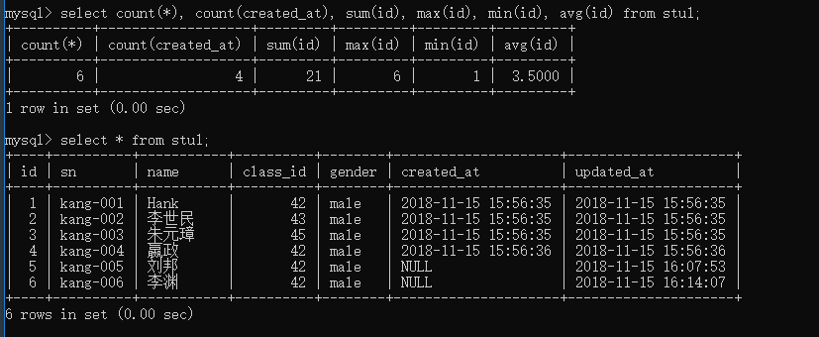

## having，统计后条件过滤

当需要对分组合计后的结果，再次进行筛选时，使用having设置筛选条件。

例如：统计班级学生数量，仅仅保留人数大于2人的班级：

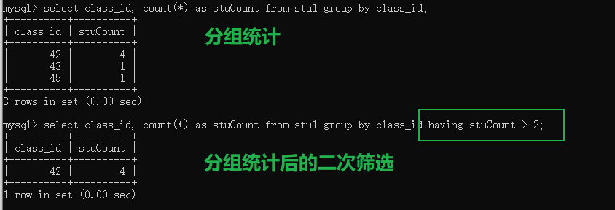

语法层面与where保持一会，可以使用字段变量，关系，逻辑运算符。

但是，在字段变量时，having可以使用字段别名，而where不可以使用。由执行时机导致的，where是筛选from所指定的源数据，此时还未对字段列表进行赋值，还没有别名可用。where之后，才有字段别名可用。

having时，可以使用合计函数（而不是字段别名）进行筛选：

问题是，语义不清晰，同时会导致合计函数多次执行。

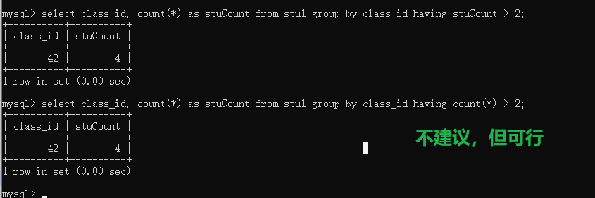

## order 排序

结果where筛选，分组，having二次筛选后，对结果进行排序。使用关键字 order by 实现；

order by 排序字段1[ASC|DESC]

asc 升序

desc 降序

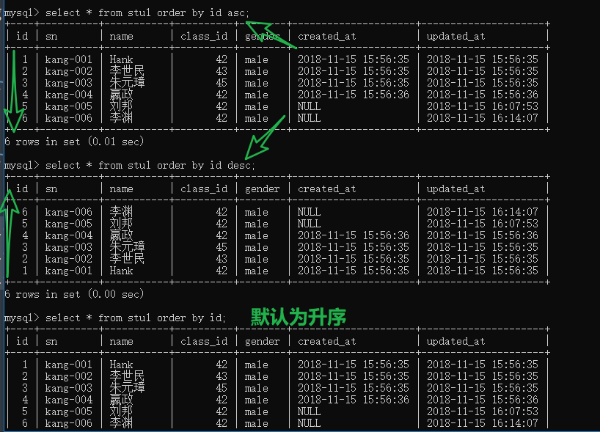

支持多字段排序，order by field1 ASC|DESC, field2 ASC|DESC

规则先使用第一个字段排序，若第一个字段的值相同，再使用第二个字段排序，支持多个字段。（不是组合后排序，而是依次排序）

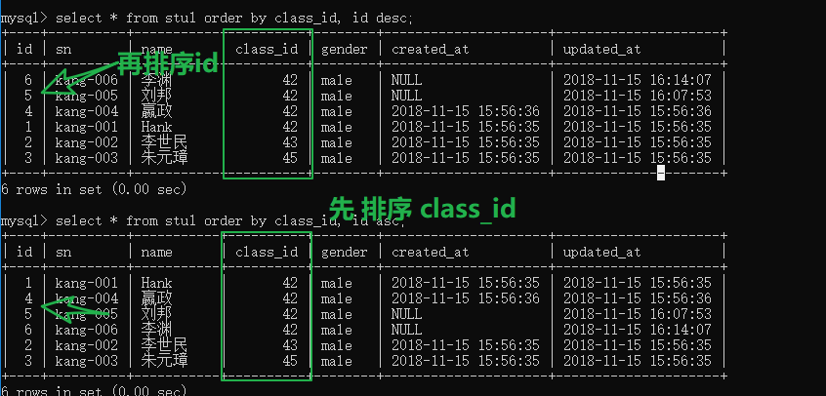

执行时机，在 where,group,having 执行完毕后，再执行order 操作。

## limit 限定结果

语法：

limit offset, size

两个参数，从筛选的数据中，获取部分内容。

offset，结果偏移，理解成起始的索引。从0开始。 limit 0, 表示从第一条记录开始获取

size，获取多少条记录。limit 0, 10。表示从第一条开始，获取10条记录。

演示：

从第10条，获取10条记录：limit 9, 10

从第3条，获取5条记录：limit 2, 5

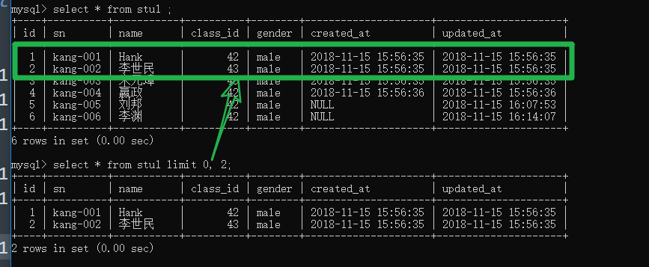

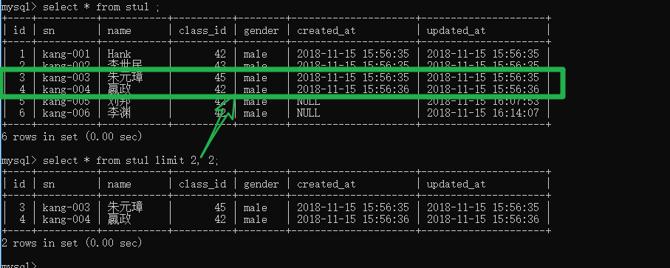

如果记录数量不够，获取到最末即可：（不用担心越界问题）

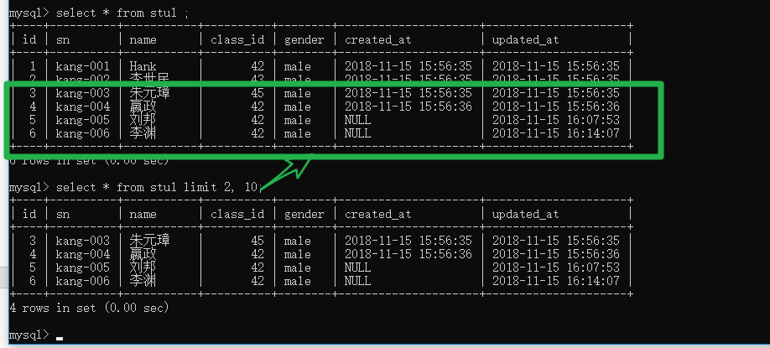

可以省略 offset 参数，直接使用 size 参数，表示从0开始获取：

limit 3，相当于 limit 0, 3

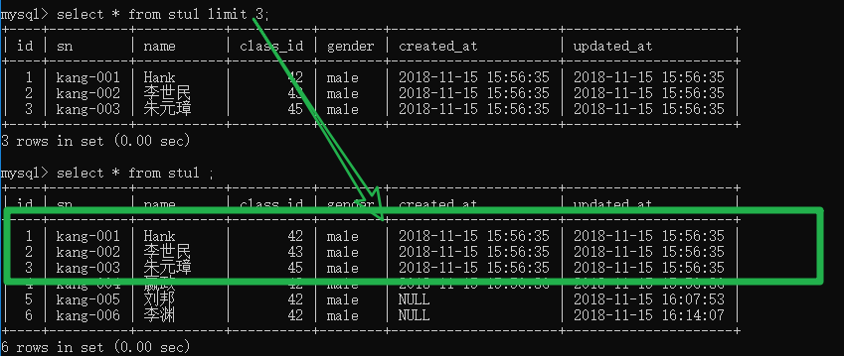

还支持 offset语法：

limit size offset $offset

limit 2, 3 相当于 limit 3 offset 2

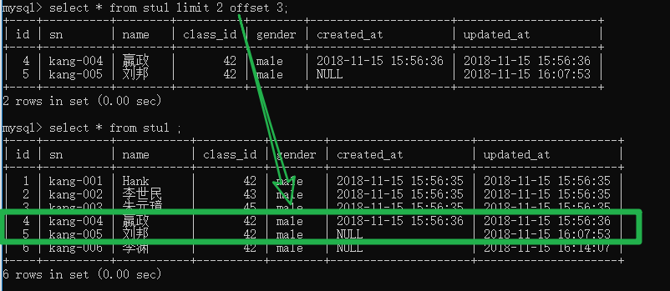

获取分页数据，典型使用 limit 实现：

假设 当前页码 为 page

每页显示的记录数 为 size = 5

|  |  |  |  |
| --- | --- | --- | --- |
| Page | offset | size | Limit |
| 1 | 0 | 5 | 0, 5 |
| 2 | 5 | 5 | 5, 5 |
| 3 | 10 | 5 | 10, 5 |

公式： offset = (page -1)* size;

## 执行流程

执行顺序与语法顺序保持一致。

语法顺序是固定的，只要某个子句出现，一定在特定的位置上,不能出现：

where from

having group

limit order

永远的顺序：

select from where group having order limit

可以缺省，但不可以颠倒顺序。

执行顺序：

1. 确定数据源，from子句
2. 数据源筛选，where子句，过滤之后，select 的字段列表就可以用了，例如别名就可以在后续语法中使用了。
3. 分组统计，group 子句。合计函数执行。为合计函数使用的别名在后续语句可用。
4. 二次筛选，having子句。
5. 结果排序，order子句
6. 结果限定，limit子句

select查询结束！

# join连接查询

## 概述

当需要的数据来源于多张表时，需要使用连接查询。将表中的记录连接操作。获取需要的全部内容。

演示：

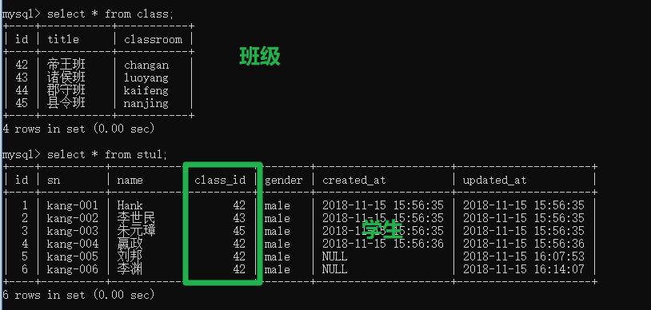

查询学生信息，包含班级的信息：

姓名，性别，学号，班级名称，教室

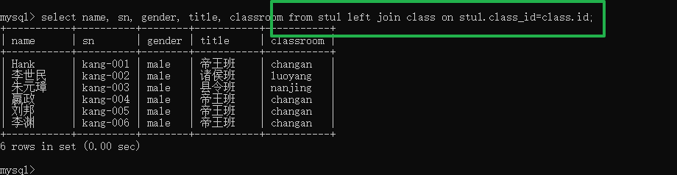

left join 就是连接查询的语法。

在 from 子句中，使用 join 语法，将数据源做连接操作。

from 数据源

数据源，通常是一张表，也可以是 多个表间的join连接的结果。

连接的操作，理解成记录的横向扩展。将符合条件的记录，join到一起。

条件，通过语法 ON 进行制定。

from stu1 left join class on stu1.class_id=class.id

stu1 left join class 连接

on stu1.class_id=class.id，限定连接条件

演示为：



from子句执行完毕后， join操作执行完毕。join是from的一部分。

支持 的join语法

## join / inner join，内连接

数据内部的连接。在最终的连接结果中，仅仅会存在连接成功的记录，不会存在连接失败（不满足连接条件的记录）。

语法上 使用 inner join完成，可以省略inner，默认就是 inner join：

任我行学生，四年二班班级

不会出现在连接结果中的：



SQL

当前数据：

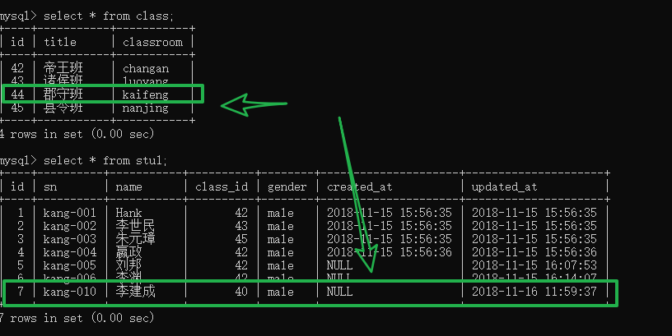

inner join

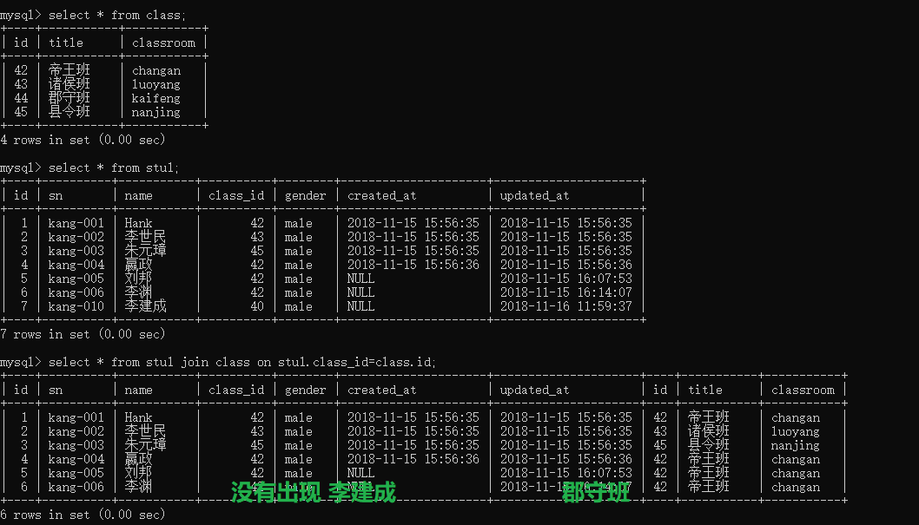

## left join，左外连接

外连接，相对于内连接来说的，允许在连接结果中，出现未连接成功的记录，就是外链接。

其中左外连接，结果中，允许出现，左表中未连接成功的记录。

左右表的划分，是基于 join语法的，join关键字的左边就称为左表，右边就称为右表。

效果演示:

学生为左表，结果中出现了学生表中未连接成功的记录， 任我行。其余的字段（应该右表的字段）使用NULL。



可见，左外连接，是内连接的超集，包括内连接的不同，额外增加了连接不上的部分。

SQL：

原始数据：

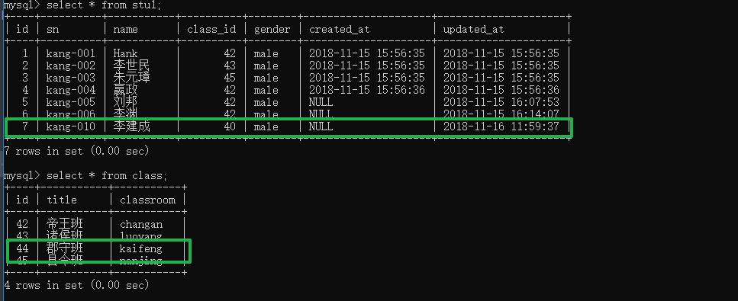

连接：

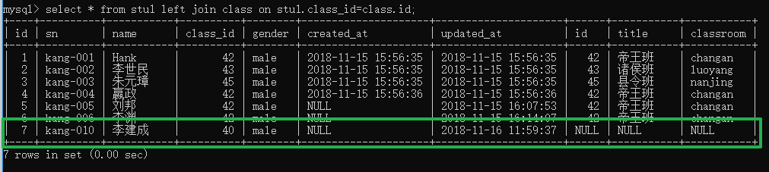

调换左右表顺序：

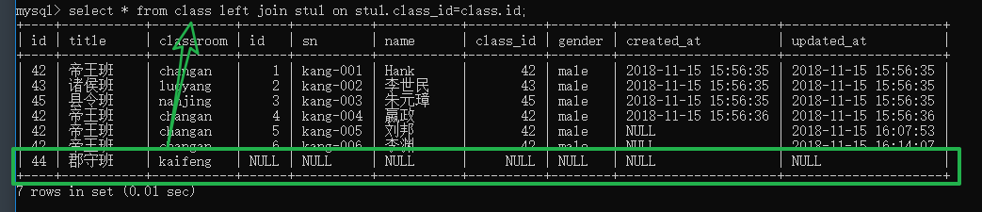

## right join，右外连接

右外连接：连接结果中存在右表中，连接失败的记录。而左表的字段对应为null：

如图：

班级为右表，其未连接成功的就 四年二班 出现在最终的连接结果中：



SQL：

原始数据：

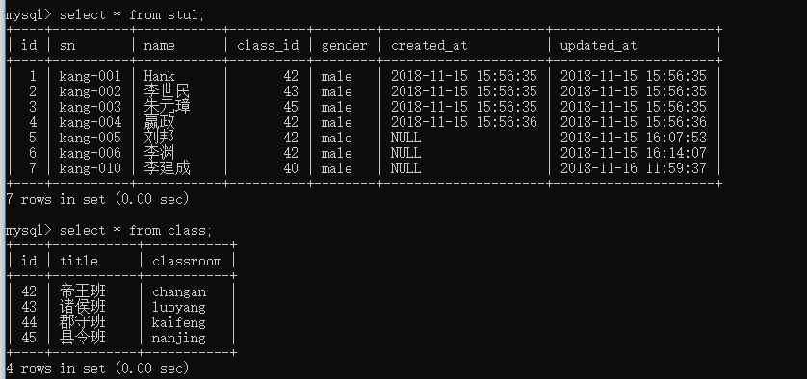

stu在左，class在右：

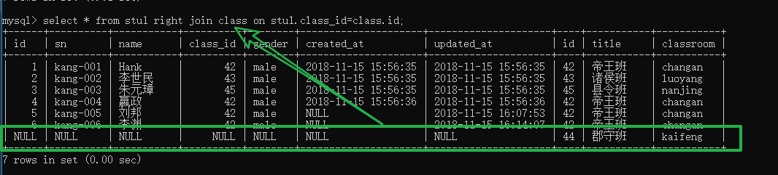

class在左，stu在右：

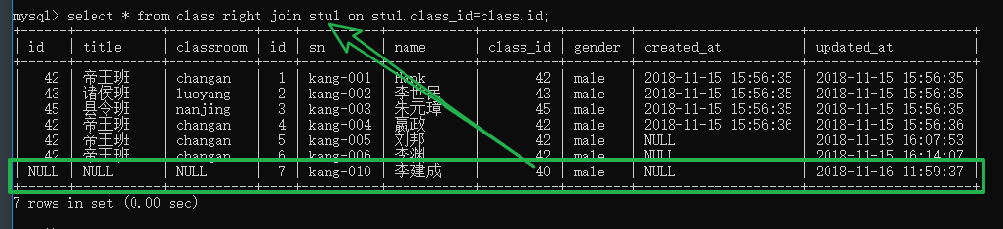

左外，由外，使用频率最高的连接方式。左外最常用！

tip：还有一种外连接，称为全外连接，指的是左表，右表的未连接成功的记录都会出现在最终的结果中。但是MySQL不支持该类型的外连接。

## cross join，交叉连接

交叉连接：典型意义，左表的全部记录与右表的全部记录进行连接。可以理解为：leftTable inner join rightTable on 1

左表M，右表有N条记录，最终的连接结果就是：M*N 条记录。

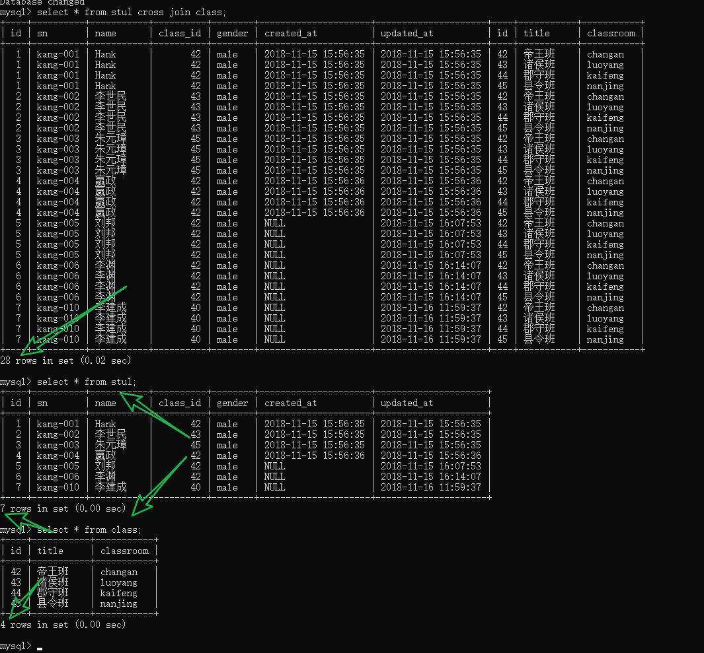

在MySQL中，cross join 与 inner join 是等价的。如果没有定义连接条件（连接条件永远为真），得到就是交叉连接的结果。

## table1, table2，交叉连接的另一种语法

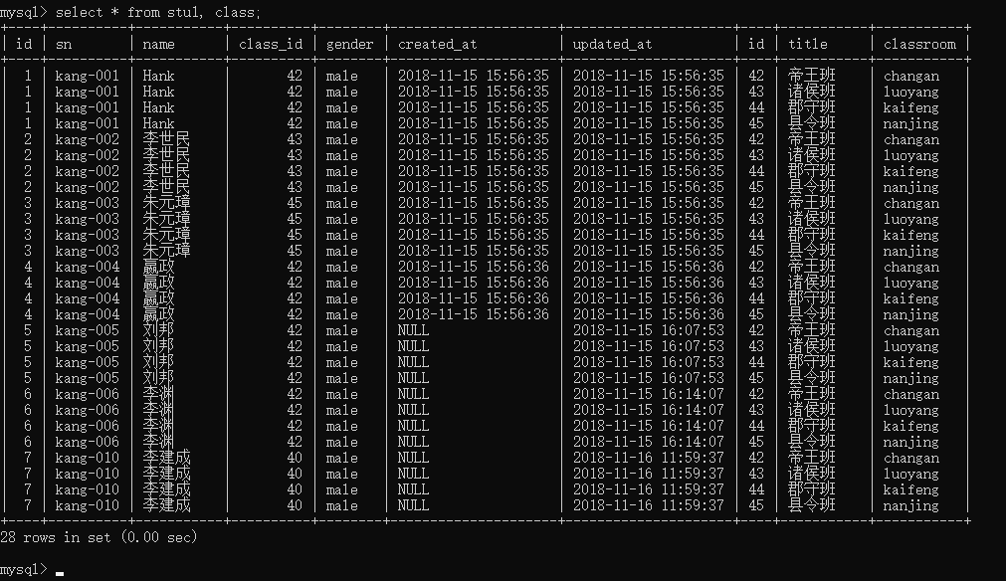

以上的连接结果，称之为笛卡尔积（集合理论的概念）。

后续使用 where过滤数据：

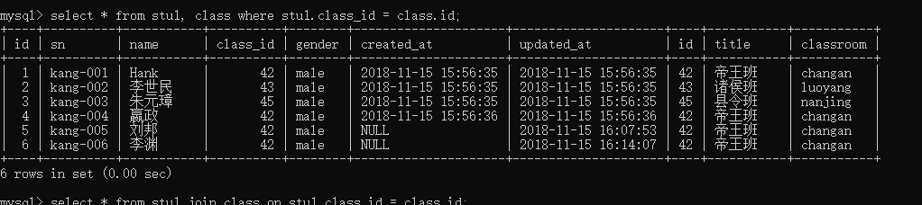

更推荐使用：使用 ON 来确定连接条件。使用where去筛选数据。

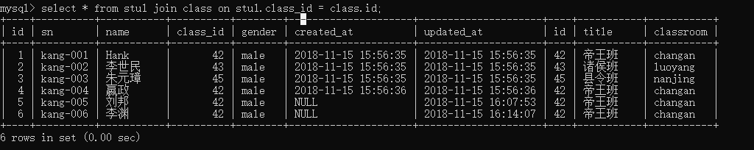

## using()条件

除了 on 之外，还可以使用 using() 表示条件。

using() 在连接字段名相同的情况下，使用该语法：

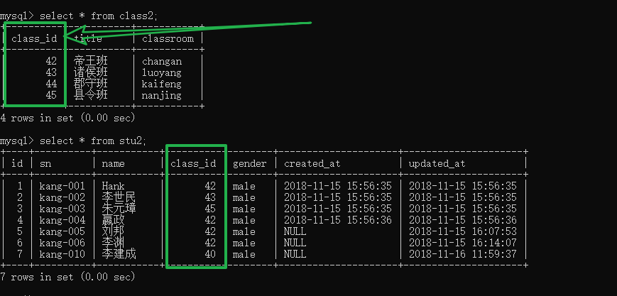

连接：

using(class_id) 在 关系上 就是 On stu2.class_id=class2.class_id

using 会整合结果，最终的结果中只有一个class_id 连接字段。

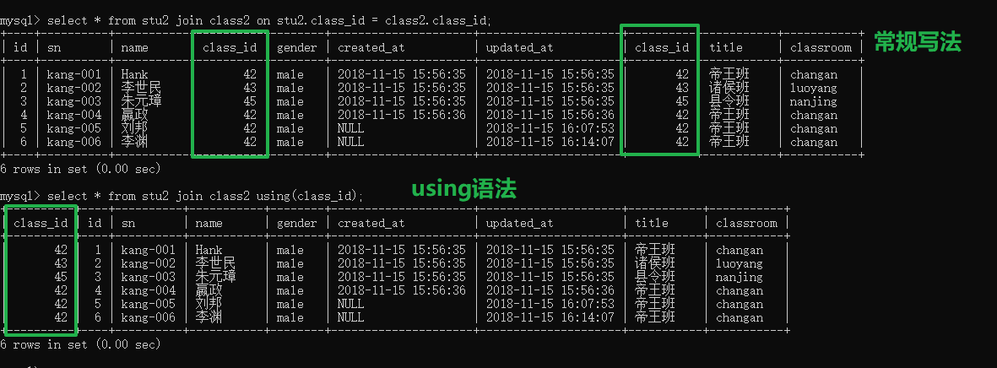

## natural 自然连接

如果连接的表中，只存在一个相同的字段。可以简化这个using()连接。

自然连接，可以自动确定连接条件，实现结果整合。



自然连接：

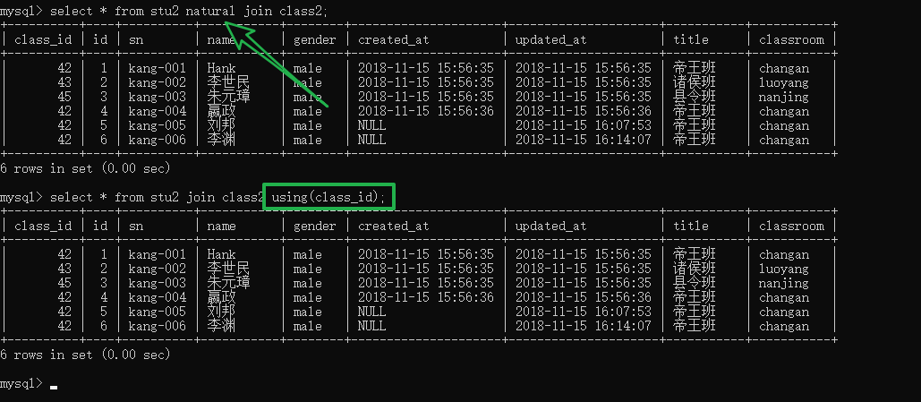

## 连接表别名

实际使用时，多表操作，都需要给每个表设置别名：

实际使用时：表全名都有前缀（fl_class）或者 一个表被连接多次情况，必须要使用别名才可以操作：

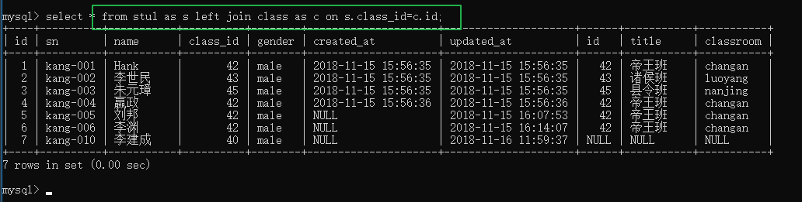

## 练习

数据如下：

比赛表，球队表

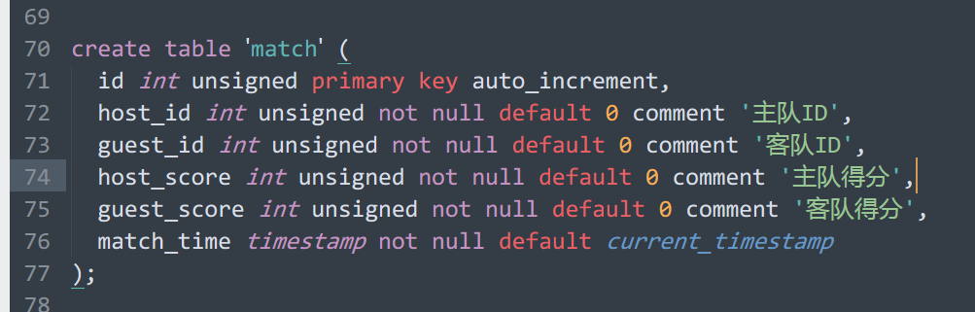

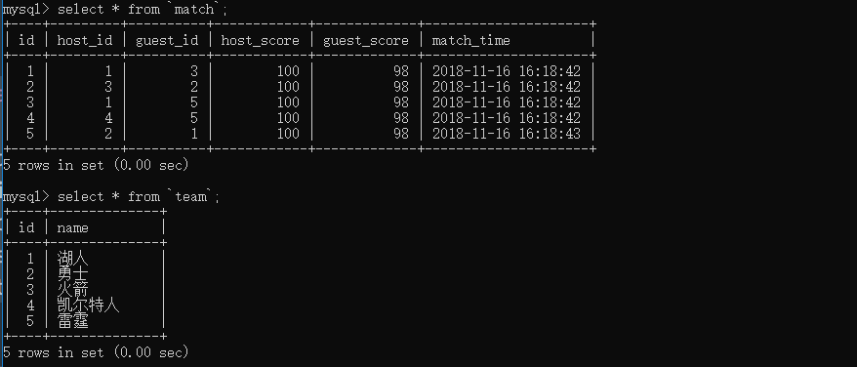

查询结果:

2018-11-16日全部比赛信息，展示为：

主队 比分 客队    时间

湖人 100 98 火箭 2018-11-16 12:00:00

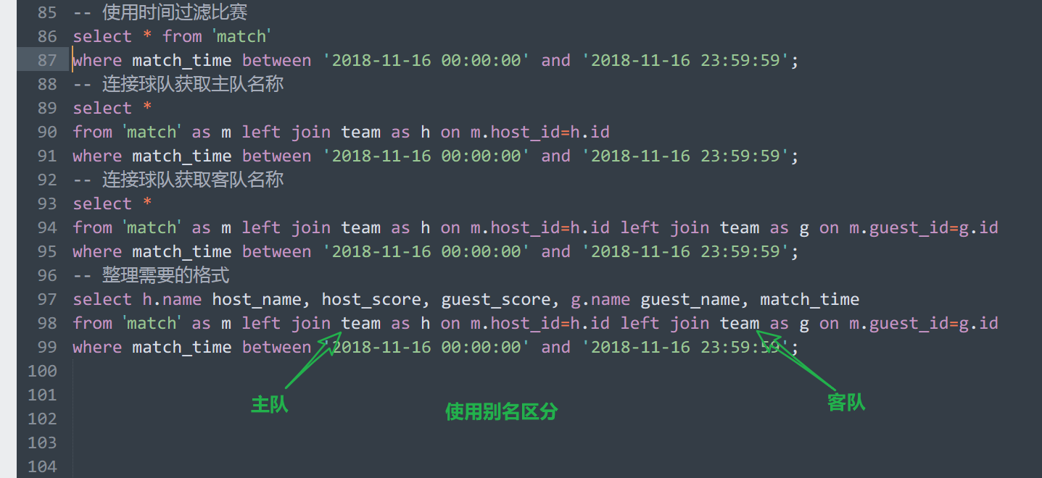

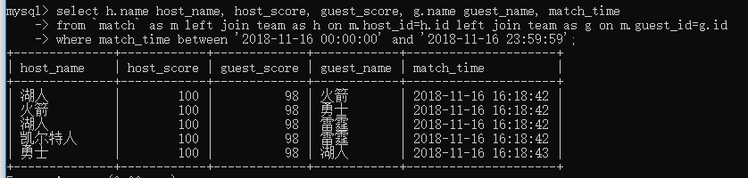

总结两件事：

1. 一张表可以被连接多次，每次的意义不同，使用不同的别名表示区别。
2. 如果字段名出现冲突，使用不同的表进行引用。为相同的字段其别名加以区分。

# 子查询，subquery

如果一条select语句，出现在另一条SQL语句中，称这条select语句为子查询。

演示：

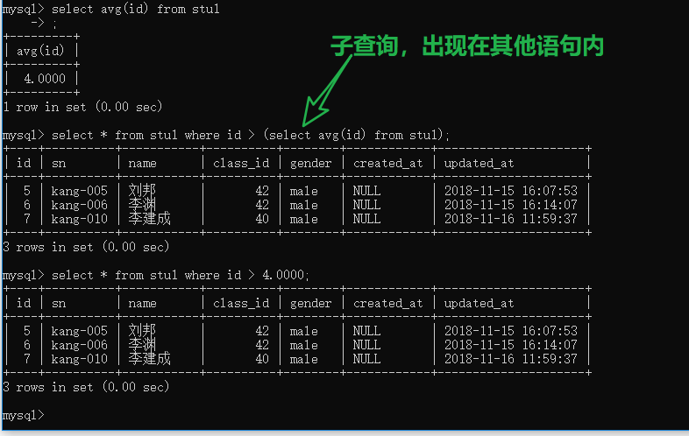

语法上，子查询需要使用括号包裹。执行了子查询，作为外层SQL的数据进行使用。（理解成 函数内调用函数）

基于子查询的出现位置，划分为：

* from型：子查询出现在from子句中。
* where型：子查询出现在where子句中。

基于查询返回的数据，划分为：

* 标量子查询：子查询如果仅仅返回一个数据。使用 =, <> <, >进行判断
* 表子查询：子查询结果为多行多列的数据。通常在from型中使用。
* 列子查询：子查询结果为一列（查询了一个字段）数据，被视为一个集合。通常在where中用in，not in使用。

演示返回表：form型

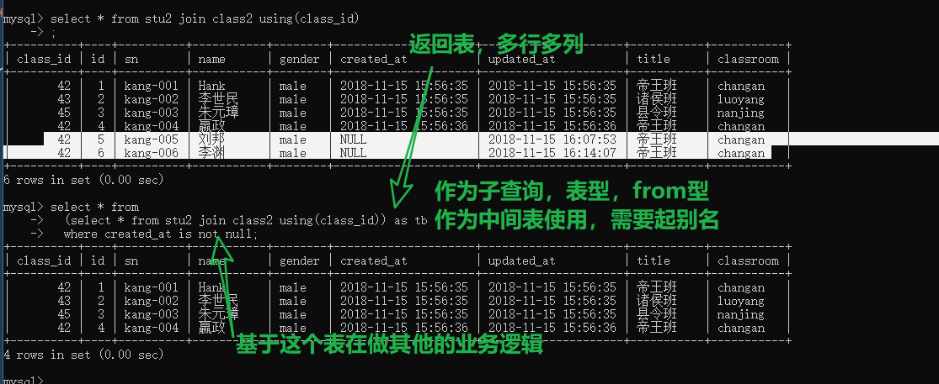

返回列：查找，有效班级的学生。班级存在。

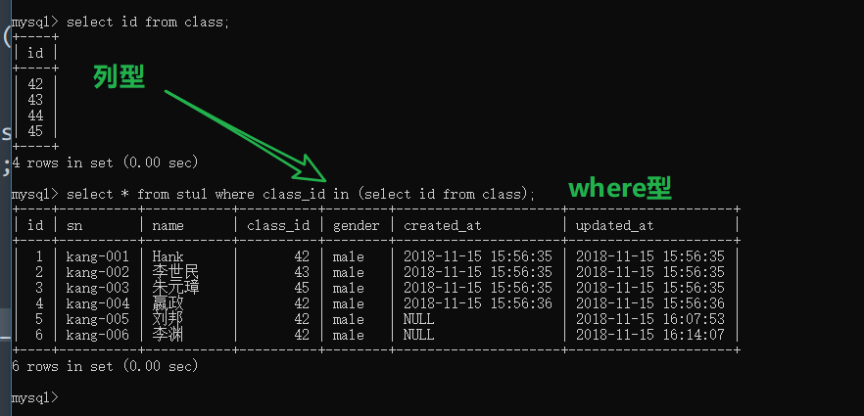

# union 联合查询

将多个select的查询结果，合并到一起，称之为联合查询。

语法：

(select A)

union , union all

(select B)

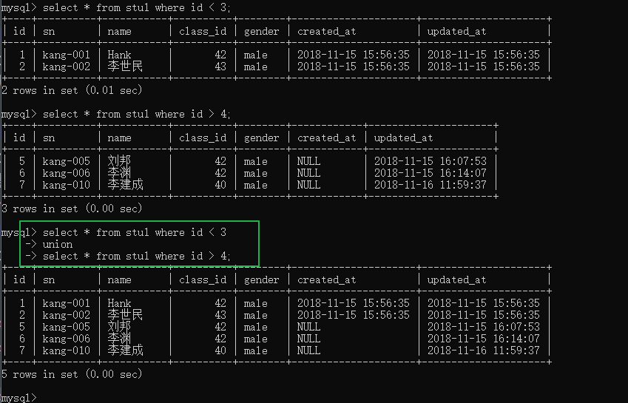

往往，数据来源不同，数据条件不同，需要整合到一起。

来源不同，可以来自于多张不同的表：

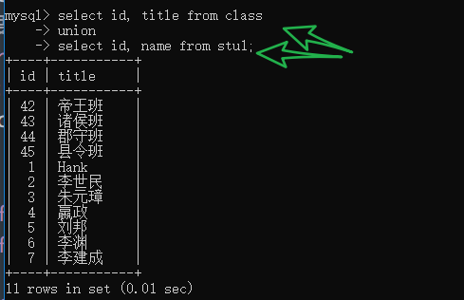

联合时，要保证，多条select语句的返回字段数量要一致。

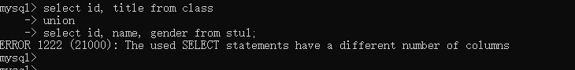

如果查询结果中，出现了相同的记录，uion会合并成一条记录。使用union all全部保留：

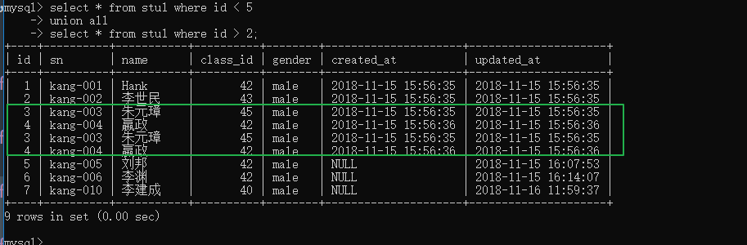

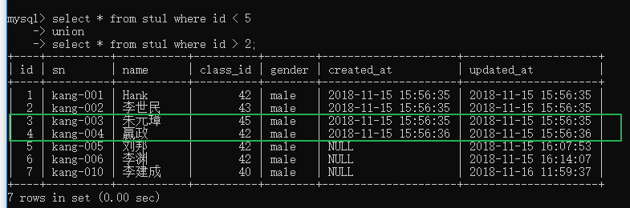

# 视图，view

演示：

创建视图：



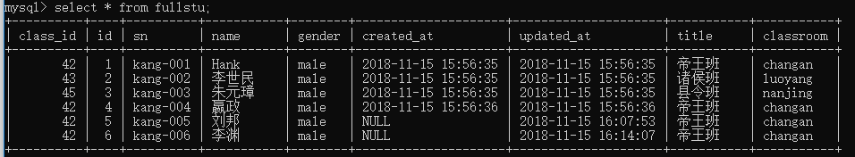

其结果（看上去的结果），与 基于select语句创建表是一致的：

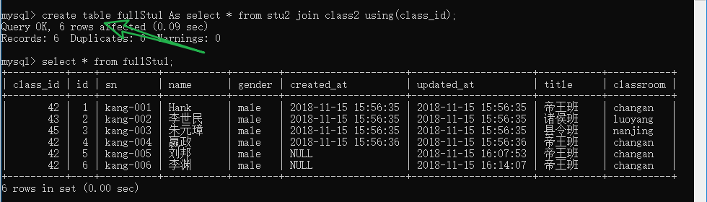

修改，stu2 表的记录：

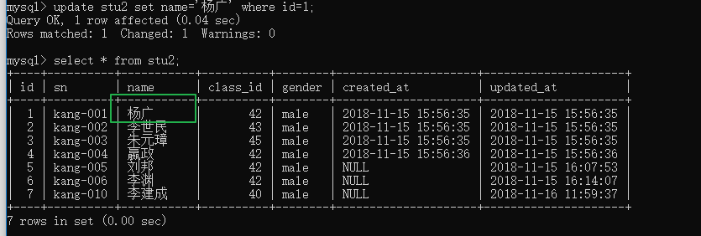

再次查询 fullstu（view视图）, fullstu1(table表)：

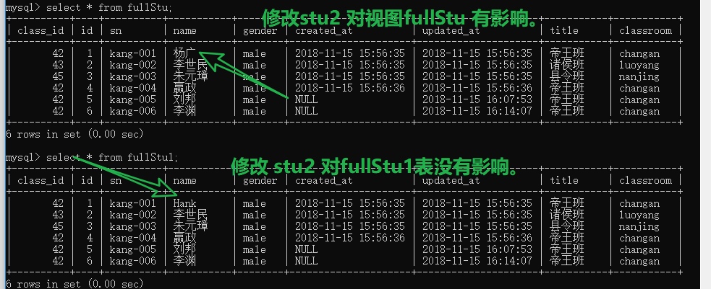

可见，修改了原始数据，数据数据随之改变。

视图：一张虚拟表，用查询语句构建的虚拟表。其内部仅仅存储查询语句而不是存储真是数据。当基于视图做操作时，使用定义视图的sql语句在原始数据源获取数据，再做操作。

查询表文件可以看到，没有视图的表空间文件来记录数据：

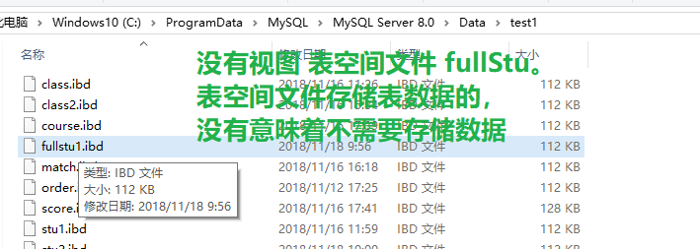

select * from information_schema.Views where table_schema='test1' and table_name='fullstu'\G

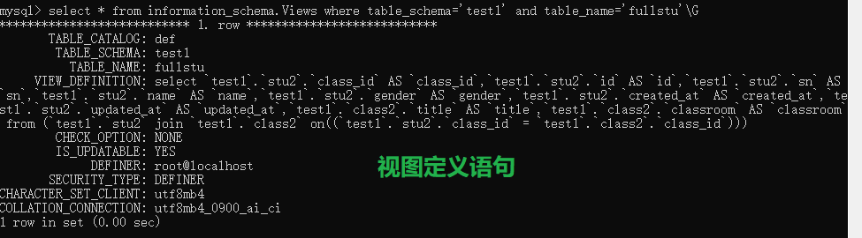

使用视图的场景

一：项目规模大时，但是分配给不同的模块是不同的数据结构，使用视图进行划分。

例如，一个学生信息表：

|  |  |  |  |  |  |  |  |  |  |
| --- | --- | --- | --- | --- | --- | --- | --- | --- | --- |
| Id | Name | Age | Height | gender | jiguan | address | zhengzhimianm | hunfou | …. |
|  |  |  |  |  |  |  |  |  |  |

学校团委，有一个功能模块，只希望他看到 学生的id，名字，年龄和政治面貌这些数据。其他数据不希望团委功能模块看到。为 团委创建一个视图：

create view tuanweistu as select id,name,age,zhengzhimianmiao from student;

学生会，有功能模块，只希望看到，学生的名字，年龄，身高。为学生会创建：

create view xueshenghuistu as select name, age , height from student;

还有很多其他模块。

二：屏蔽底层表结构，为上层应用提供统一的表结构出口。

当底层（真实表）表，发生结构改动时。例如

student (id, name, age, height), select name from student;

改成

student(id, xingming, lianning, shengao), select xingming from student.

create view studentview as select * from student.

在表结构改变时，重建视图：

create view studentview as select id, xingming as name, lianning as age, shengao as height from student;

select name from studentView

三：简化SQL的业务逻辑（与结构无关）

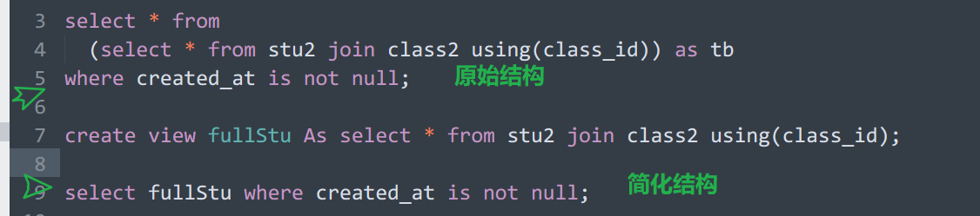

视图，也运行增删改操作，但是要求视图的逻辑记录与实际表的记录一一对应。

视图，主要用于查询操作。

视图在查询时，会使用类似于合并的算法进行优化。将外层和视图的查询进行合并。可以通过语法，调整为临时表的形式。

关于视图的语法：

create view viewName as select 语句

drop view viewName

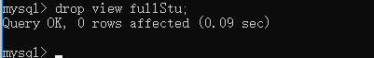

# update，delete，insert

## update tablename set where

演示：

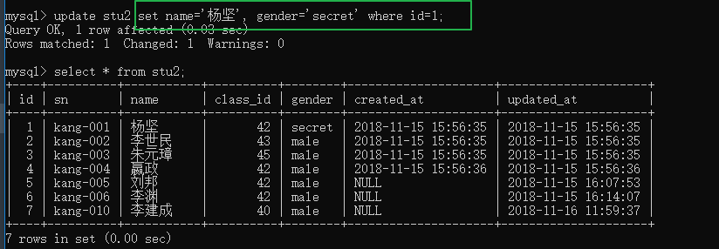

## delete from tablename where 条件 limit 删除限定记录数。

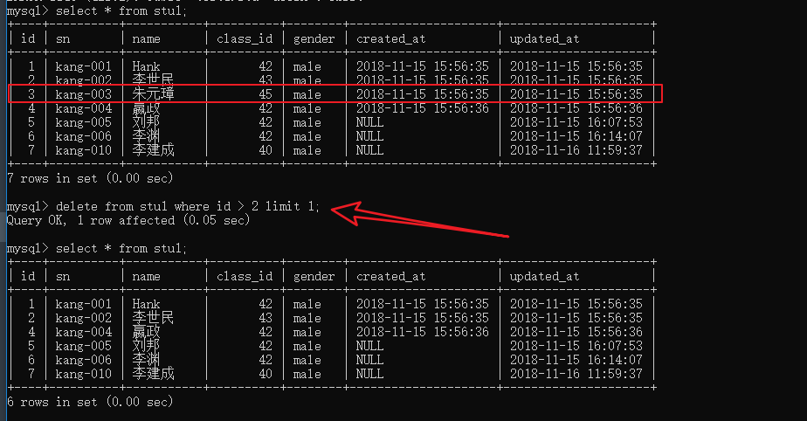

insert into tablename (字段列表) values (字段值列表), .. ；

一条语句运行插入多条记录



当插入时，主键重复时，会出错。insert into 提供了 复合语法：

## insert into tablename (key) values (值) on duplicate key update key=value

用于在主键冲突时，执行更新操作。

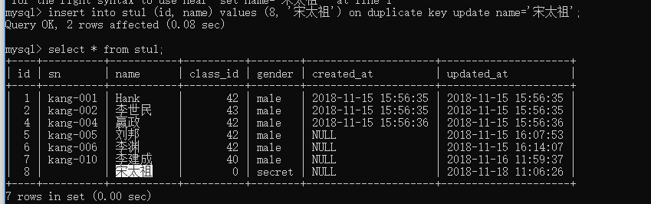

由 insert 和 update 语句构成，先尝试执行insert ，成功则整条语句执行完毕。insert失败，则执行后续的update，以主键值作为条件。

用于执行存在则更新，不存在则插入的逻辑很合适，可以精确的控制到每个字段。

## replace into

与insert 的语法完全一致，将insert 改成 replace 。

在记录不存在（基于主键）时插入，在记录存在（基于主键）时替换。

替换的流程，删除后再插入。更新是在原有记录上更新数据。

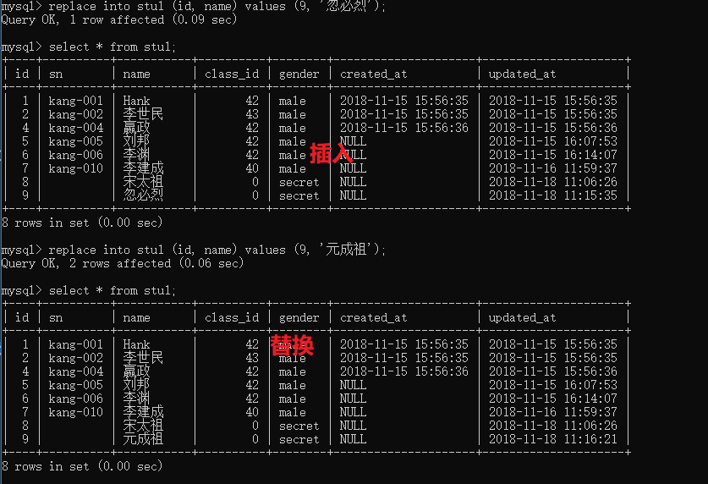

逻辑上与 insert into on duplicate key update 类似。

替换的流程，删除后再插入。更新是在原有记录上更新数据。

区别演示：

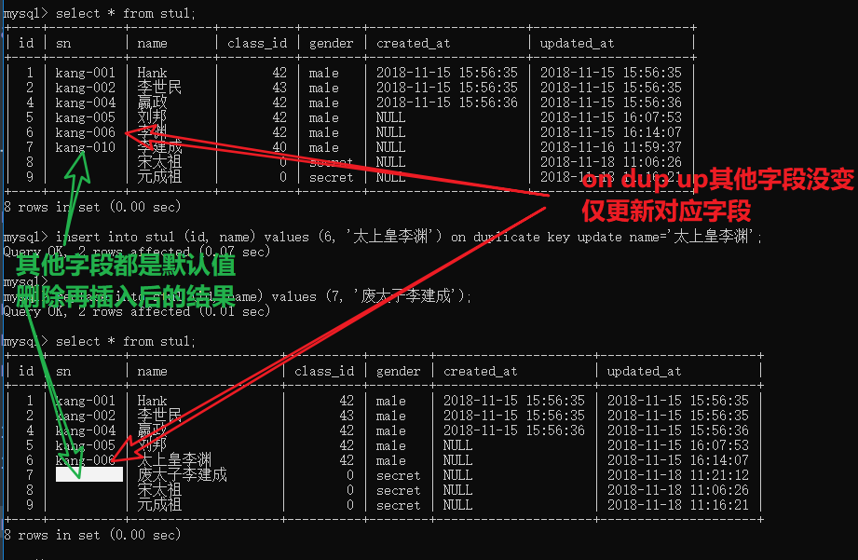

## truncate tableName

删除表中全部数据的方案。逻辑上与 delete from table;

采用用的方案，表删除后，再创建新表。效率较高。

而delete from ,依次检测每条记录是否满足条件，满足再删除。逻辑完整。

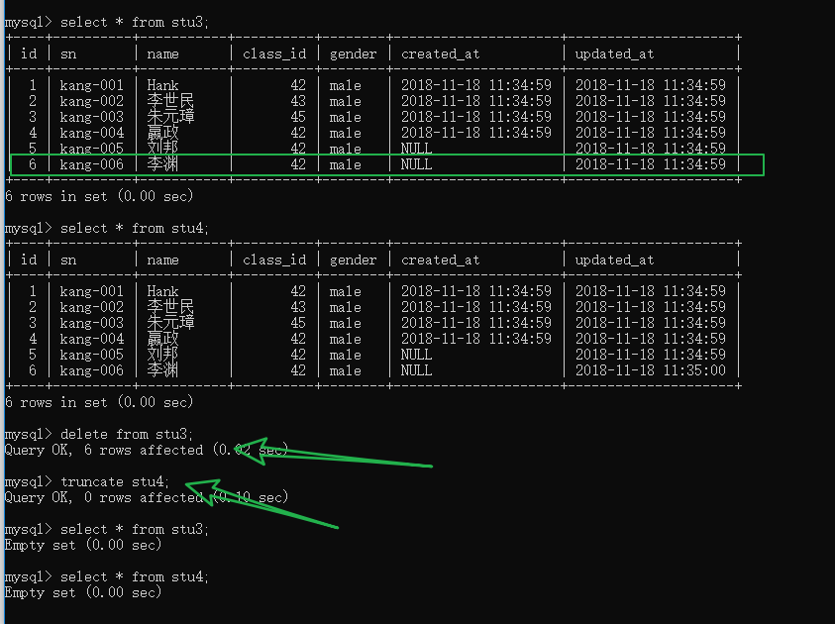

测试差异，（注意 自增的id 的部分）

再次插入数据：

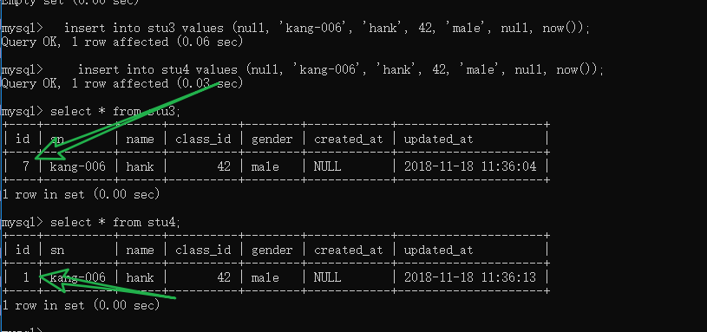

## insert into 表名 (字段列表) select

利用查询的结果作为插入的数据源

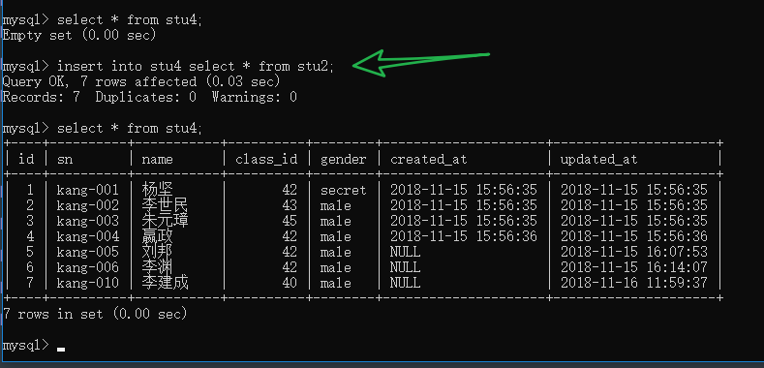

快速复制一个表：

create table name like othername;

insert into table select * from othername;

比（create table name as select * from othername）在表结构上更加完整，例如auto_increment的支持。

# 字符集控制

列出 与 字符集相关的配置变量：show variables like 'character_set_%'

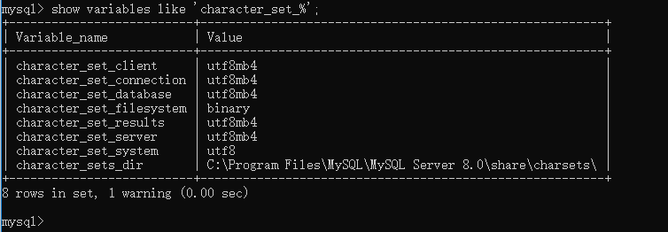

主要指的是：

## 数据在服务器端存储时，使用的哪种字符集？

由设计表时确定。主要受 表的属性影响: create table () default charset=utf8mb4;

在未设置表属性的字符集的情况下，影响数据存储字符集的配置包含：

1服务器的默认字符集（影响不大，配置：character_set_server）

2服务器数据库的默认字符集（配置：character_set_database）

3创建库时，为库设置的字符集。create database dbname default charset=utf8mb4; 若没有指定使用2服务器数据库默认字符集

4创建表时，为表设置的字符集，create table tbname()default charset=utf8mb4。做没有指定使用3库的字符集确定。

5设计字段时，为字段单独设置字符集（非常少见） create table tbname( name varchar(255) default charset utf8mb4)。如果没有做指定使用4表的字符集。

一层层包含，一层层的默认值关系。外层总是内层默认值，内层未指定，则使用外层：

## 客户端（连接）的字符集

C-S架构。

在Client端，向服务器发送命令，将数据获取后，在客户端使用。

此时，client在与服务器端交换时，必须要告知服务器端：客户端可以识别的字符集编码。否则服务器端，会向客户端发送服务器端默认编码。当编码不能在客户端解析时，出现乱码现象。

流程如图：



描述一下：

1客户端根据自身的编码（c_s_client）形成SQL，利用连接发送到服务器端。

2服务器端通过配置选项连接编码（c_s_connection）确定接收到的SQL语句的编码。

3服务器将SQL转换到服务器内部编码进行处理。

4服务器端根据结果集编码（c_s_results）形成处理结果数据，发送到客户端。

5客户端根据自身编码（c_s_client）进行解析

共5个步骤，3个变量在控制客户端与服务器的交互。

通常情况下，c_s_client, c_s_connection, c_s_results 的编码应该是一致。发送SQL和展示结果的客户端，通常是一个。所以以上三个变量，应该统一设置，与客户端程序的编码保持一致。在使用客户端与服务器端交互时，就不会出现乱码的情况。

使用 命令 set names utf8mb4 方式进行设置。相当于：(set character_set_client=utf8mb4, set character_set_connection=utf8mb4， set character_set_results=utf8mb4);

演示：

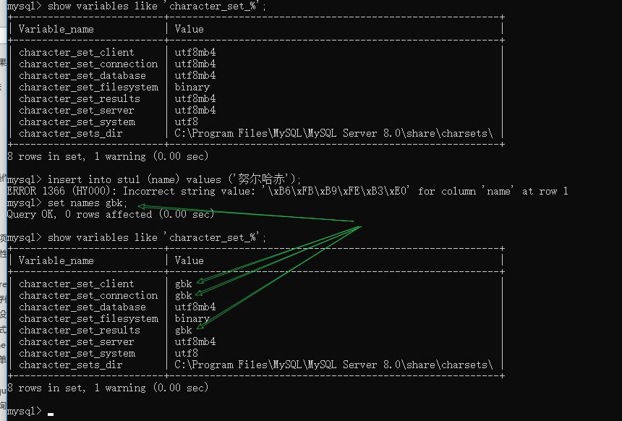

# Go操作MySQL

## 数据库抽象层

Go语言程序就是MySQL的客户端。

客户端功能：

* 建立连接。
* 发送SQL到到服务器端。
* 接收（获取）并展示结果。

在 Go 语言中 database/sql 的包操作关系型数据，包括MySQL。

database/sql 是一个数据库抽象层。database abstract layer 。将具体的操作封装，关系型数据库都有 发送SQL， 获取结果 等操作。但是并没有提供具体的某种数据库的操作实现。具体的数据库操作由数据库操作驱动来实现。例如操作MySQL就是使用mysql驱动

如图：



## 安装mysql驱动

mysql的驱动包，使用第三放包：

<https://github.com/go-sql-driver/mysql>

安装：

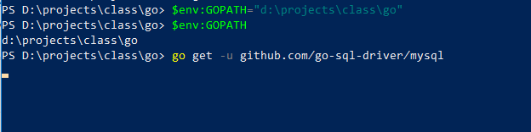

安装即可。操作的是抽相层 与该包的关联不大！

## 打开连接池

连接池，pool，管理多个MySQL连接的容器。当需要连接时，从容器中获取一个连接进行使用。当不需要连接时，不用独占，将连接放入到连接池，供其他应用去使用。这种管理连接资源的方式，就称之为连接池。目的C/S 连接资源并发复用。

使用函数 ：

func Open(driverName, dataSourceName string) (*DB, error)

代开连接池。或获取一个连接池数据库操作对象 DB。

需要的参数：

driverName, 驱动的名称，打开哪种驱动类型的连接池。

dataSourceName, 数据源名称，作用是指定数据来源（数据库服务器信息）。

// 定义数据源名称

// [username[:password]@][protocol[(address)]]/dbname[?param1=value1&...&paramN=valueN]

// [用户[:密码]@][协议[(地址)]]/默认库[?参数1=值1&...&参数N=值N]

// DSN := "root:hellokang@tcp(127.0.0.1:3306)/test1?charset=utf8mb4"

DSN := "root:hellokang@tcp(127.0.0.1:3306)/test1?collation=utf8mb4_general_ci"

其中， /test1 默认数据库，如果不需要指定默认数据库，则使用 / 即可。

不需要的部分可以省略

collation 是校对集，可以用来确定字符集（校对集确定字符集一定可以确定）。推荐使用校对集设置，减少一次额外的SQL的执行。

亦可使用 charset 设置字符集。

tcp 是网络交互协议，基于端口和ip地址确定服务器地址。

root 用户名，可以其他用户名。

示例代码：

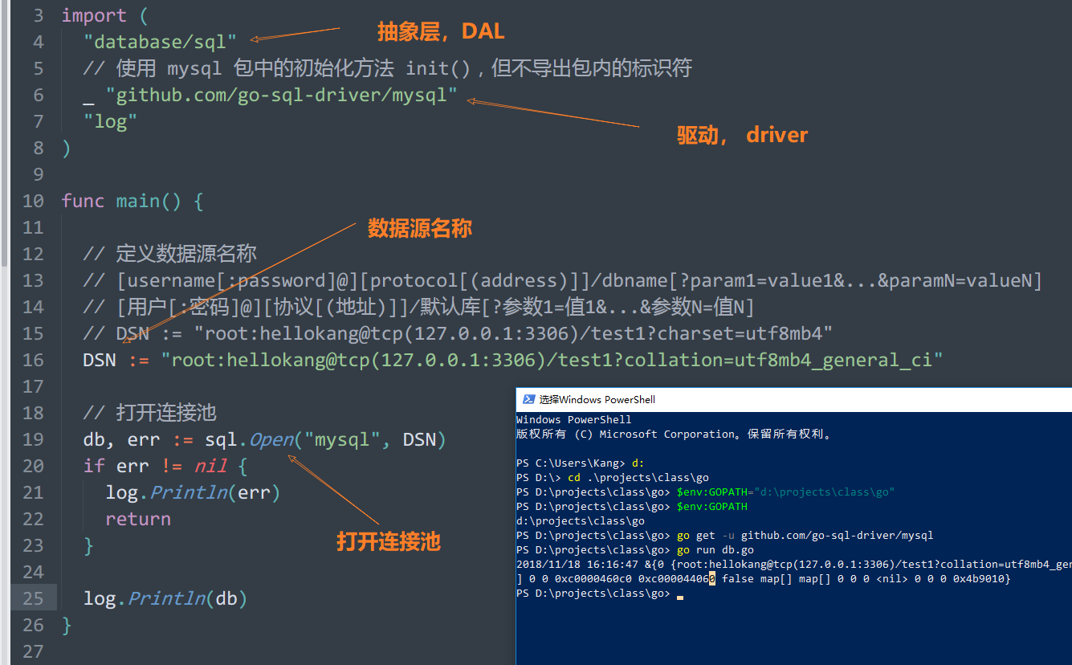

打开连接池后，并没有立即建立数据库服务器的连接。当需要执行SQL时，才会去连接池中，找一个连接使用，如果没有连接可用，才会重新打开连接。是一种懒惰模式方案！

如果需要测试， 是否可以连接到目标服务器，使用DB对象的Ping()方法测试：

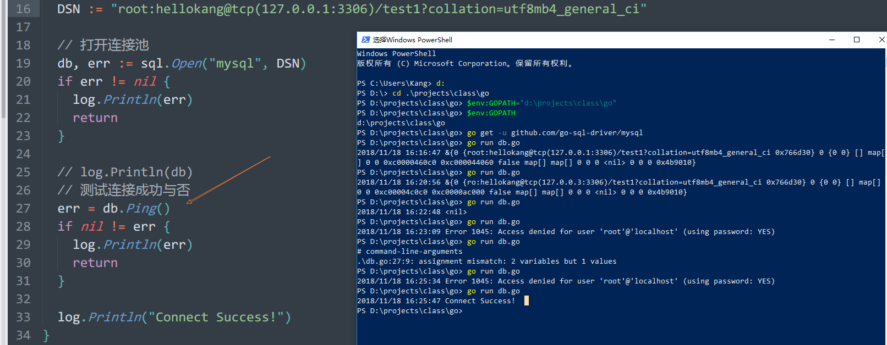

## 执行非查询类SQL

执行不返回结果的记录的。分类为非查询类。典型的非查询类：

insert, update, delete, DDL, set

执行非查询类，仅仅执行即可。结果不需要后续处理。

函数：

func (db *DB) Exec(query string, args ...interface{}) (Result, error)

负责执行 非查询类的SQL。exec（execute的缩写）

参数：

query， 待执行的SQL

后续的是不定数量参数，表示SQL中的占位数据的值。

返回值：

error， 错误

Result，是一个结构体对象，包含了方法，用于获取此次操作影响的记录数或者最新形成的自动增长的ID。最新的id，仅用于insert操作。影响的记录数可以用于增删改操作。

演示：

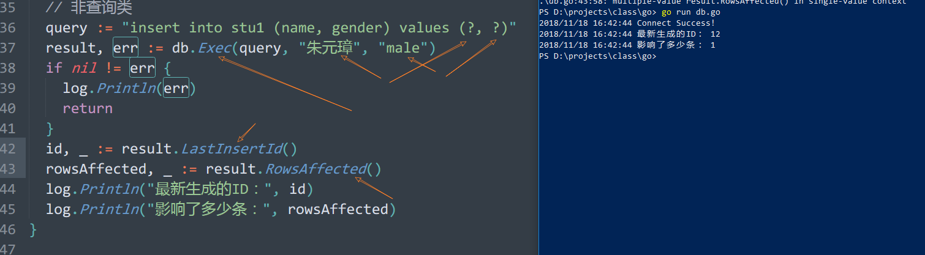

若SQL中，存在数据，需要先使用问号占位，再将数据分配到占位符位置。

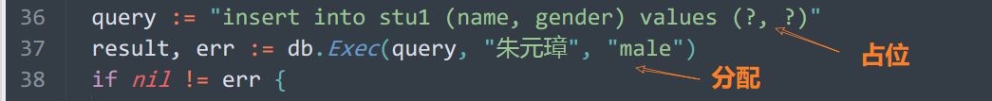

语法上不是必须如此，要求必须如此，是一个安全的做法，防止SQL注入问题。

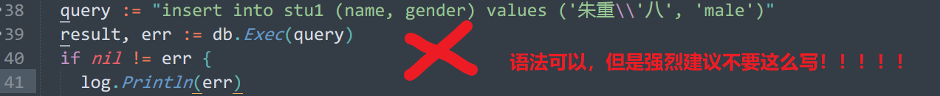

## 执行查询类SQL

有返回结果记录的，分类为查询类的。典型的语句：

select，describe，desc，show。

执行查询类型的语句，要分为，执行和获取结果两个步骤。

### 查询多条

查询结果可能包含多条记录

执行查询类的SQL，使用函数：

func (db *DB) Query(query string, args ...interface{}) (*Rows, error)

参数与Exec一致。

返回值，是Rows类型对象。Rows 行集合类型。

获取结果需要使用Rows对象的 Next()和Scan()方法实现：

func (rs *Rows) Next() bool，指向行集合Rows中的下一行数据，返回指向成功与否结果。成功true，失败false。可以依据此，判断Rows中是否还存在其他数据（是否遍历完毕）。

func (rs *Rows) Scan(dest ...interface{}) error，负责从一行中，获取变量字段的值

Rows使用完需要关闭，使用Rows.Close()完成。因此在Query()获取Rows后，使用defer关闭。

示例：

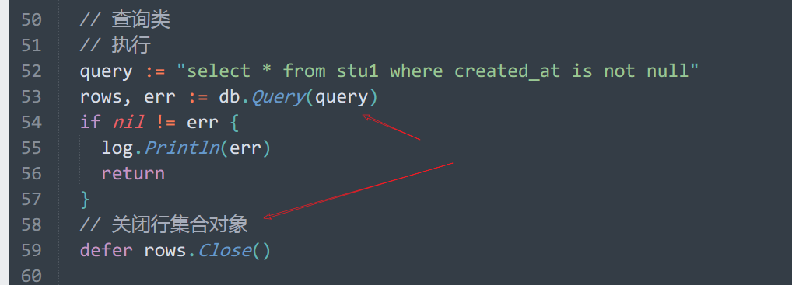

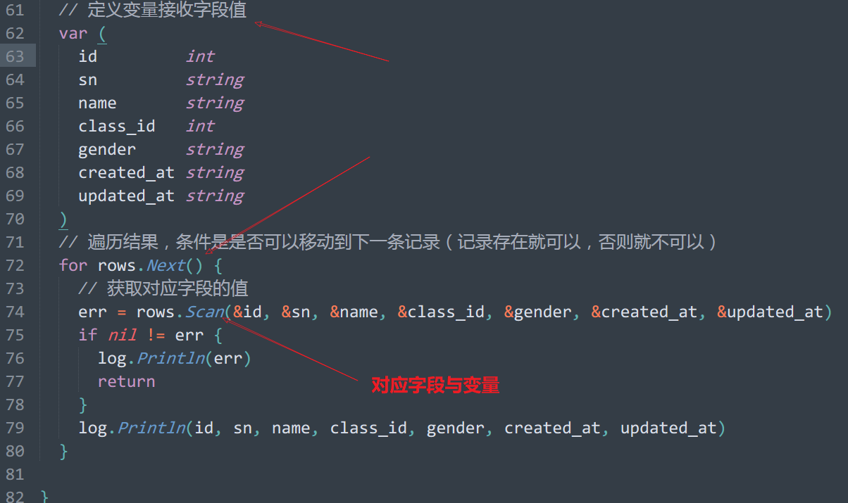

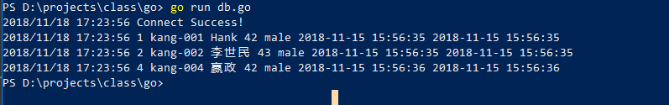

### 查询一条

当使用主键查询，或者全表的统计查询时，往往会获取一条记录：

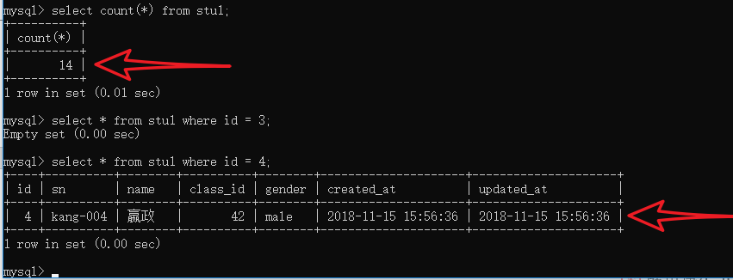

此时，使用函数：

func (db *DB) QueryRow(query string, args ...interface{}) *Row

完成查询，与query()不同点在于返回值，返回的是 Row 类型对象，单行记录对象。

Row直接使用scan()即可完成获取，不需要遍历的next了：

演示：

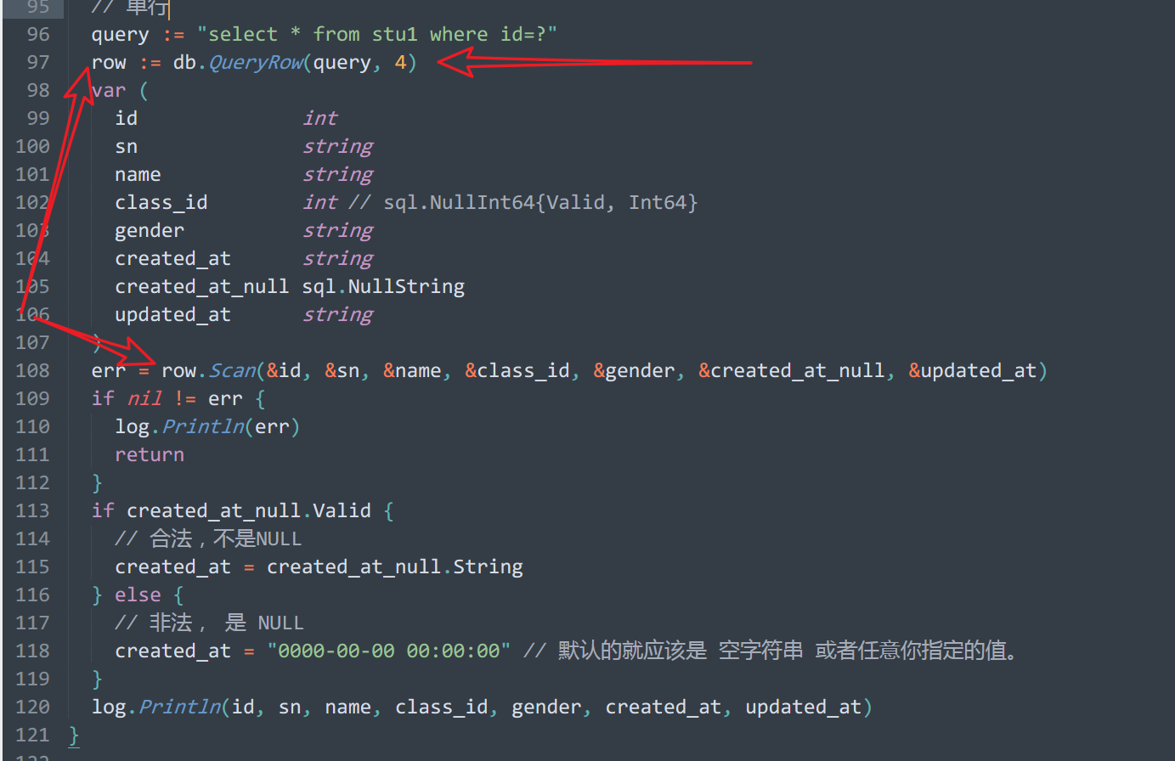



完整的功能中：

查询一列。select name from stu1, 会获取 [嬴政，李世民，朱元璋..]

查询一个值。select count(*) from stu1 会获取 8

## NULL的处理

MySQL中允许字段为NULL（空，什么都没有），但是在Go语言中，没有NULL这种数据的处理类型。

需要使用sql包中额外封装的类型，来处理可能为NULL的字段数据：

* sql.NullBool
* sql.NullFloat64
* sql.NullInt64
* sql.NullString

以上类型结构体的结构一致：

type NullString struct {

String string // 具体的值

Valid bool // 如果记录字段为null，该属性为false。

}

使用该类型变量，获取可能为NULL的字段值。

获取完毕，做判断，是否合理。

演示使用：

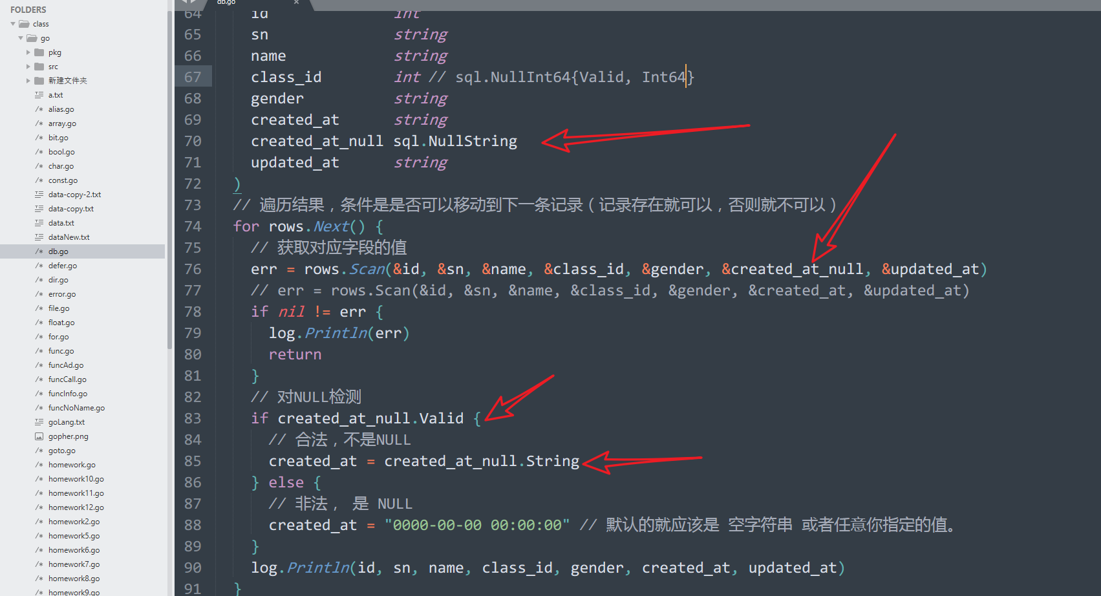

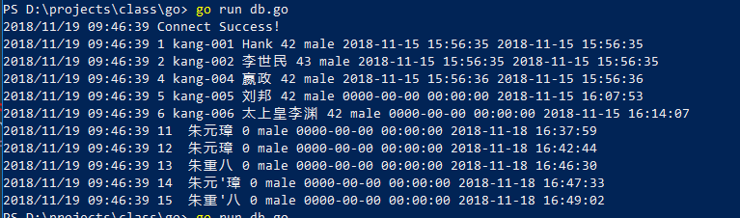

## 预编译执行SQL的方式，为了提速

传统的执行SQL是：拼凑好SQL，将SQL发送给服务器端，进行执行，db.exec, db.query, db.queryrow 都是如此。

如果一条SQL需要反复使用，例如插入语法。SQL的结构相同，仅仅是数据不同。

当需要多次执行这类操作时，可以先将SQL的结构进行预先编译，执行时，绑定不同的数据即可。优势，多条SQL，仅仅需要编译一次结构，提升效率。

insert into table (id, name) values (1, ‘康熙’);

insert into table (id, name) values (2, ‘雍正’);

insert into table (id, name) values (3, ‘乾隆’);

….

函数：

func (db *DB) Prepare(query string) (*Stmt, error)

需要一个仅有结构，没有数据的SQL，query参数。数据部分使用 问号占位。

返回一个编译好的语句对象 Stmt对象，利用语句对象Stmt完成后续的绑定数据执行：

演示如下：一次编译，多次执行。

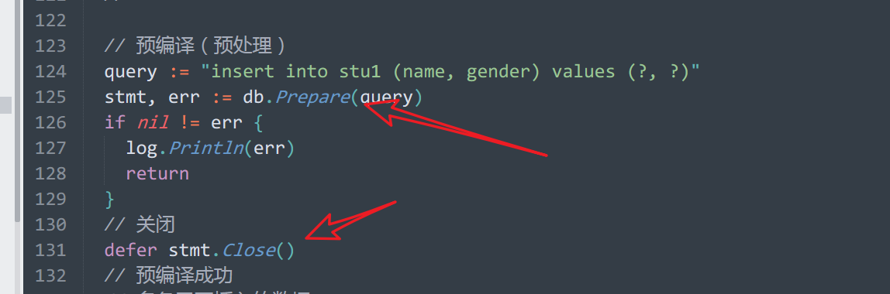

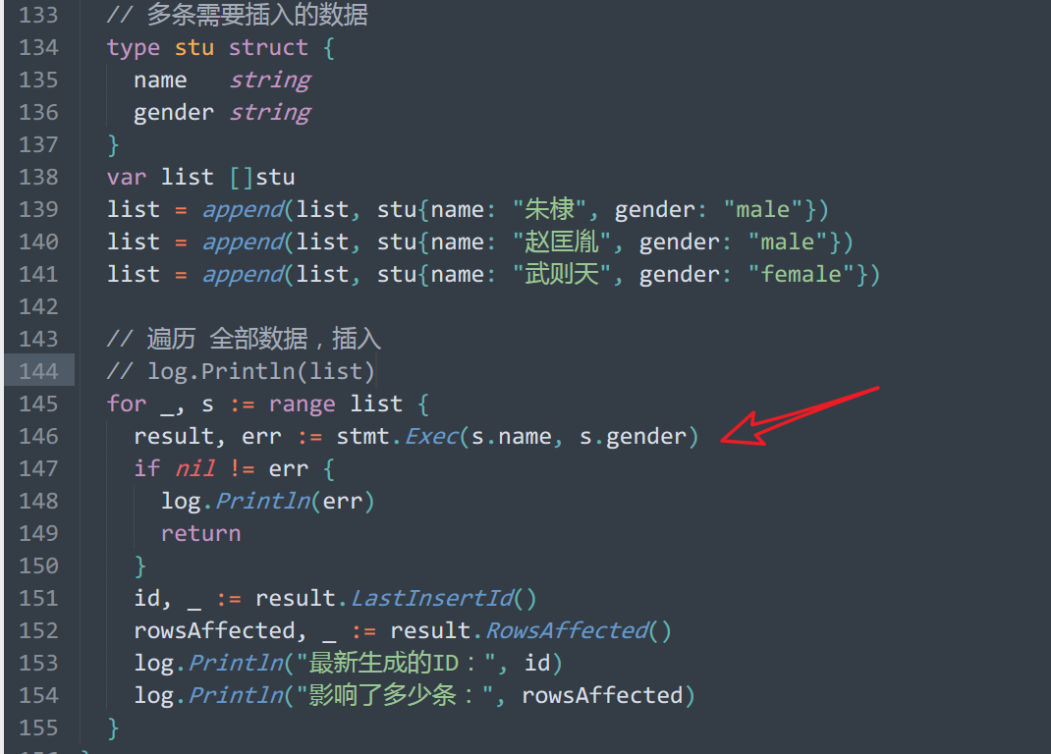

stmt提供了与db一致的执行SQL的方法：

* stmt.Exec()
* stmt.Query()
* stmt.QueryRow()

参数仅仅需要提供数据即可。

## SQL注入

注入，inject。

如果SQL中，存在数据，而数据来自于网络（用户）

下面的演示，通过注入非法的id值，匹配了全部记录，删除了：

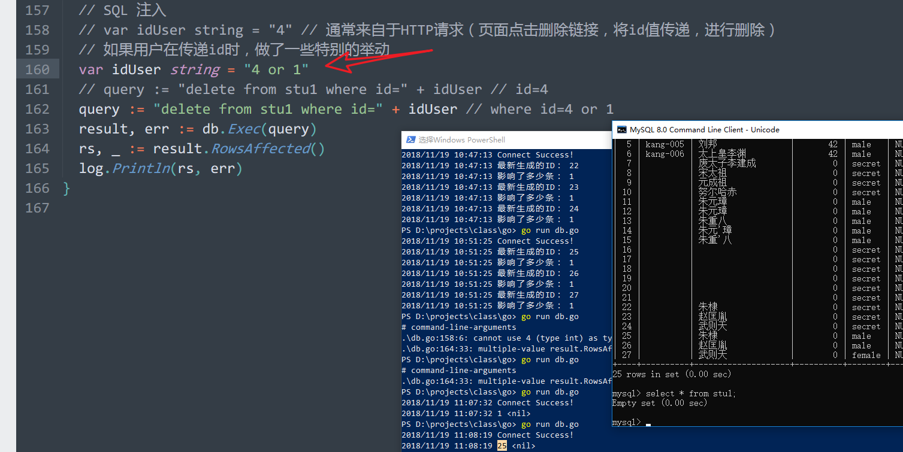

问号占位：

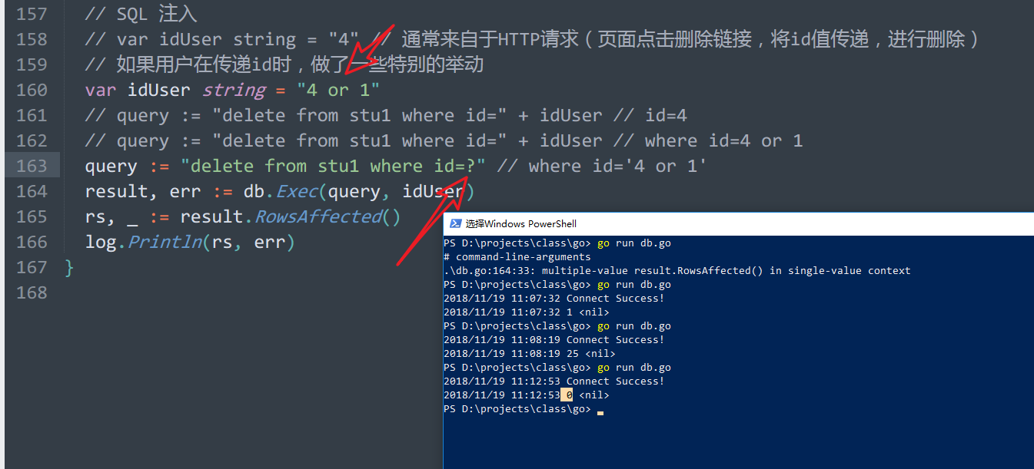

## DAO

DAO，Database Access Object，数据库操作对象。将对数据库的常用操作，分装为一个对象，称之为DAO。

将典型的CRUD操作，进行封装，使用时，可以快捷调用的语法。

定义好之后，使用时候就可以：

执行一次获取多条的SQL：

rows := dao.fetchAll(“select * from stu where id > ?”, 10)

直接可以获取，一个切片中，包含全部的记录：

rows :[[“id”: 11,“name” :”Hank”], [“id”: 11,“name” :”Hank”],]

执行，遍历 的操作，都封装在fetchAll()内部。

对象初始化时，完成参数的设置，打开连接池（构造函数）

为对象提供方法，

fetchAll()获取多行, fetchRow()单行, fetchColumn()一列, fetchValue()单个值

insert(), insertAll()

delete()

update()

作业1：

定义DAO结构体（设计属性）

增加构造方法，在构造对象时完成连接池的开启。

增加 insert 方法, 定义如下：

insert(query，args….interface{}) (int, error), 模拟 db.exec()去定义。

调用完，dao.insert(insert, 10, hank)，插入数据，并返回最新的ID和错误

同样的语法规范，封装

delete 受影响行数

update 受影响的行数

支持封装 insertAll(), updateAll(), 支持一条语句通过预编译的方式，执行多次插入或者更新。

insertAll(query, []interface{})

insertAll(“insert into stu values (?, ?)”, [[id:10, name:hank], [id:11,name:kang], []]

编码实现

### 设计DAO基本结构

暂时的结构：

|  |
| --- |
| *// DAO 结构体（类）*  **type** DAO **struct** {  *// 连接对象*  dsn string  *// 操作数据库的抽象层对象*  db *sql.DB  } |

### 构造函数

用于实例化DAO对象的函数

打开 连接池！

|  |
| --- |
| */\*\**  *\* 构造函数*  *\* @param {[type]} DSN string) (*DAO, error [description]*  *\*/*  **func** New(DSN string) (*DAO, error) {  *// 打开连接池*  db, err := sql.Open("mysql", DSN)  **if** err != **nil** {  **return** **nil**, err  }  *// 实例化DAO对象*  **return** &DAO{  dsn: DSN,  db: db,  }, **nil**  } |

扩展需要 完成拼凑DSN的功能。

### 增单条

适合：注册用户。发布文章，发布商品。

设计：

|  |
| --- |
| */\*\**  *\* [func description]*  *\**  *\* @param {[type]} this *DAO) Insert() (int64, error [description]*  *\* @return int64 最新生成的自动增长ID*  *\* @return error*  *\* @example dao.Insert("student", {"name": "hank", "age": 42})*  *\*/*  **func** (this *DAO) Insert(tableName string, fields **map**[string]**interface**{}) (int64, error) {  *// INSERT INTO 表名 (字段列表) VALUES (值占位符列表)*  *// 一：拼凑以上结构的SQL*  *// 字段列表（fields下标），占位符列表，值变量列表（fields值）*  fieldsNum := len(fields)  cols := make([]string, fieldsNum)  phs := make([]string, fieldsNum)  vals := make([]**interface**{}, fieldsNum)  i := 0  **for** col, val := **range** fields {  cols[i] = "`" + col + "`"  phs[i] = "?"  vals[i] = val  i++  }  *// 拼凑成一个字符（join）*  colsStr := strings.Join(cols, ", ")  phsStr := strings.Join(phs, ", ")  *// 拼凑SQL，格式化字符串*  query := fmt.Sprintf("INSERT INTO `%s` (%s) VALUES (%s)", tableName, colsStr, phsStr)  *// log.Println(query)*  *// 二，执行*  result, err := this.db.Exec(query, vals...) *// append(sli1, sli2...)*  **if** **nil** != err {  **return** 0, err  }  *// 后面都是成功*  id, err := result.LastInsertId()  **if** **nil** != err {  *// 没有自动增长的ID，但是执行SQL也没有错误*  **return** 0, **nil**  }  **return** id, **nil**  } |

测试：

|  |
| --- |
| *// 需要操作数据库*  *// DSN在实际项目中，通常会来自于配置文件*  DSN := "root:hellokang@tcp(127.0.0.1:3306)/test1?collation=utf8mb4_general_ci"  dao, err := New(DSN)  **if** **nil** != err {  log.Println(err)  **return**  }  *// log.Println(dao)*  *// 插入测试*  id, err := dao.Insert("stu1", **map**[string]**interface**{}{  "name": "令狐冲",  "gender": "male",  "class_id": 42,  "created_at": "2018-11-22",  })  **if** **nil** != err {  log.Println(err)  **return**  }  log.Println(id) |

结果：

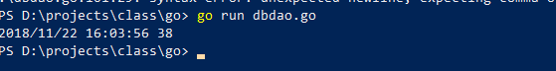

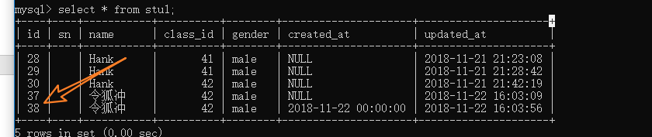

### 删

实现：

|  |
| --- |
| */\*\**  *\* 删除*  *\* @param {[type]} this *DAO) Delete(tableName string, where string, args ...interface{}) (int64, error [description]*  *\* @return int64 受影响的记录数*  *\* @return error*  *\* @example dao.Delete("student", "gender=?", "other")*  *\*/*  **func** (this *DAO) Delete(tableName string, where string, args ...**interface**{}) (int64, error) {  *// DELETE FROM 表名 WHERE 条件*  *// 一：删除不能没有条件*  **if** "" == where {  **return** 0, errors.New("需要指定删除条件，若需要删除全部数据请使用 1 条件")  }  *// 二，拼凑SQL*  query := fmt.Sprintf("DELETE FROM `%s` WHERE %s", tableName, where)  *// 三，执行*  result, err := this.db.Exec(query, args...) *// append(sli1, sli2...)*  **if** **nil** != err {  **return** 0, err  }  *// 后面都是成功*  affectedNum, err := result.RowsAffected()  **if** **nil** != err {  **return** 0, **nil**  }  **return** affectedNum, **nil**  } |

测试：

|  |
| --- |
| *// 删除测试*  *// num, err := dao.Delete("stu1", "gender=?", "male")*  num, err := dao.Delete("stu1", "1")  **if** **nil** != err {  log.Println(err)  **return**  }  log.Println(num)  **if** 0 == num {  log.Println("表中没有记录收到影响，请确定删除条件")  } |

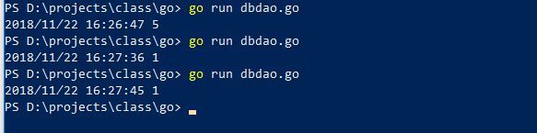

### 整合 表名处理

由于很多的操作函数都需要传递表名参数。站在面向对象编程的角度，将其设置为一个属性：

目的，在完成核心的CRUD操作时，可以统一的设置表名。

演示：

|  |
| --- |
| num, err := dao.Delete("stu1", "1")  改成  num, err := dao.Table("stu1").Delete("1")  id, err := dao.Insert("stu1", map[string]interface{}{  改成  id, err := dao.Table("stu1").Insert(map[string]interface{}{ |

好处：

使函数的功能模块化（功能化，原子化）。

使语义更加清晰。

语法语法容易。

增加一个DAO对象的属性 存储表名

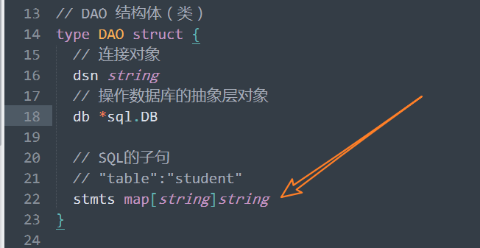

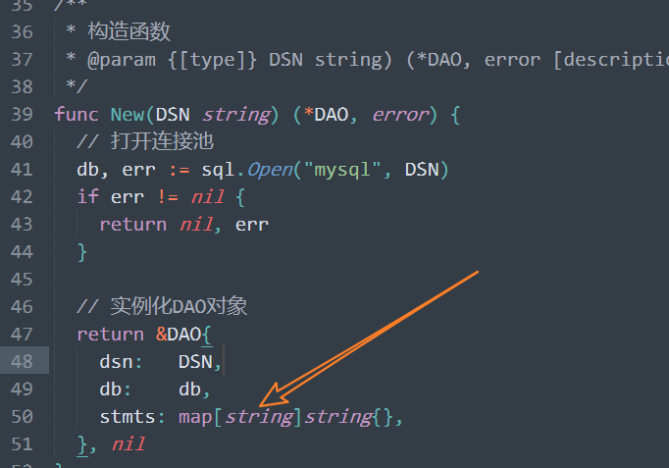

再增加一个方法，设置表名

|  |
| --- |
| */\*\**  *\* 设置表名*  *\* @param {[type]} this *DAO) Table(tableName string) (*DAO [description]*  *\* @return {[type]} [description]*  *\*/*  **func** (this *DAO) Table(tableName string) (*DAO) {  this.stmts["table"] = tableName;  **return** this  } |

更新 Insert和Delete最表名的获取：

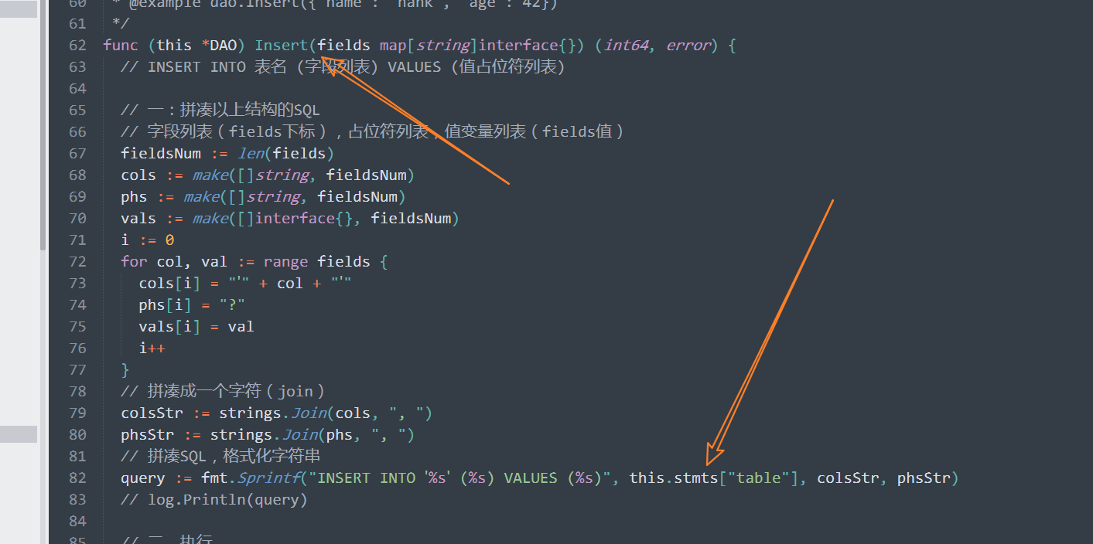

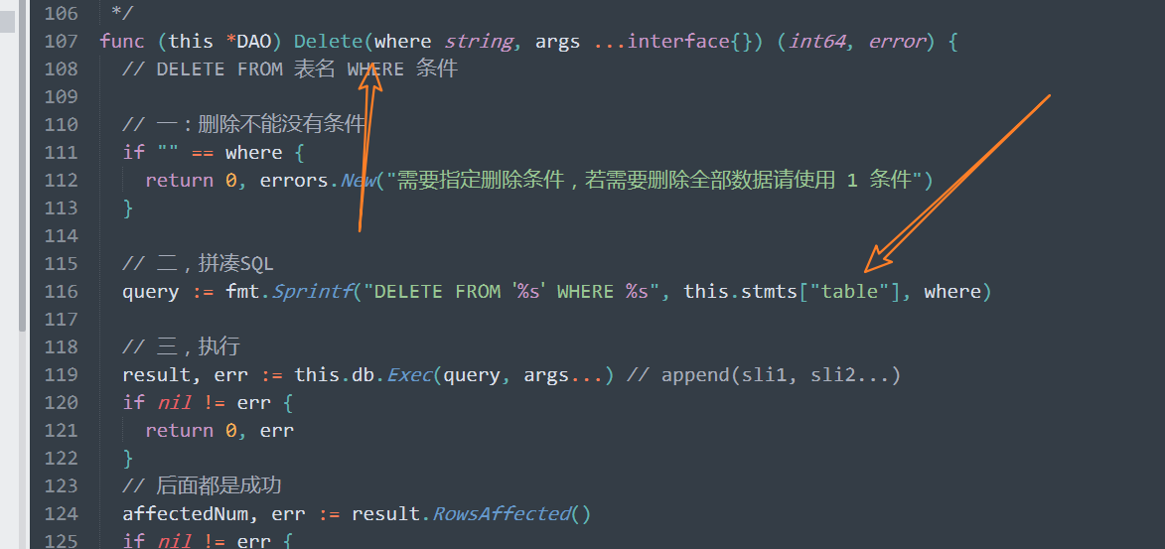

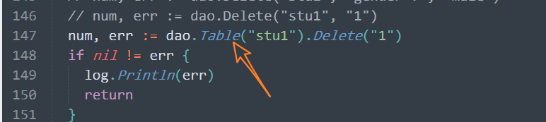

### 改

结构与insert类似

|  |
| --- |
| */\*\**  *\* 更新*  *\* @param {[type]} this *DAO) Update(fields map[string]interface{}, where string, args ...interface{}) (int64, error [description]*  *\* @return int64 受影响的记录数*  *\*/*  **func** (this *DAO) Update(fields **map**[string]**interface**{}, where string, args ...**interface**{}) (int64, error) {  *// UPDATE 表名 SET 键值列表 WHERE 条件*  *// set field1=?, field2=? where gender=? where gender=?*  *// 一：更新不能没有条件*  **if** "" == where {  **return** 0, errors.New("需要指定条件，若需要匹配全部数据请使用 1 作为条件")  }  *// 二，拼凑SQL*  *// 字段列表（fields下标），占位符列表，值变量列表（fields值）*  fieldsNum := len(fields)  sets := make([]string, fieldsNum)  vals := make([]**interface**{}, fieldsNum)  i := 0  **for** col, val := **range** fields {  sets[i] = "`" + col + "`=?"  vals[i] = val  i++  }  *// 拼凑成一个字符（join）*  setsStr := strings.Join(sets, ", ")  query := fmt.Sprintf("UPDATE `%s` SET %s WHERE %s", this.stmts["table"], setsStr, where)  *// 三，执行，需要的参数有 字段参数和条件参数*  result, err := this.db.Exec(query, append(vals, args...)...) *// append(sli1, sli2...)*  **if** **nil** != err {  **return** 0, err  }  *// 后面都是成功*  affectedNum, err := result.RowsAffected()  **if** **nil** != err {  **return** 0, **nil**  }  **return** affectedNum, **nil**  } |

测试

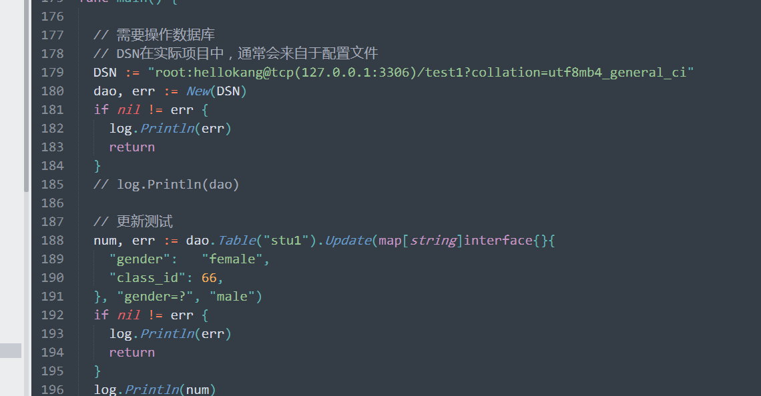

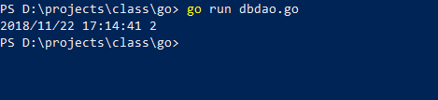

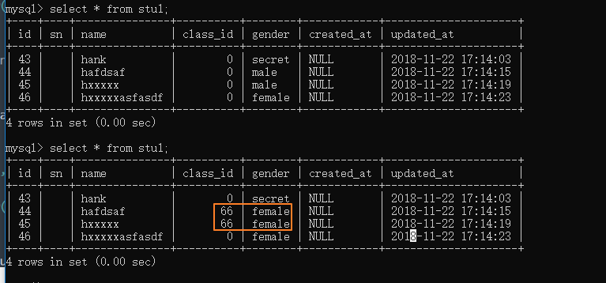

### 整合where

增加DAO属性记录where，由where条件和绑定数据构成。

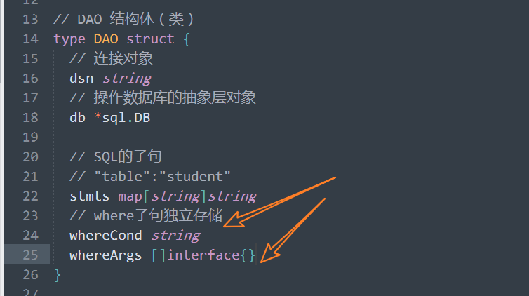

构造时初始化一下：

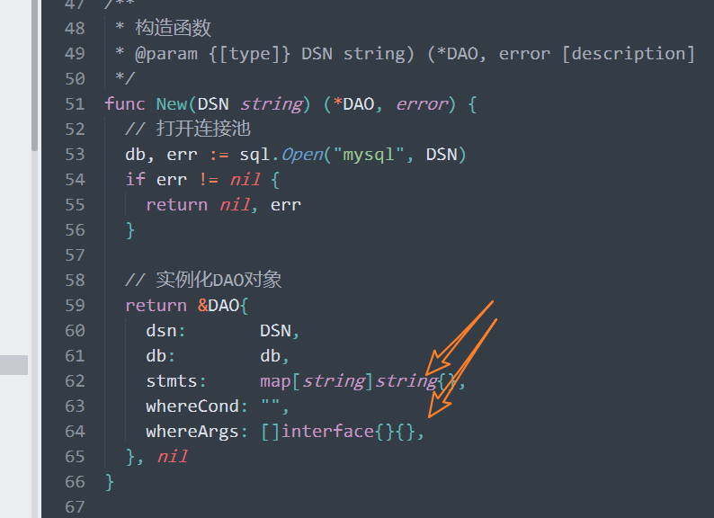

增加方法Where设置条件子句

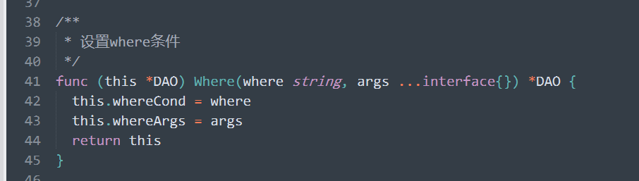

更新：delete, update()

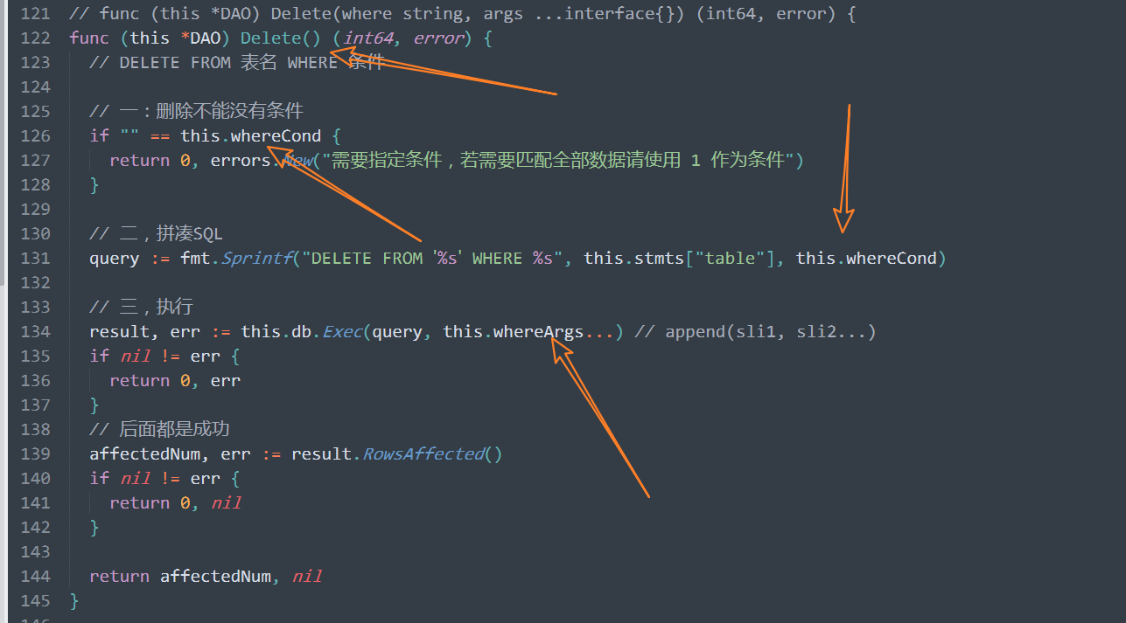

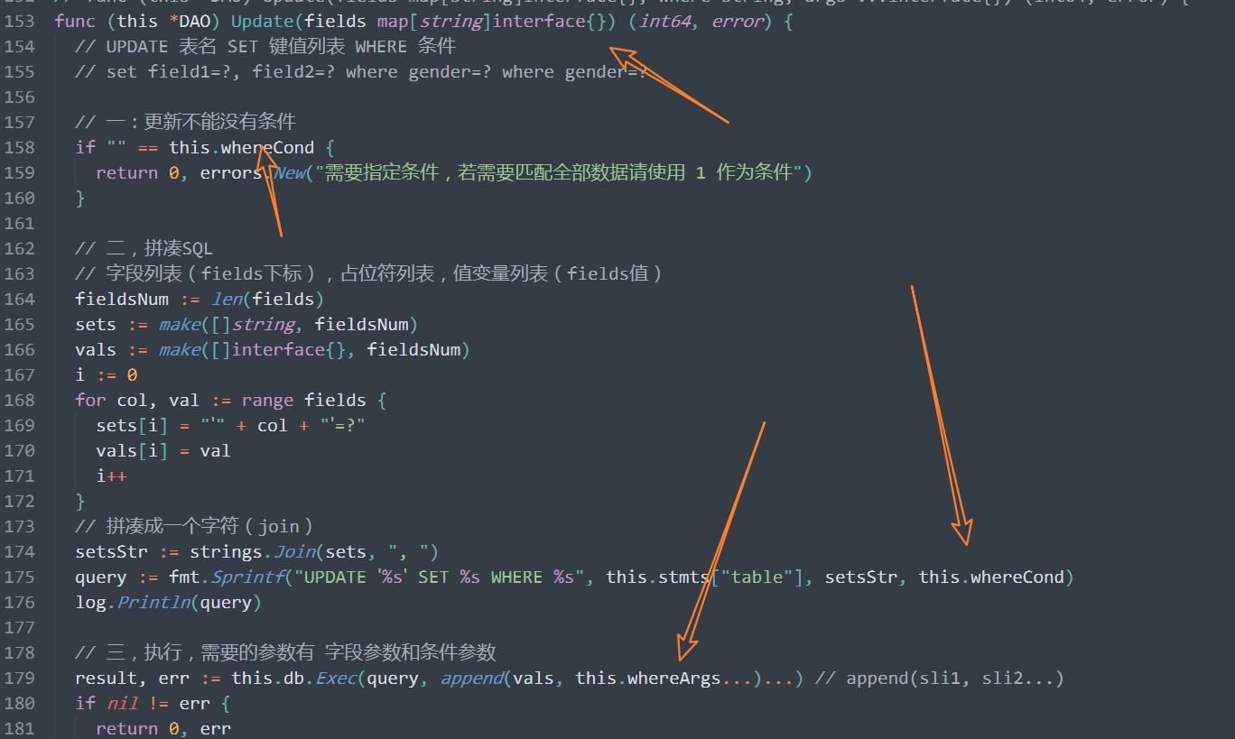

测试执行：

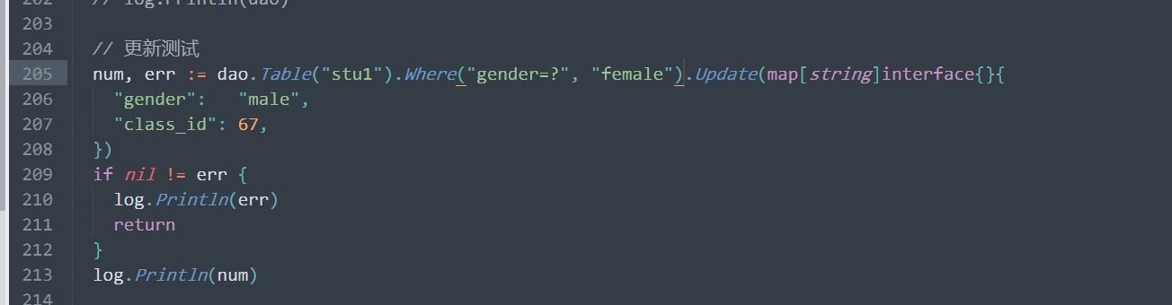

### 查询多条

先处理 表名和条件部分， 后面再处理 分组，排序，limit部分！

|  |
| --- |
| */\*\**  *\* 查询多条*  *\* @param {[type]} this *DAO) FetchRows() ([]map[string]interface{}, error [description]*  *\* @return {[type]} [description]*  *\*/*  **func** (this *DAO) FetchRows() ([]**map**[string]**interface**{}, error) {  *// SELECT 字段列表 FROM 表名 WHERE 条件 GROUP 分组 HAVING 组后过滤 ORDER BY 排序 LIMIT 结果限定*  *// 一，拼凑SQL*  query := fmt.Sprintf("SELECT * FROM `%s` WHERE %s", this.from, this.whereCond)  *// 二，执行*  rows, err := this.db.Query(query, this.whereArgs...)  **if** **nil** != err {  **return** **nil**, err  }  **defer** rows.Close()  *// 三，查询select存在哪些字段*  cols, err := rows.ColumnTypes()  **if** **nil** != err {  **return** **nil**, err  }  *// 设计可以用于Scan操作的数据结构，设计一个引用的切片，通过 切片... 语法传递进去（不确定有多少字段）*  fields := make([]**interface**{}, len(cols)) *// [&value[0], &value[1], &value[2]]*  values := make([]**interface**{}, len(cols)) *// 存储数据*  **for** i, _ := **range** fields {  fields[i] = &values[i]  }  rowsResult := []**map**[string]**interface**{}{} *// 存储结果*  *// 遍历row集合操作*  **for** rows.Next() {  rows.Scan(fields...) *// &value[0], &value[1], &value[2]*  valsMap := **map**[string]**interface**{}{} *// 存储每一个行*  *// 根据每个字段的类型，形成其合理的结构*  **for** i, val := **range** values {  field := cols[i].Name()  tp := cols[i].ScanType().Name() *// unit32 获取类型字符串*  *// 如果为null，scan后回是nil 处理nil即可*  **if** val == **nil** {  *// （NULL）*  valsMap[field] = "NULL" *// 假定的NULL的处理方式*  **continue**  }  *// 根据类型，选择合适的断言获取数据*  **switch** tp {  **case** "int16":  **fallthrough**  **case** "uint32":  valsMap[field] = val.(int64)  **case** "RawBytes": *// []byte 字符串类型都是 []byte 断言*  **fallthrough**  **case** "NullTime": *// []byte*  valsMap[field] = string(val.([]byte))  **case** "NullFloat64":  **fallthrough**  **case** "float64":  valsMap[field] = val.(float64)  *// 出现更多的类型，需要多个case 进行处理*  }  }  rowsResult = append(rowsResult, valsMap)  }  **return** rowsResult, **nil**  } |

### 查询单条

利用查询多条完成，仅仅获取第一条结果：

但是需要保证，只能最多获取一条记录

|  |
| --- |
| */\*\**  *\* 查询单条*  *\* @param {[type]} this *DAO) FetchRow(fields map[string]interface{}) (, error [description]*  *\* @return map[string]interface{} 字段与值 映射 [name: Hank, gender: male]*  *\* @example dao.Table("stu1").Where("gender=?", "male").FetchRow() 得到：[name: Hank, gender: male]*  *\*/*  **func** (this *DAO) FetchRow() (**map**[string]**interface**{}, error) {  *// 一 保证SQL是单条查询， limit 1*  *// 二 执行查询多条，获取第一个元素即可*  rows, err := this.FetchRows()  **if** **nil** != err {  **return** **nil**, err  }  **if** len(rows) > 0 {  **return** rows[0], **nil**  } **else** {  **return** **nil**, **nil**  }  } |

### 限定结果数量 limit子句

limit size

limit offset, size

limit size [offset $offset]

选择 limit offset 的语法进行拼凑。语法单一。

提供 Limit() 和 Offset() 分别封装 limit 和 offset 操作

更新结构体DAO：

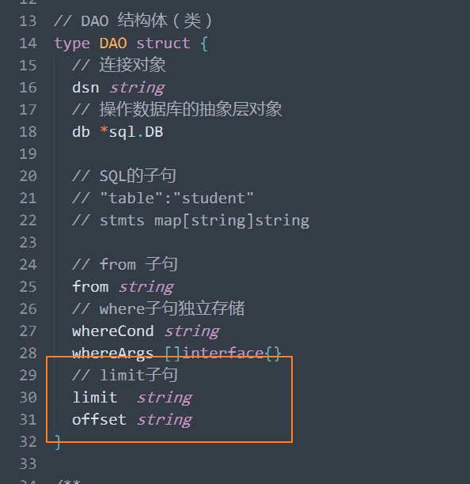

增加limit方法（）

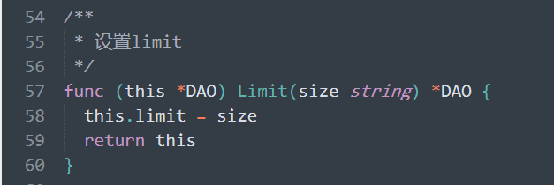

新增 Offset 方法：

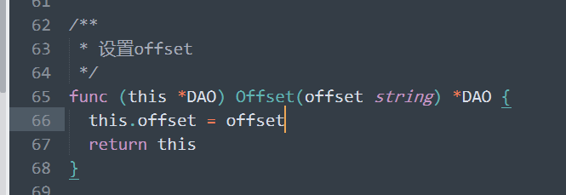

查询时，拼凑对应的limit字符串：

fetchRows()语法：

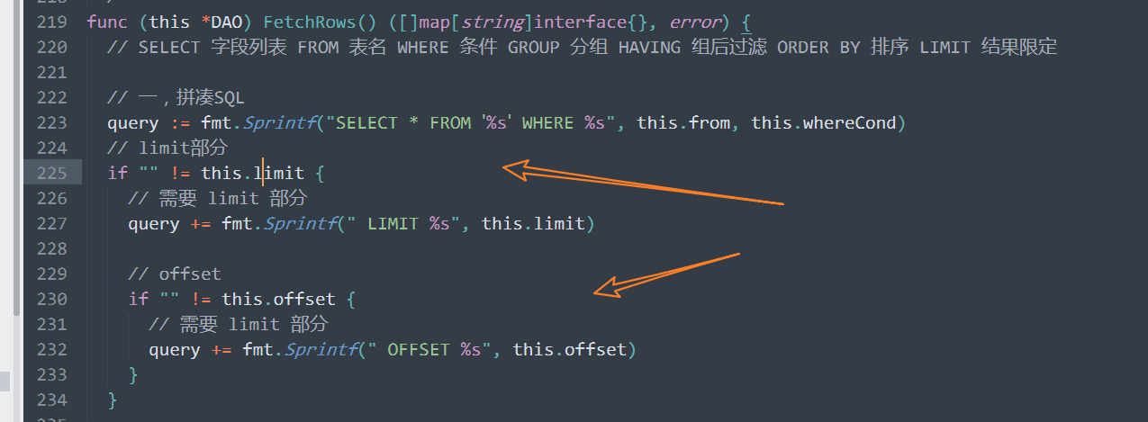

使用时：

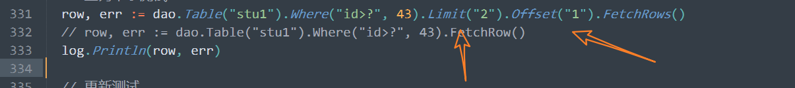

应该在fetchRow单行查询时，强行指定 limit 1：

fetchRow()



### 限定查询字段

使用Field()方法配置查找字段

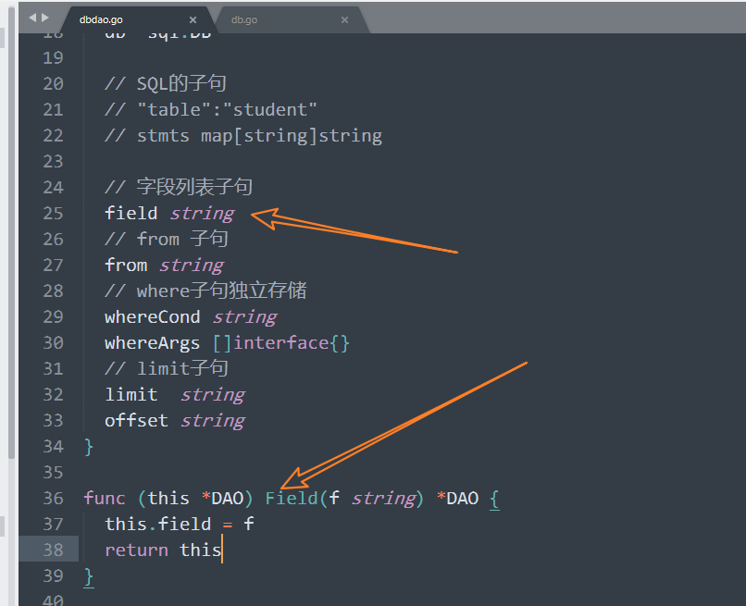

需要使用字段的SQL，拼凑该部分：

在 fetchRows中：

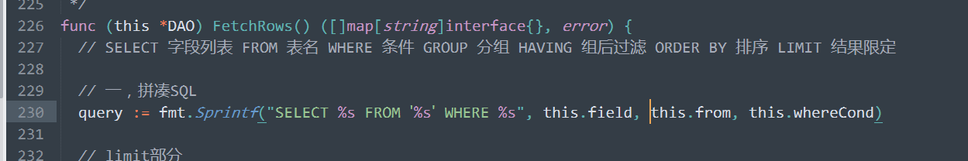

演示：

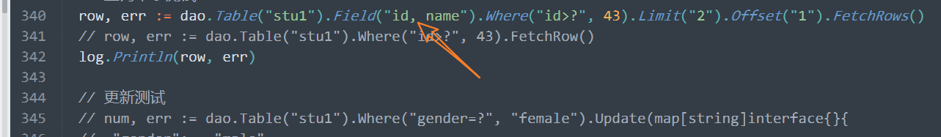

额外的：字段名属于标识符，最好可以将字段名使用反引号包裹。保证语法的完全正确。

尝试，使用逗号分隔，分别使用反引号包裹。 还要考虑as 别名问题。

### 分组，组后过滤

GroupBy, Having

处理分组参数

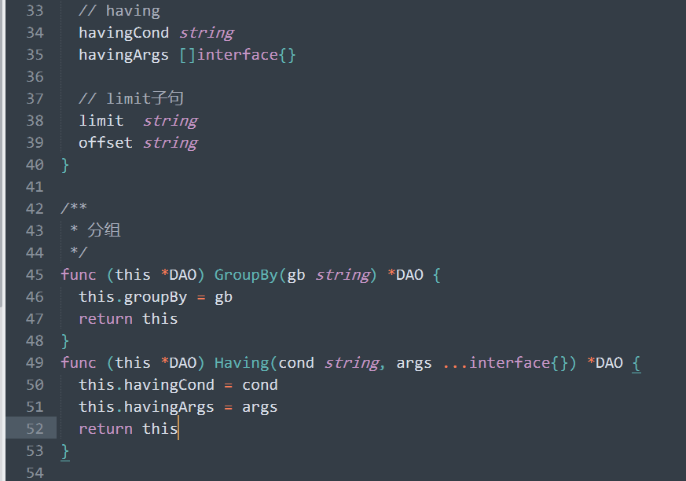

fetchRows中使用：

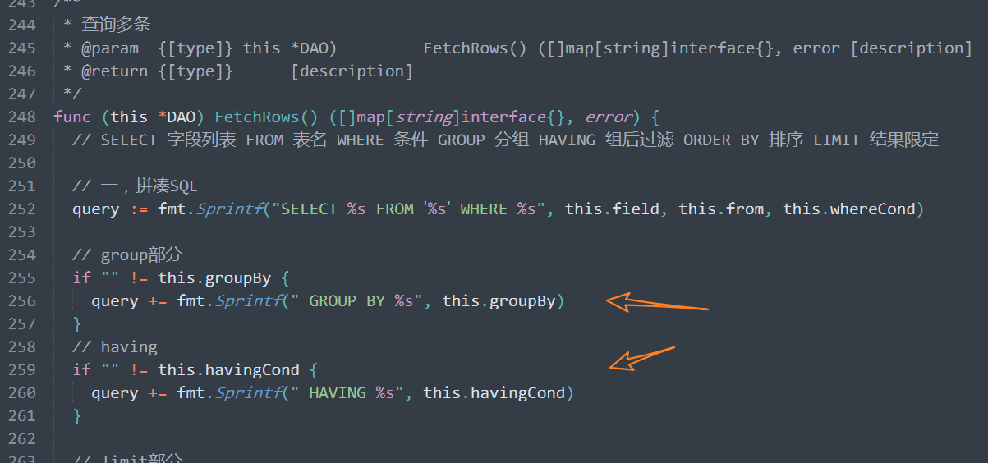

问号参数需要包含having的部分：

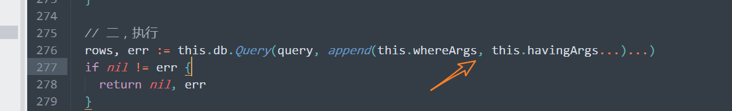

演示：



### 排序子句orderBy

使用函数OrderBy控制排序子句：

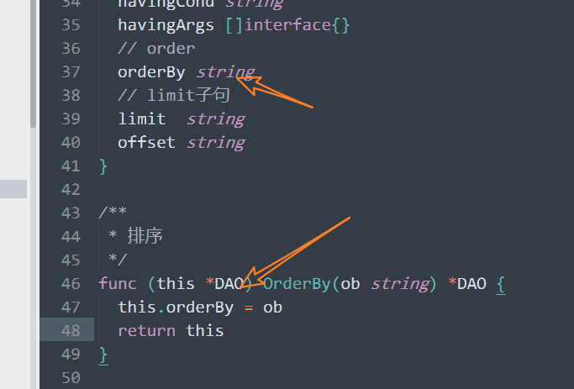

fetchRows()中使用：

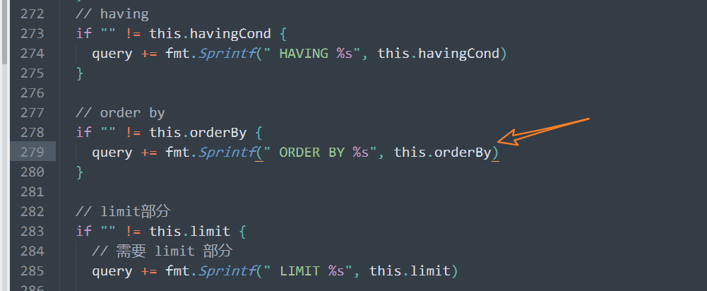



### 查询一列

select class_id from student;

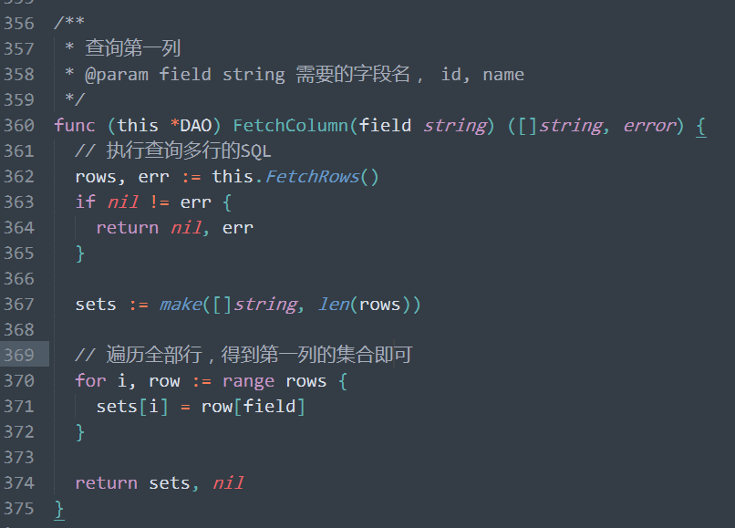

示例：



### 查询标量值

select count(*) from table

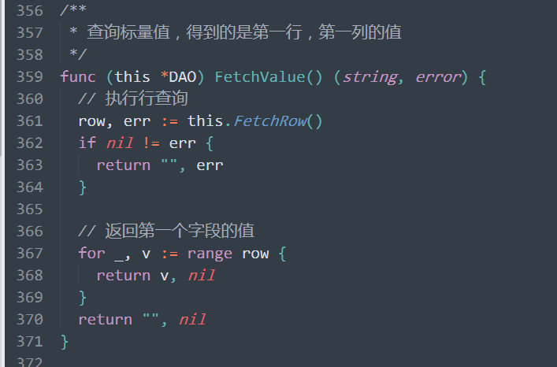

演示：



### 别名，alisa

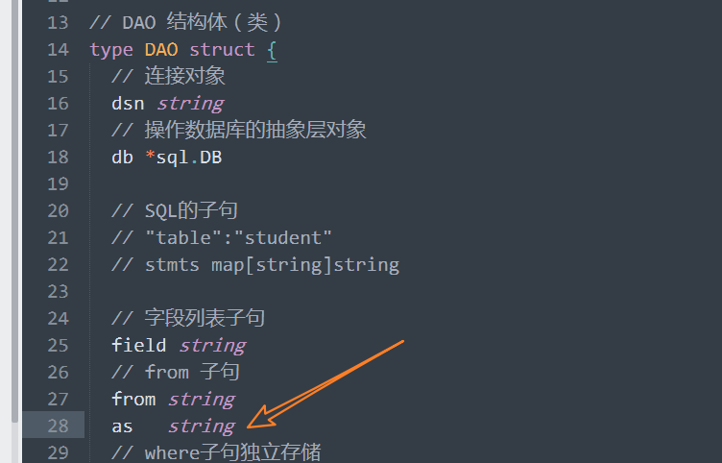

方法：

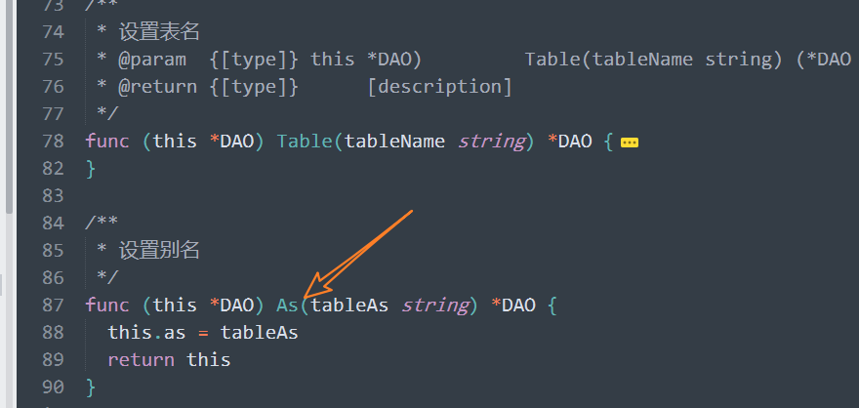

拼凑查询（或者其他与表名相关）的部分时，拼凑上别名的部分。

fetchRows()

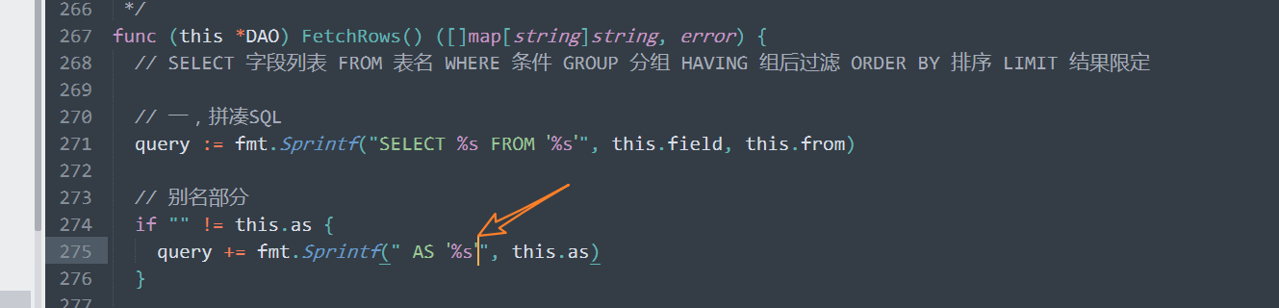

### join 连接查询

from table1 as t1

[left|right| join table2 as t2 ON t1.class_id=t2.id

join table3 as t3 ON t2.id = t3.cat_id

利用切片保留join属性：

结构：

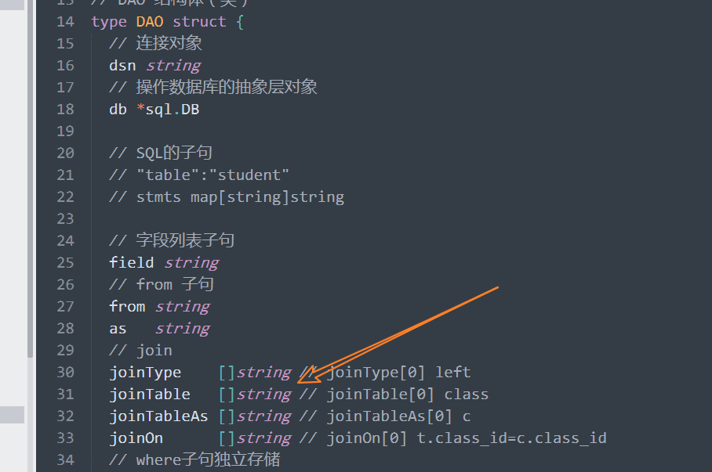

构造方法：

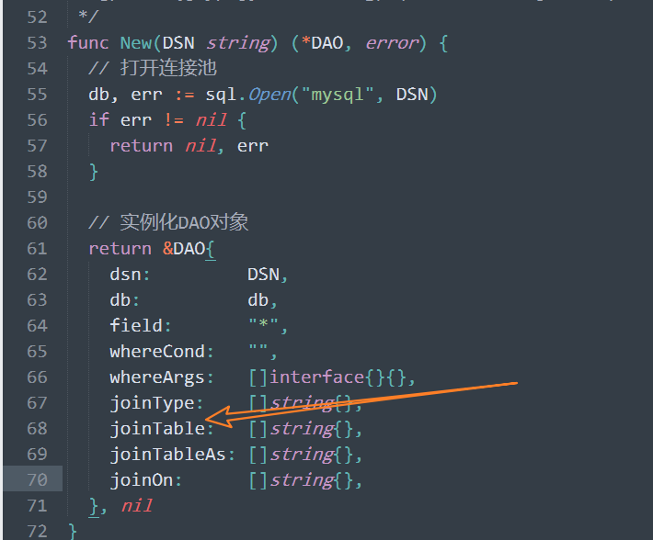

增加方法设置

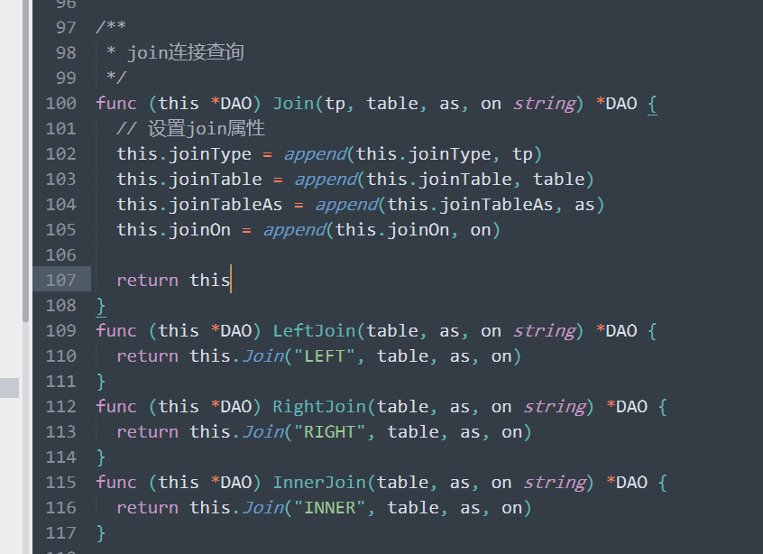

fetchRows()时，使用join语句：

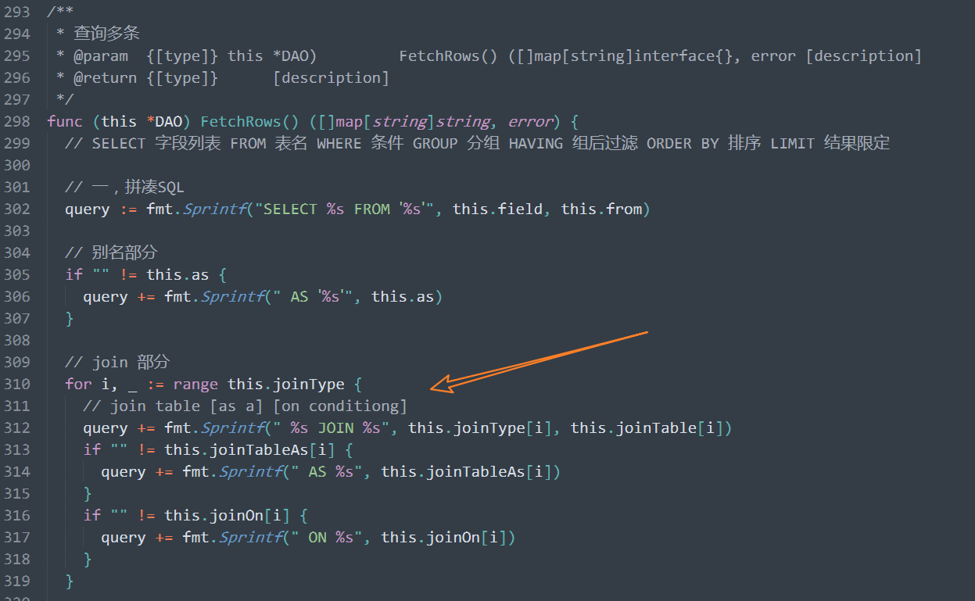

示例：

|  |
| --- |
| cols, err := dao.Table("stu2").As("s").LeftJoin("class2", "c", "s.class_id=c.class_id").Field("name, title, c.class_id").Where("gender=?", "male").FetchRows() |

### 清理状态

在设置一次查询后，将本次查询设置的状态，条件，字段，重置到初始状态。

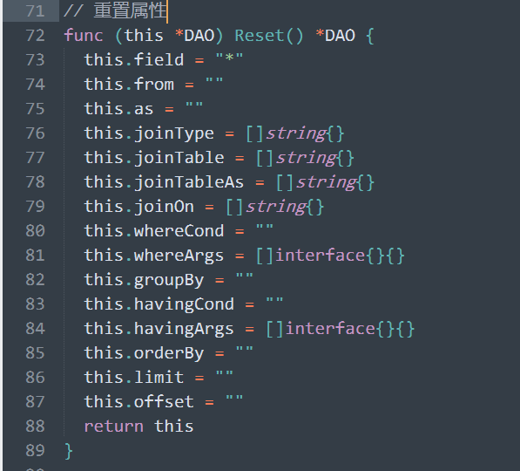

构造时，执行完毕操作时，需要调用：

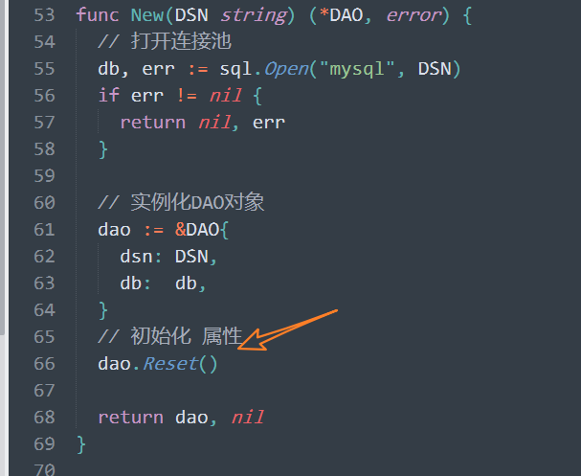

delete, insert ,update, fetchRows:

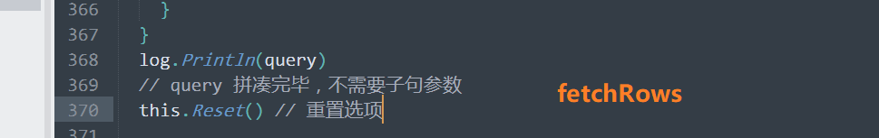

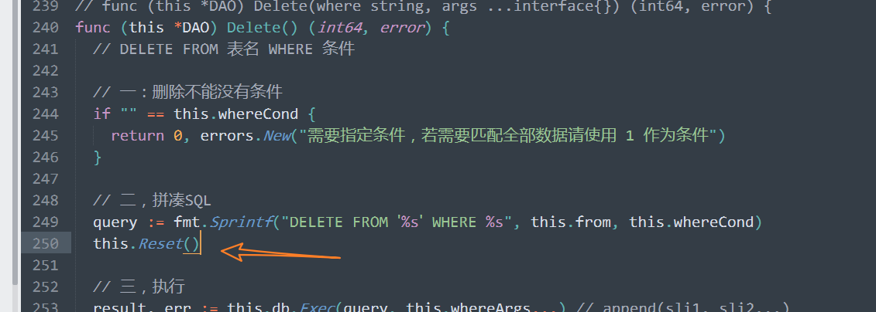

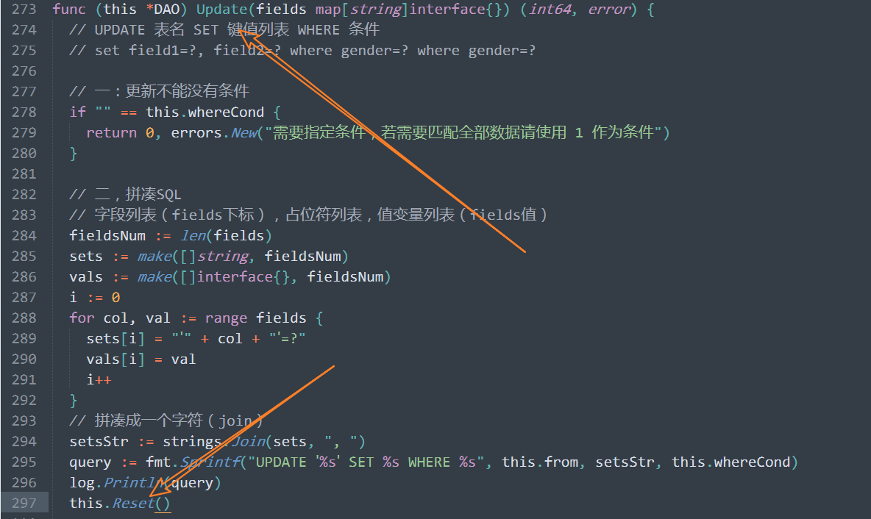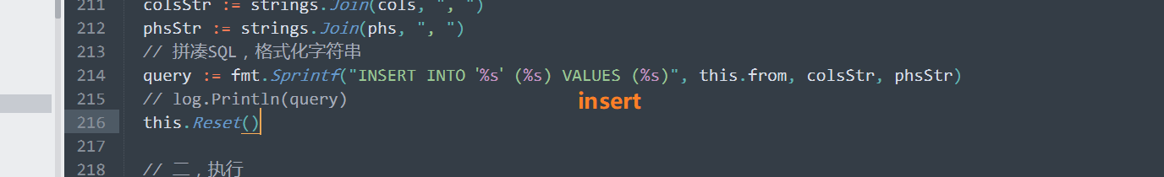

# 事务， transaction

当基于数据库完成业务逻辑处理时，一个任务（一件事）由多条SQL构成。将多条SQL的组合称之为一个事务。需要保证这个事务的整体性，如果事情成功，意味着多条SQL全部执行成功，如果多条中的某些SQL失败或者事情失败，全部的SQL所产生的结果，应该被集体取消。

最常见的事务的例子：转账。info

|  |  |  |
| --- | --- | --- |
| Id | user | money |
| 1 | 张无忌 | 5000 |
| 2 | 朱元璋 | 200 |

张无忌向朱元璋 转 2000 块。

update info set money = money – 2000 where id = 1;

update info set money = money + 2000 where id = 2;

以上两条语句，构成了一个事务，必须当做一个整体去看。要不然都成功，数据发生合理的转换。否则只要失败，将语句的影响全部撤销。

## 事务语法

在 MySQL中，提供了事务的操作语句：

* start transaction，开启事务。也可以使用begin代替
* commit，提交事务
* rollback，回滚事务

思路：

先开启事务，再执行SQL语句。

根据执行的结果确定，应该提交还是回滚。

确定结果成功，则提交事务，将事务产生的影响提交（写入）数据库，使用commit完成。。此时事务结束。

确定结果失败（SQL执行失败， 数据统计不对），将事务产生的结果回滚到事务开启的时间点，使用 rollback完成。事务也结束。

演示：

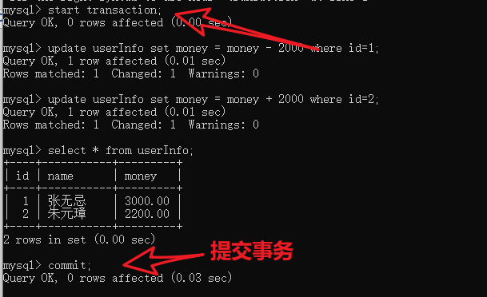

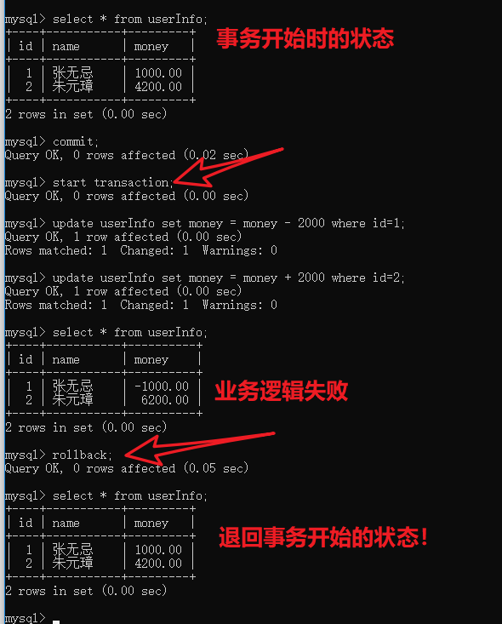

失败：

主要业务逻辑未完成。例如，余额为负，账号锁定（冻结）不能操作。这类的功能性错误。

而不是 语法错误。

## autocommit，自动提交

在支持事务的MySQL数据库中，其实任何执行一条SQL都是一个事务。即使没有使用 start transaction 语法，也是开启了事务。数据库的默认的配置autoconmmit 为真，开启了事务的自动提交。

（执行commit，事务手动提交）

查看配置项：

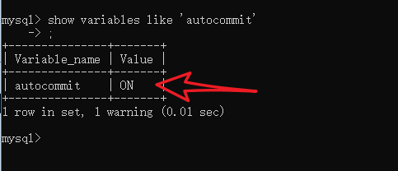

insert into table value()

也分为 执行和提交两个阶段。只不过是自动提交，我们不需要完成而已！

演示修改该配置，与开启事务效果一致：

set autocommit = OFF

OFF 0 都可以

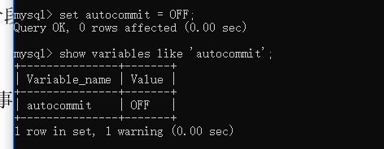

再次常规执行SQL：

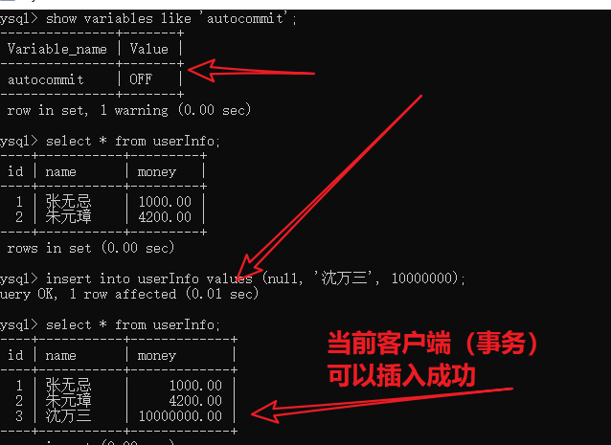

在未提交前，使用另一个客户端查看userInfo表的数据：没有刚刚插入的数据：

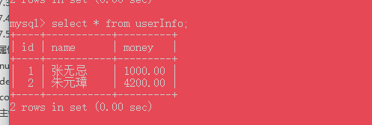

因为插入数据前关闭了自动提交，需要手动执行cocmmit才能提交操作：回到原来的客户端：

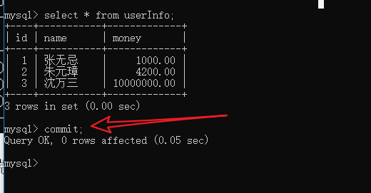

在另一个客户端查看：

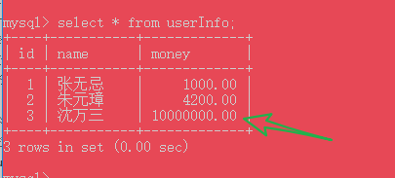

也可以使用： set autocommit = OFF 开启事务。但是需要在使用完事务后，使用 set autocommit=ON 还原设置。

## ACID

事务的特性是： __A_, __C__, __I__, __D__。

判断一个数据库是否支持安全型事务，就要去判断其是否满足 ACID属性。

ACID，指数据库事务正确执行的四个基本要素的缩写。包含：原子性（Atomicity）、一致性（Consistency）、隔离性（Isolation）、持久性（Durability）。

A：Atomicity：原子性，事务不可以被分割。多条SQL语句的结果，要不都对数据库产生影响，要不都不要产生影响。

C ：Consistency：一致性。与事务相关的一切周围的对象，都应该是标准的，不会因为事务的提交或者回滚而带来其他的问题。例如 auto_increment 自动增长：在事务中插入了记录，但是未提交。在另一个客户端，再次插入记录，发现id不会冲突，会避免冲突去自增。事务中处理的id，就是一致的（不会出现不同步问题，统一的）。保证 数据与日志，与AI的id，等等，都要满足同步的一致性。（几乎都是幕后的工作）。数据与其他的数据库对象（日志，AI，）保持一致。

I：Isolation: 隔离性。事务和事务间是相互隔离的，不应该被任意访问的。

D：Durability：持久性。一旦事务被提交，对数据库的影响是持久的。

一致性的演示：

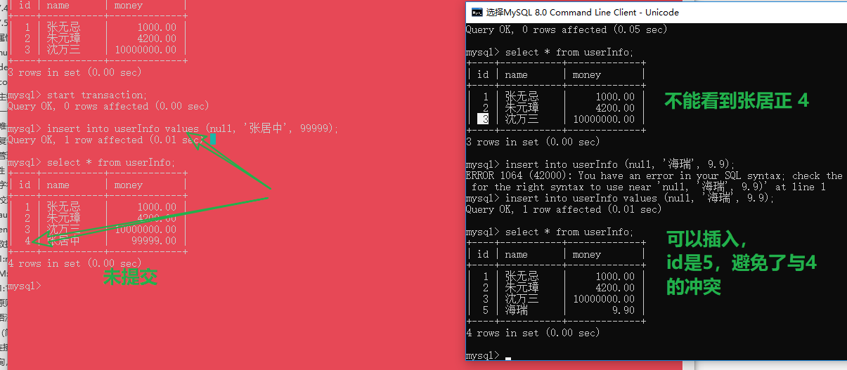

## ~~隔离级别（跳过）~~

MySQL支持不同的隔离级别。有四种，按照隔离能力从低到高：

1. READ UNCOMMITTED 读未提交
2. READ COMMITTED 读提交
3. REPEATABLE READ 可重复读
4. SERIALIZABLE 序列化

默认的隔离是 3，可重复读。

不同的级别会带来不同的隔离现象。典型的（不好）现象：脏读，幻读，不可重复读。

演示如下：

脏读：读到了可能被回滚（还没有正式生效，（被提交的数据）存在的数据脏数据）

不可重复读：在一个事务中，先读某些记录，当再次读取这些记录时，数据被其他事务更新了，称之为不可重复读。（两次读到的内容是不一样的）

幻读：读到了原来不存在的记录。select * from table where id > 3 and id < 7 第一次执行时，有 id in (4, 6) 两条记录，当第二次读时，有 id in (4, 6, 5) 三条记录。其中5 记录就是幻读。

隔离越低，出现以上现象的可能性越大：

例如：

serializable, 最高的级别， 以上的任何现象都不会出现。

REPEATABLE READ，可重复读，理论上解决了 脏读和不可重复读的问题。在MySQL中同时解决了幻读问题。锁机制导致，锁定一个范围。

READ COMMITTED，读已提交，解决脏读问题，但是未解决不可重复读和幻读问题。

READ UNCOMMITTED，读未提交，未解决脏读，不可重复读，幻读。

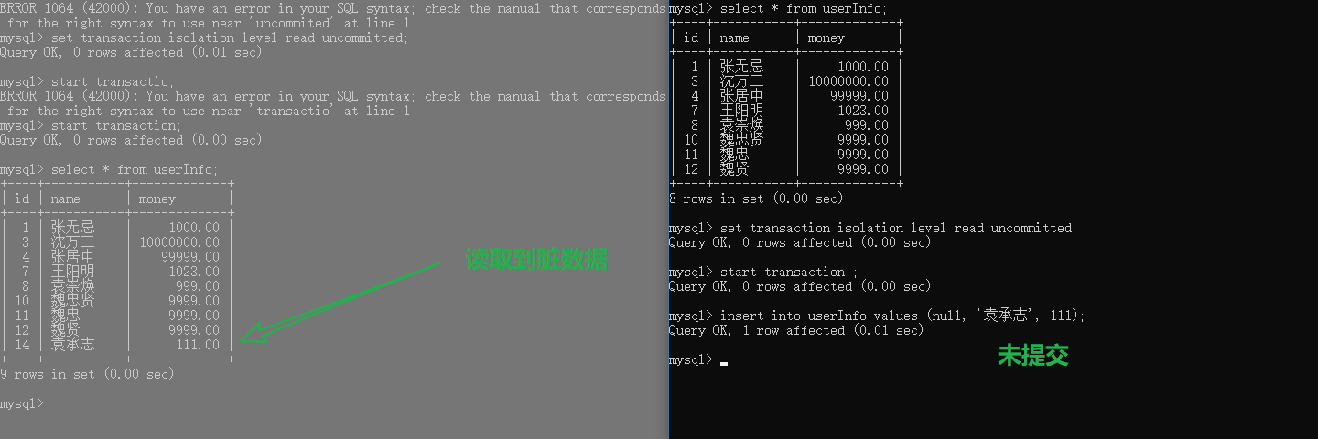

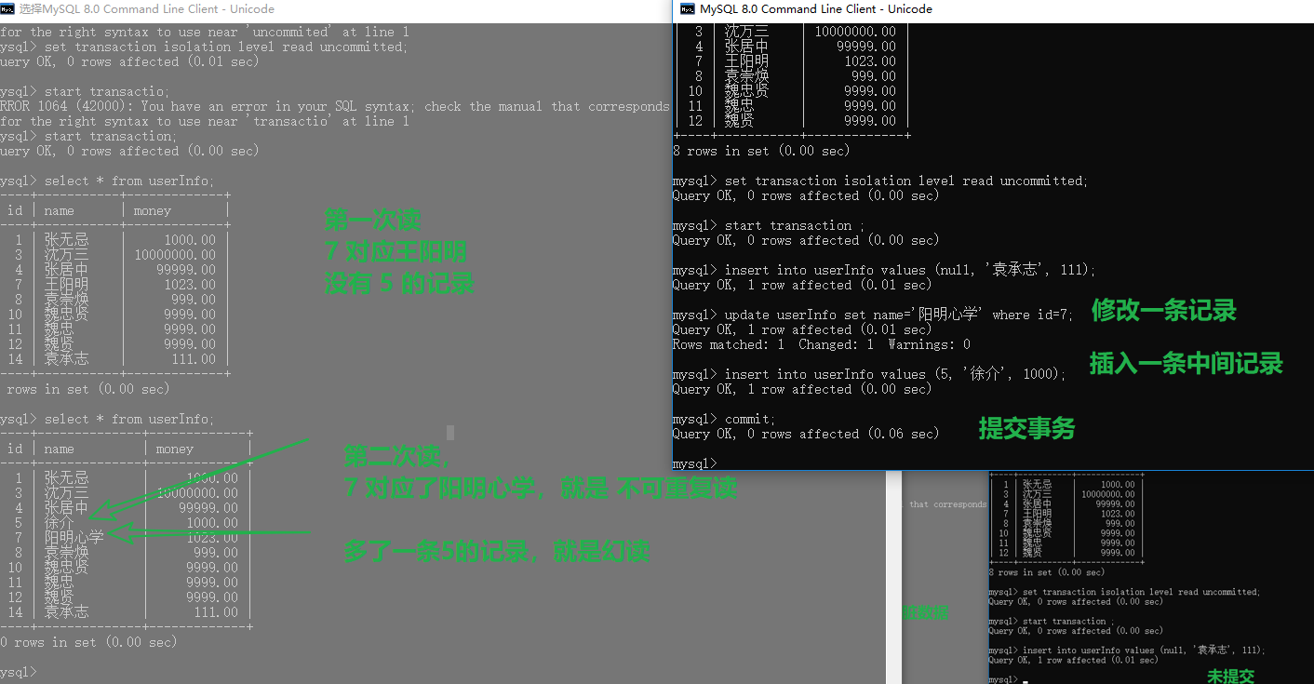

### 设置事务的隔离级别设置为最低：READ UNCOMMITTED 读未提交

语法：set transaction ISOLATION LEVEL 具体的级别

测试发现可以读取到其他事务未提交的数据（数据不一定是真的，假数据）。这种数据较脏数据，读取到脏数据，就叫脏读。

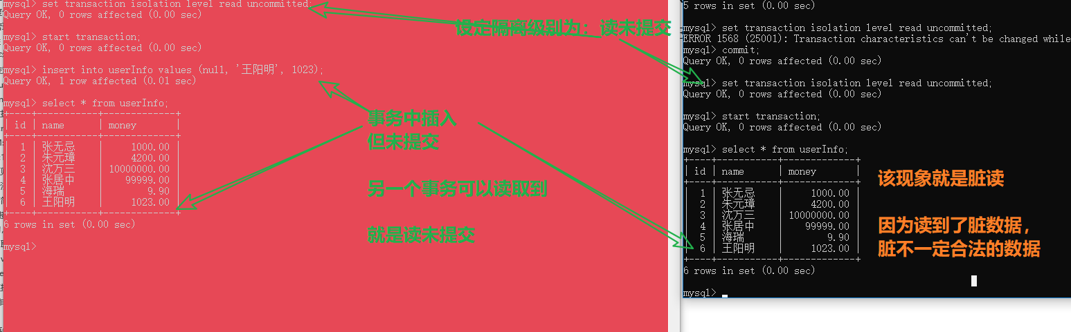

### 设置事务的隔离级别设置为：READ COMMITTED 读提交（第二低）

解决了脏读问题（读到了未提交的数据）

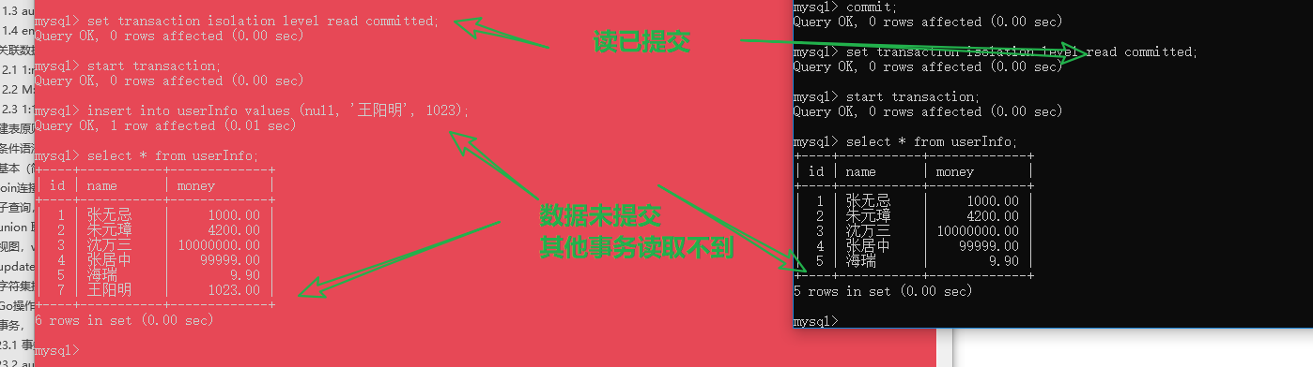

提交之后：

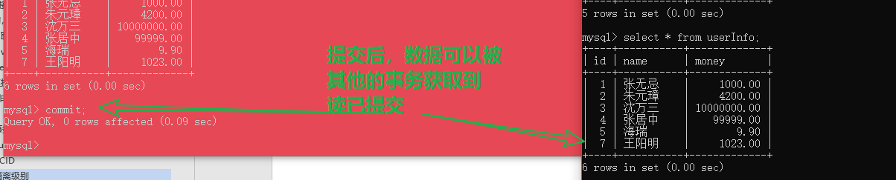

读已提交带来的未解决问题：幻读问题。

幻读：好像读到的是这个数据。

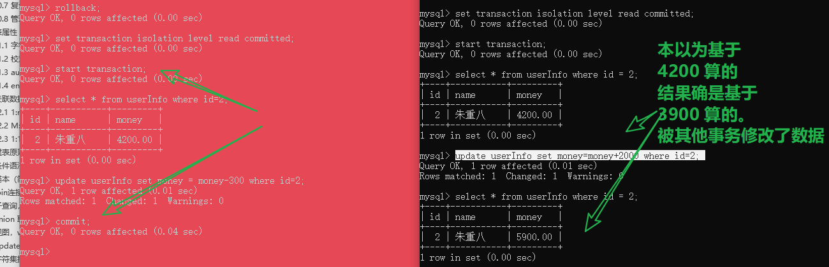

也会导致 不可重复读。

### 可重复读默认的隔离级别

可重复读：在一个事务中，执行相同的查询，结果是一致的。无论其他事务是否有影响之前读取的数据：

例如，红事务，读取一次id>3的记录，黑事务插入了id=8的数据，并提交。

此时红事务再次执行读取 id>3 的记录，并不会读取到 id=8的记录。

黑事务提交前后的两次后事务的，没有发生改动。称之为可重复读。

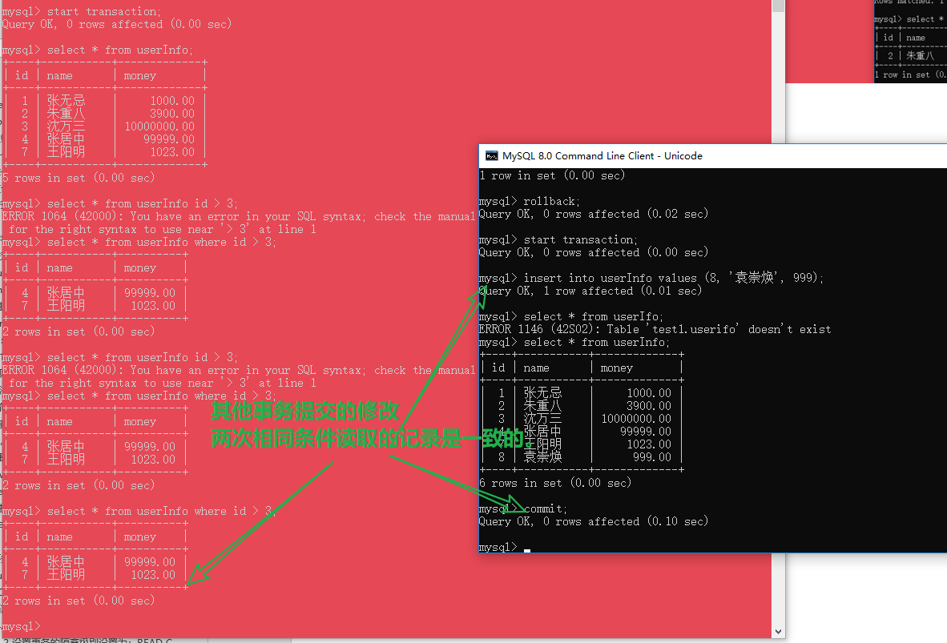

但是如果红事务未读取的数据，在黑事务中被修改了，红事务是可以读到的：

### 串行化，

将事务排队执行。不并发执行。

## innodb

存储引擎

create table () engine =innodb。

MySQL中，只有innodb存储引擎才支持事务。innodb也成为：事务安全型存储引擎。

## redo 和 undo

实现事务的两个日志。redo重做日志，undo撤销日志。

undo日志：用来记录事务修改发生前的状态。事务的实现机制核心。

例如，

原始数据 money = 5000

需要在事务内执行 set money = money – 2000。

执行前，undo会将money = 5000给记录下来（另一种记录方式：set money = money +2000）。

当rollback，回滚时，根据undo日志，可以确定数据库原来的状态。

redo，重做，更倾向于优化性而不是功能性。优化的commit的性能。思路将修改记录到日志中，需要提交持久化存储时，从redo日志中读取内容，写入到磁盘。

## XA事务，分布式事务

如果事务发生在多台MySQL服务器上，或者不同种类的数据库服务器上。这种事务就是分布式事务。

典型的方案是二次提交。多个数据库间存在一个事务调度器，数据库将状态发送到事务调度器上，等待事务调度器统一给出提交还是回滚的命令。

## Go操作事务

最基本的，start transaction , commit, rollback 当做非查询类的SQL去执行即可。

除此之外，使用 db提供的方法也可以完成：

开启事务：func (db *DB) Begin() (*Tx, error)

返回 Tx （事务）对象，通过事务对象：

提交：func (tx *Tx) Commit() error

回滚：func (tx *Tx) Rollback() error

一旦使用如上的函数，开启事务，则需要使用事务对象完成SQL执行操作，包括常规执行和预编译执行：

func (tx *Tx) Exec(query string, args ...interface{}) (Result, error)

func (tx *Tx) Query(query string, args ...interface{}) (*Rows, error)

func (tx *Tx) QueryRow(query string, args ...interface{}) *Row

func (tx *Tx) Prepare(query string) (*Stmt, error) 利用语句对象完成执行参考预编译处理即可。

演示如下：

借钱时，如果发现某个人的余额为负，则表示也逻辑失败：

|  |
| --- |
| **package** main  **import** "log"  **import** "database/sql"  **import** _ "github.com/go-sql-driver/mysql"  **func** main() {  *// 获取连接池*  db, err := sql.Open("mysql", "root:hellokang@tcp(127.0.0.1:3306)/test1?collation=utf8mb4_general_ci")  **if** **nil** != err {  log.Println(err)  **return**  }  *// 事务执行*  tx, err := db.Begin() *// start transaction*  **if** **nil** != err {  log.Println(err)  **return**  }  *// 7 借给 8 1000块*  *// result, err := tx.Exec("UPDATE `userInfo` SET `money` = `money` - ? WHERE `id` = ?", 1000, 7)*  _, err = tx.Exec("update userInfo set money = money-? where id=?", 1000, 7)  **if** **nil** != err {  log.Println(err)  *// 错误需要回滚*  errRb := tx.Rollback()  **if** **nil** != errRb {  log.Println(errRb)  }  **return**  }  _, err = tx.Exec("update userInfo set money = money+? where id=?", 1000, 8)  **if** **nil** != err {  log.Println(err)  *// 错误需要回滚*  errRb := tx.Rollback()  **if** **nil** != errRb {  log.Println(errRb)  }  **return**  }  *// 事务完整性判断，老 7 是否为负数。*  row := tx.QueryRow("select id, money from userInfo where id=?", 7)  **type** user **struct** {  id int  money float64  }  **var** u user  row.Scan(&u.id, &u.money)  **if** u.money < 0.0 {  *// 不能借钱*  errRb := tx.Rollback()  **if** **nil** != errRb {  log.Println(errRb)  **return**  }  log.Println("余额不足，回滚借钱操作")  **return**  }  *// 没业务逻辑错误，提交事务*  errCt := tx.Commit()  **if** **nil** != errCt {  log.Println(errCt)  **return**  }  log.Println("余额充足，借钱操作被提交")  **return**  } |

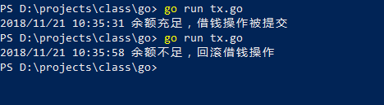

可见，语法上，只要发生了失败（执行层面，业务层面）就需要回滚。只有在全部成功才需要提交。多次的Rollback()的调用，一次Commit的调用。 但是，一但执行了 rollback或者commit，整个事务（业务逻辑）应该结束。语法上的多个rollback，实际执行只有一次。

# 外键， foreign key

两层含义：关联字段。

外键约束：用来限定某些操作。

外键出现在 关联表中。

## 外键字段（关联字段）

例如学生和班级：通过学生表的class_id字段与班级表的id（PK）字段做关联。

此时，称 class_id, 就是该关系的外键字段。引用外部主键的字段，就是外键。



## 外键约束

如果我们去限制外键字段（关联表）的的某些行为，就是外键约束。

外键约束：约束关联数据操作的。

例如： 学生属于班级，学生表有外键字段引用班级的主键。

如果发生：删除班级的情况？关联的学生如何处理呢？例如级联删除，严格限制，关联字段置null

外键约束就是限定该情况的。

所建立的关联字段，默认没有约束。

需要在设计表（修改表），将外键约束设计上：

涉及的语法：设置外键，那个字段是外键字段（stu.class_id）,关联的表（class），关联表中的那个字段（class.id），还需要描述关联操作，有删除和更新两个操作都需要描述，如何处理关联记录。

FOREIGN KEY [键名字] (外键字段) REFERENCES 所关联表名 (关联字段)

[ON DELETE RESTRICT | CASCADE | SET NULL | NO ACTION | SET DEFAULT]

[ON UPDATE RESTRICT | CASCADE | SET NULL | NO ACTION | SET DEFAULT]

保证：关联字段类型一致

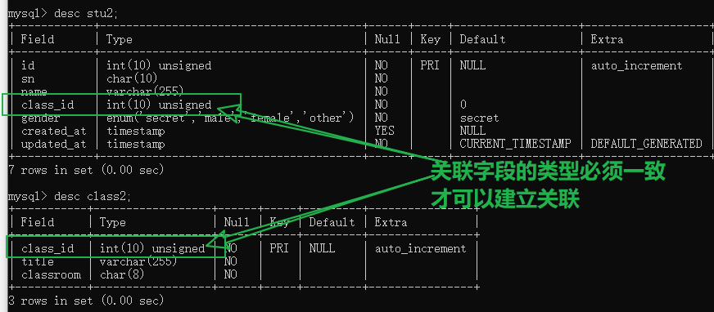

保证：若已有数据，需要保证数据满足关联关系的。关联字段可以关联到记录

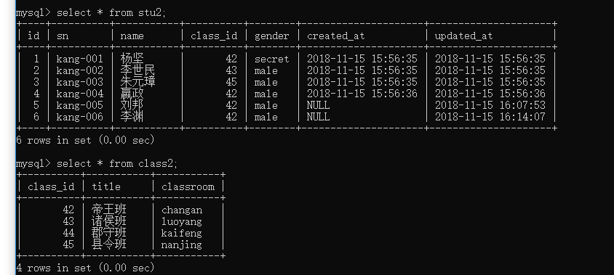

例如：添加学生和班级的外键约束在学生表中，在班级被删除时，不允许删除存在学生的班级。在关联主键值更新时，级联更新关联记录。

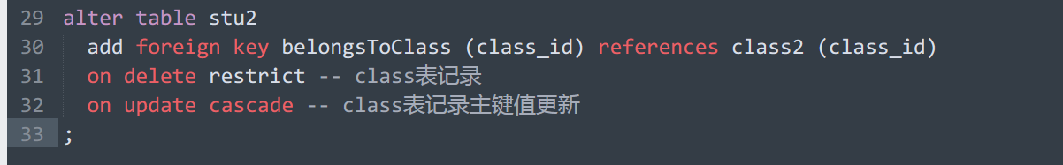

演示删除：

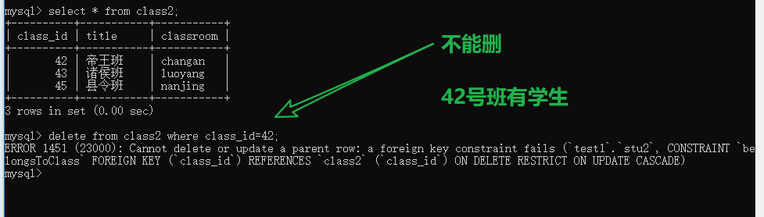

删除没有学生的班级：成功。

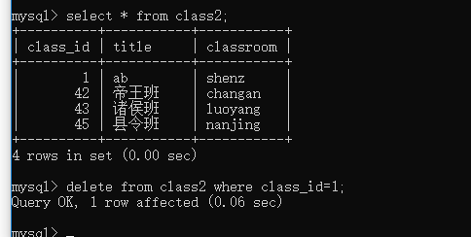

更新班级的主键：

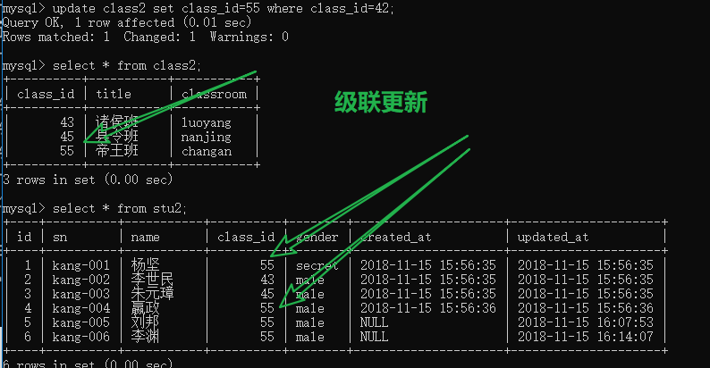

## innodb

只有Innodb存储引擎，才支持外键约束。

在数据库（表）设计层面，保证数据完整的一套方案。给 DBA用的。数据库管理员用的，而不是给业务逻辑程序员用的。

业务逻辑程序员，应该在程序范围内，保证数据的完整性。写程序的时候，要删除一个记录，同时处理关联记录。

# 管理系统后台核心CURD

涉及的功能：

单表的CRUD

关联表的CRUD，关联关系的管理。

分页，limit offset

搜索，where like

配置系统。

## HTTP服务器

项目目录：

配置环境变量GOPATH

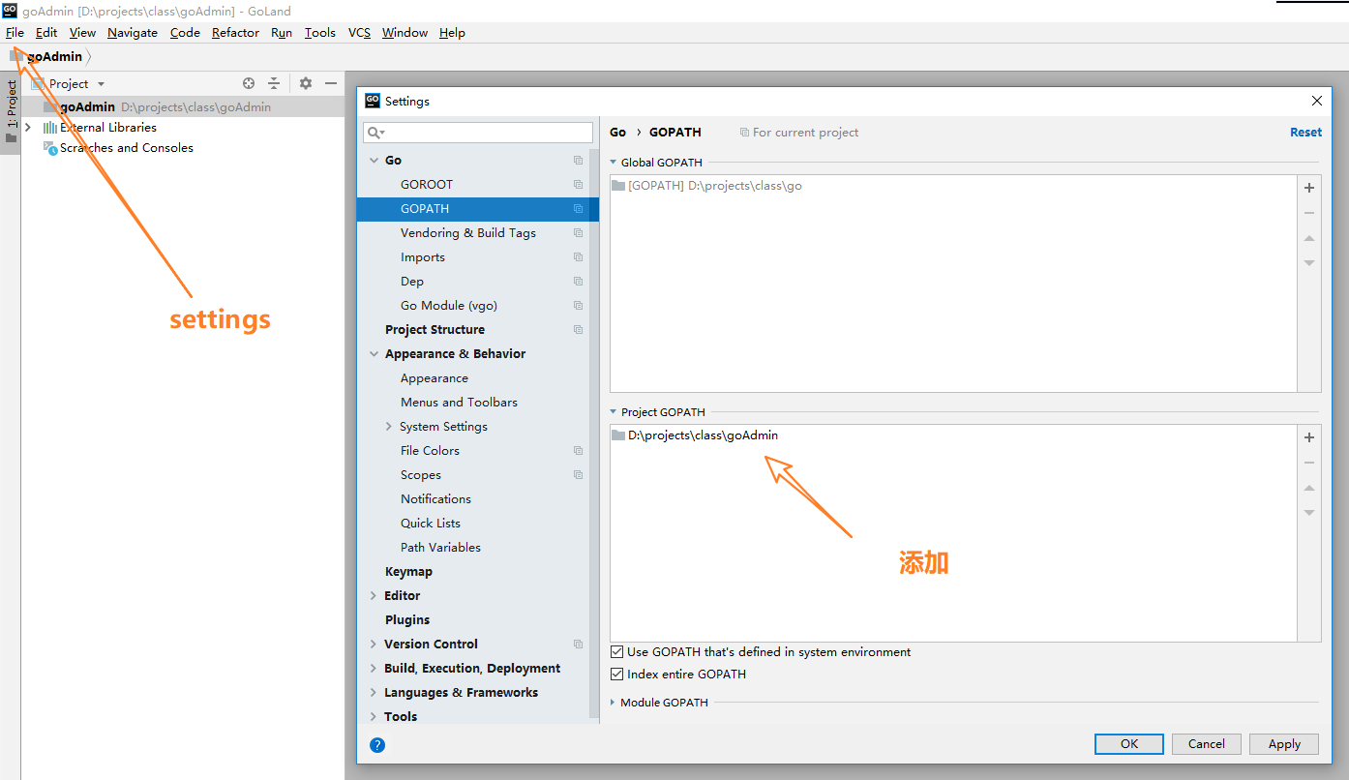

src/main/ main包

入口 服务器入口：

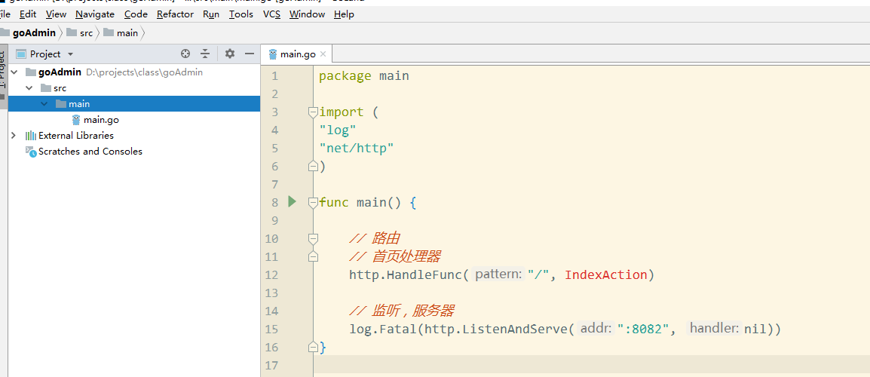

基本的首页动作

src/main/actions.go

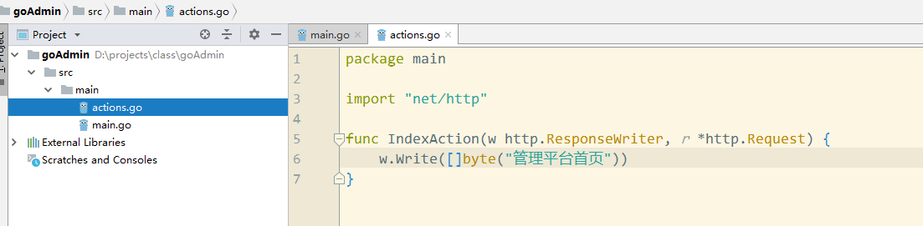

提示，本案例动作会很多，动作会被分文件管理：

通用的动作： main/actions.go

班级管理动作：main/classActions.go

学生管理动作：main/studentActions.go

测试：设置好 GOPATH

go run main

go build main

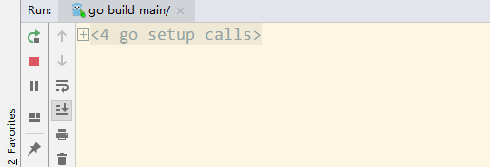

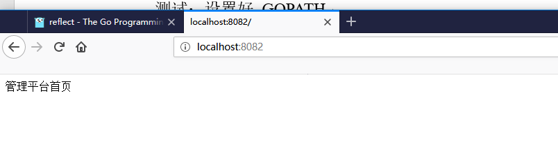

## 模板系统(后台首页)

完成首页

子模板，需要被使用

templates 模板主目录

templates/partial 局部模板目录（子模板目录）

templates/class 与班级操作相关的模板

templates/student 与学生相关的模板

后台首页演示

### template/index.html

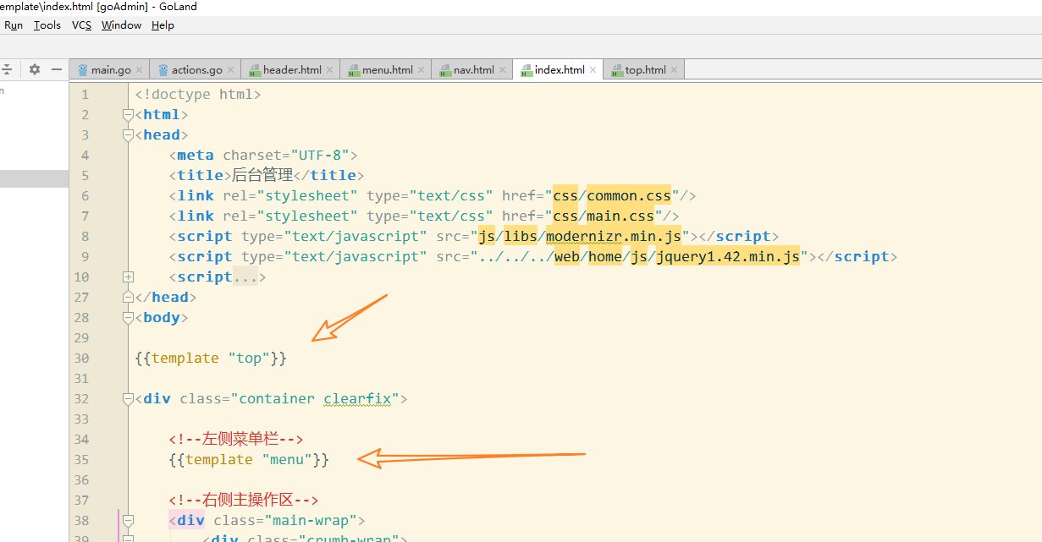

子模板们：

top:

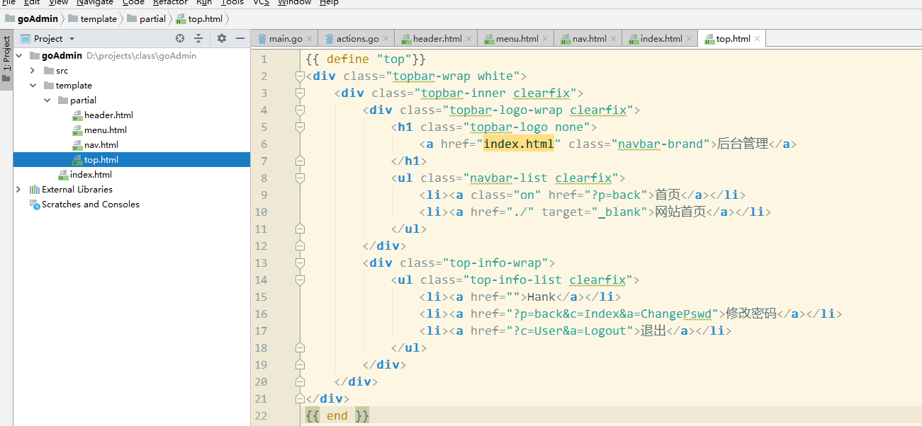

menu:

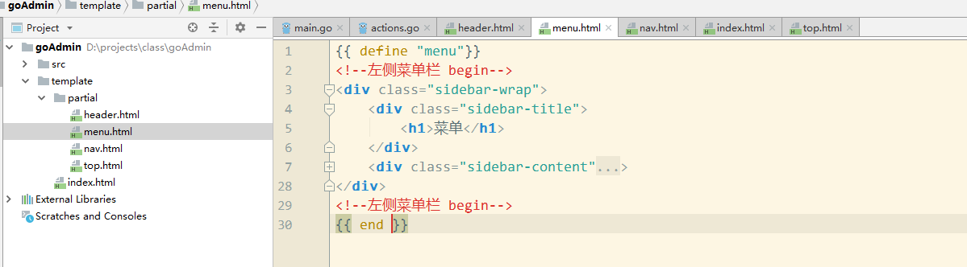

### 解析模板 IndexAction()

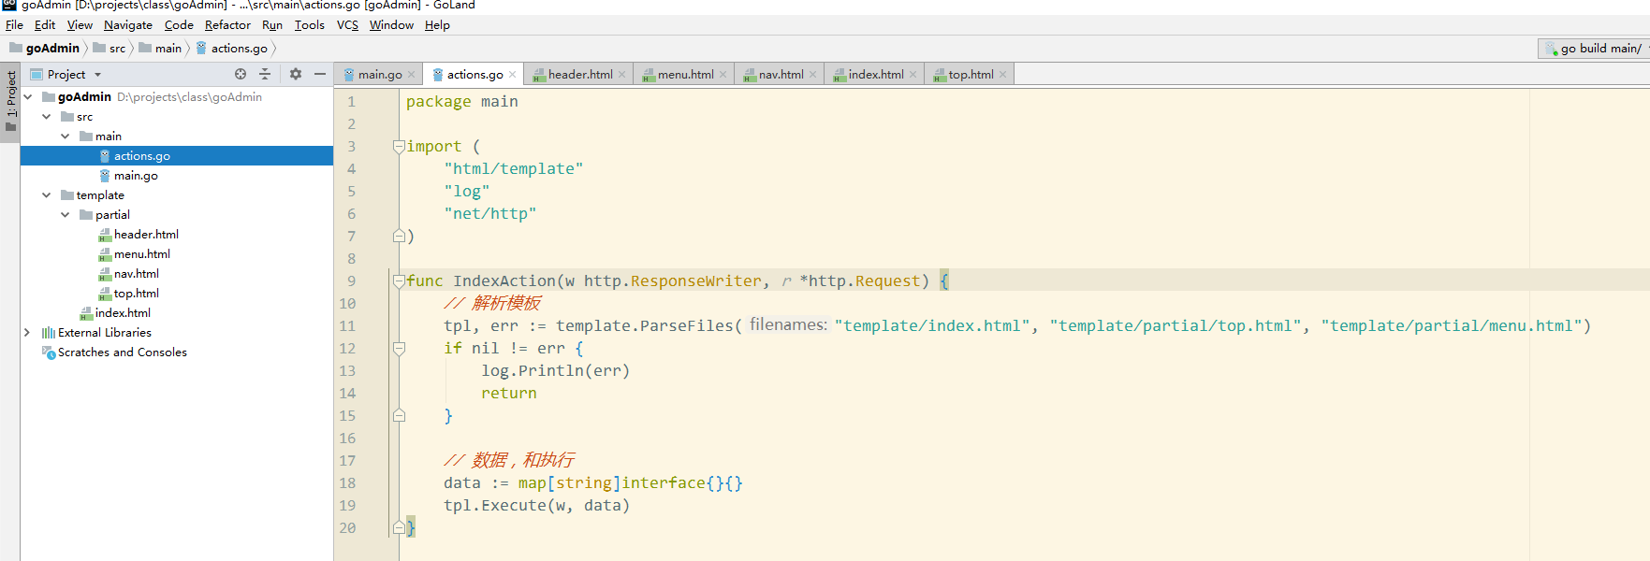

### 处理静态资源

css/js/image

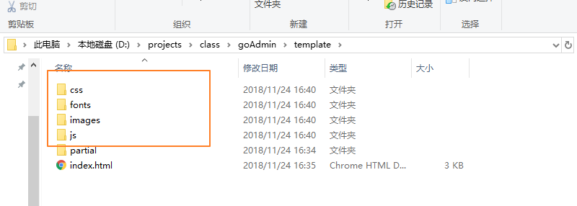

修改路径

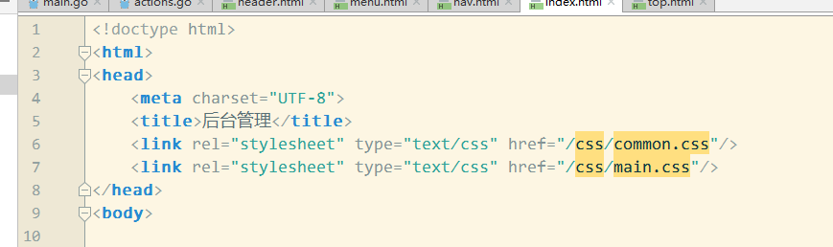

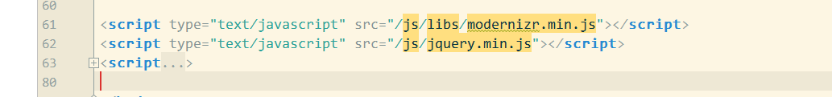

增加对 /css/ /js/的动作处理：

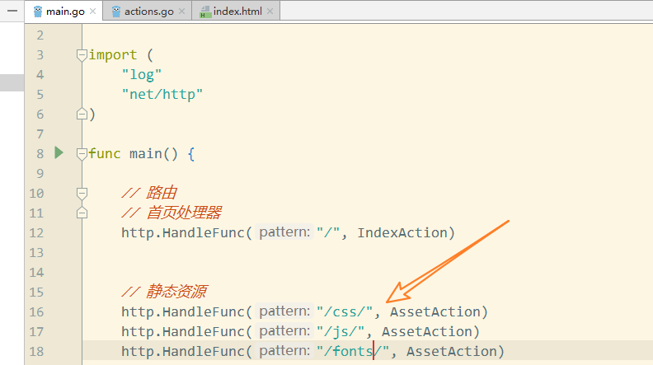

增加 asctions/AssetAction

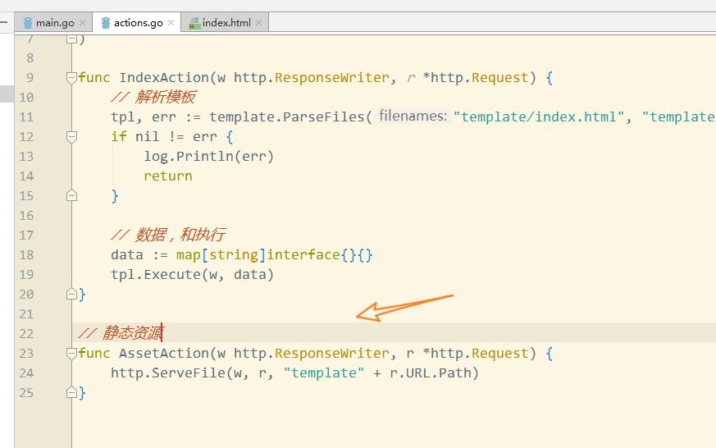

# storage engine，存储引擎（了解）

早些时候：如何选择MyISAM或InnoDB？

MyISAM和INnodb都是MySQL中支持的，常用的存储引擎。

存储引擎：MySQL中所管理的数据，索引，解构等对象，是如何组织存储在MySQL中，不同的方案，就是不同的存储引擎。

例如：数据（记录）和索引的存储，在MyISAM和Innodb中就不用。

MyISAM: 数据和索引是分开存储的。（两个文件）

Innodb：数据和索引存储在一起。（一个文件）

现在：几乎使用MySQL，就应该使用Innodb引擎。

## show engines

展示全部的MySQL支持的存储引擎：

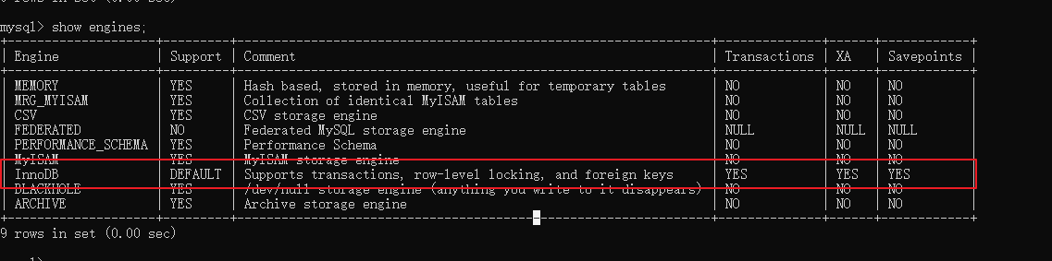

存储引擎还支持插件开发。大家会见到更多的存储引擎。

## 如何选择MyISAM或InnoDB？

类似Innodb和MyISAM的区别。

### MyISAM

ISAM，一种文件系统（NTFS，FAT32也是文件系统），称之为：索引顺序存取法，Indexed Sequential Access Method。是IBM公司开发的一款文件系统。被MySQL用来存储数据记录和索引，称之为MyISAM。

（MyISAM不是MySQL开发的，是整合使用）

#### 数据和索引分开存储

.MYI 索引文件

.MYD 数据文件

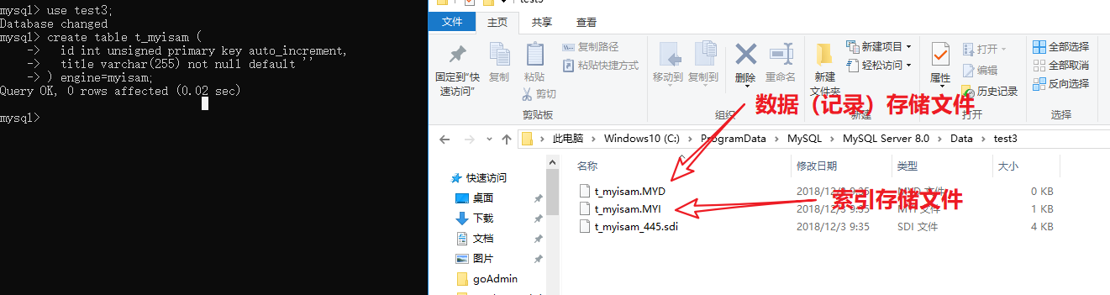

#### 记录的存储顺序为插入顺序

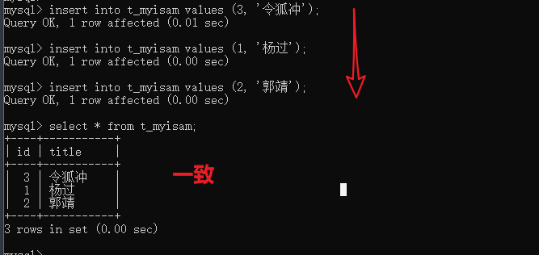

在表后边，插入记录。

#### repaire table

带来的问题：删除记录后的空洞问题。

演示，连续插入多条记录，删除其中部分，会发现表数据空间没有减少体积：

采用了一个蠕虫复制来快速的增加表中的数据量 insert into t_myisam select null, title from t_myisam; 使用flush table tableName 将表的状态立即同步到磁盘文件中。

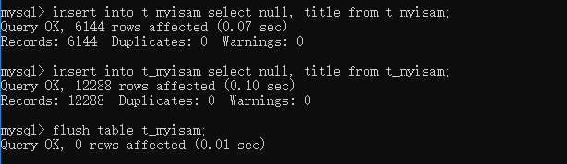

目前的表记录大小：480k

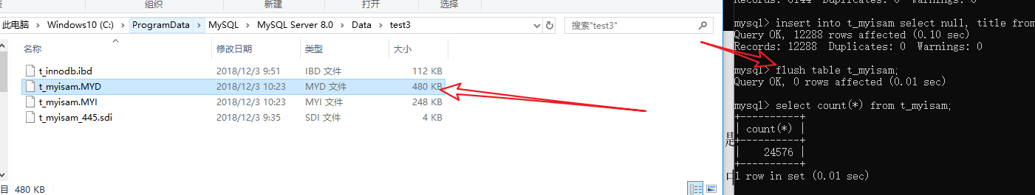

删除一定量的记录：

再观察文件大小，没有改动：480k。可见有空洞出现：

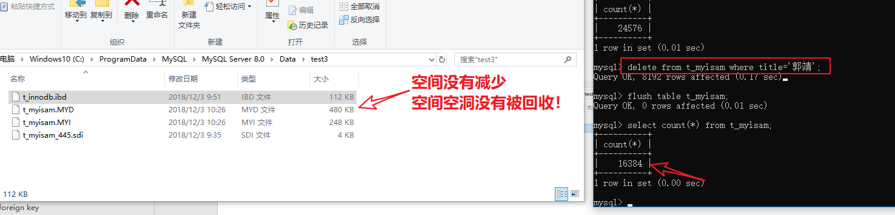

如果使用myisam表，需要定期执行表空间修复操作：

使用 repair table tableName:

空间减少，说明空洞空间被回收！

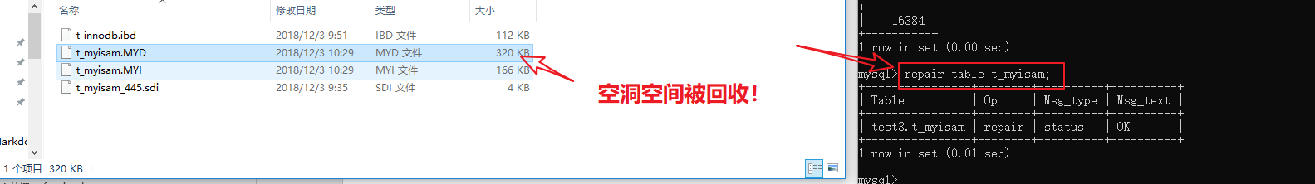

#### 仅支持表级锁定

table-level locking

并发性差。

如果项目并发的增删改较少，主要是查询工作，可以选择该存储引擎。查看，不会独占资源，共享读操作。

### INNODB

#### 数据和索引集中（聚簇）存储

.ibd 表空间文件

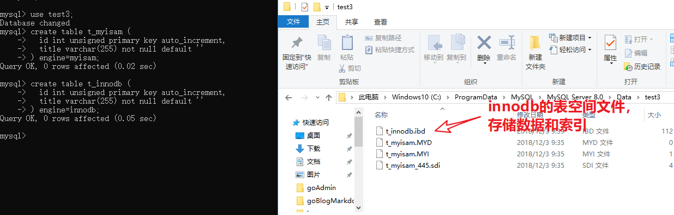

在 早期版本（早于8），还会有一个文件（无论Innodb还是myisam），是.frm文件，用于存储表结构的。

当前版本的表结构，存储于MySQL自己管理的系统表中。information_schema数据库中。

#### 记录的存储顺序是主键顺序

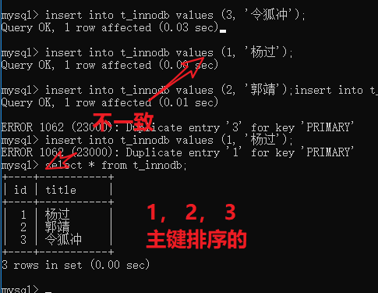

在插入时，完成一个排序操作，对插入的性能有一丢丢的影响。

额外提醒，创建的innodb表的主键非常重要，强烈建议，独立id自增长主键，而且最好保证后期不去修改主键。

#### 支持事务

参考：23章

#### 支持外键约束

参考：24章

#### 支持行级锁定，和表级锁定

row-level locking

在需要的时候，也会使用表级锁定。table-level locking。

并发性能好。

擅长处理大量的增删改操作，因为增删改这种写操作，需要独占资源。

#### MVCC，多版本并发控制

为了提升并发操作性。

## archive

归档引擎

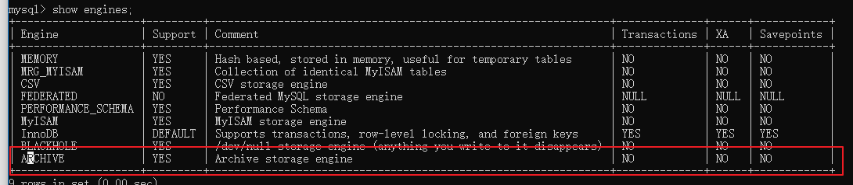

特点：

仅仅支持 插入和查询操作。

## memory

内存型引擎（缓存型）

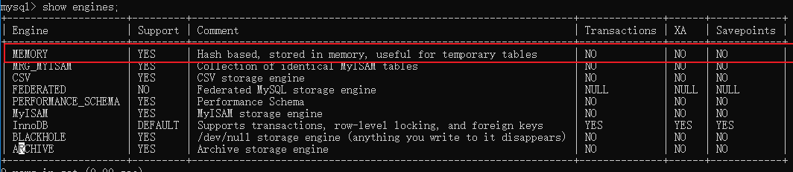

特点：

将数据存储在内存中。不支持大文本字段（text，blob）。

优势：快。

劣势：不能持久性。内存断电就消失。

适合做缓存。

# 索引Index

## 概述

记录（数据）：数据库维护和管理的核心。

索引：关键字与记录位置的映射关系，称之为索引。

其中，关键字，从数据中提取的部分具有标识性的数据。记录位置通常指的是记录在磁盘上的存储位置。

例如：

字典的拼音，部首检索就是汉字信息索引。

写字楼大厅的导航牌，就是公司的索引。

文档的目录，就是文档内容的索引。

演示：基于name字段建立索引



索引为什么快？

* 仅仅记录关键字与位置，关键字通常要远远小于整条数据的size
* 索引关键字，一定是排序的，遍历时可以快速定位。

以上的检索，在没有索引情况下，需要通过扫描全表的方式，确定name，从而确定需要的记录。而在使用name索引的请情况下，快速的通过索引，通过名字确定记录位置，直接定位到目标位置既可以获取需要的记录数据。

## 管理索引

仅需要设置索引，不需要维护索引。当索引创建完毕后，MySQL服务器会在数据发生改动时，同时维护索引。

查看有哪些索引

新增

删除

维护索引，就是在维护表的结构。可以在创建表create table，或者修改表结构alter table时完成索引的维护。

演示：

### 新增

[type] index 索引名字 (索引字段列表)

|  |
| --- |
| **create** **table** t_innodb1 (  id int unsigned **primary** **key** auto_increment,  title varchar(255) **not** **null** **default** '',  **index** `biaoti` (`title`)  *-- 名字可选的 (字段)*  ) engine=innodb;  **create** **table** t_innodb2 (  id int unsigned **primary** **key** auto_increment,  title varchar(255) **not** **null** **default** ''  ) engine=innodb;  **alter** **table** t_innodb2 **add** **index** `biaoti` (`title`); |

建表时：

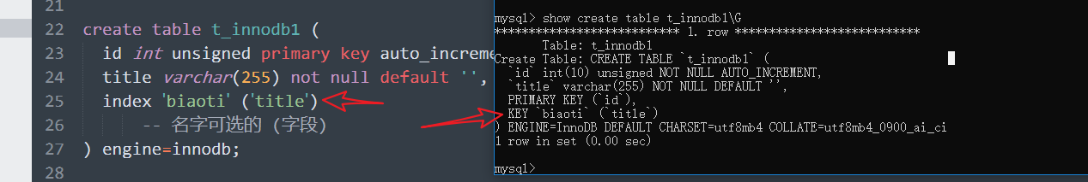

更新表时：

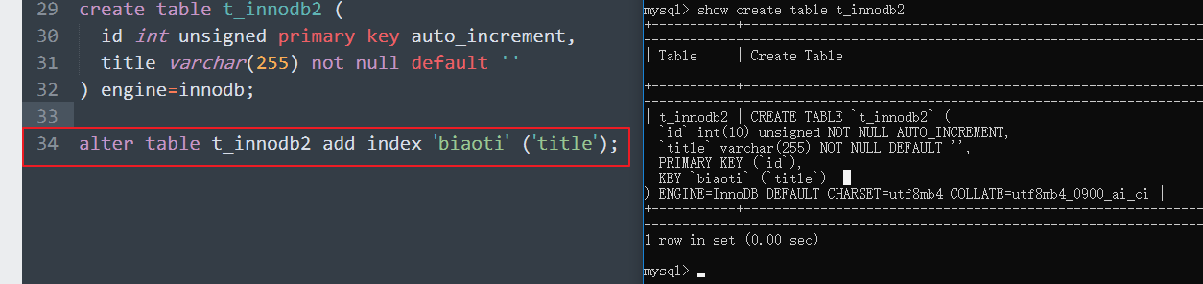

在altertable时，创建的索引，同时就会为表中的数据，建立该索引内容。

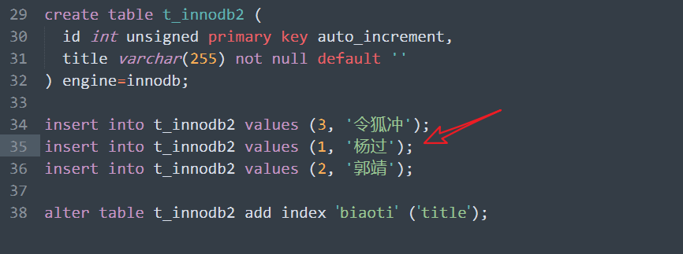

现象就是，有时创建索引时，时间会很长，因为在为已经存在的数据建立索引。并不仅仅是结构上的改动，还包括了索引内容的改动！

### 删除

alter table tableName drop index indexName;

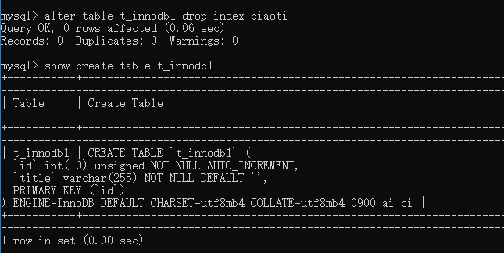

### key 和 index

语法功能一致，可以使用index去替换key，也可以反过来。例外是primary key，foreign key。

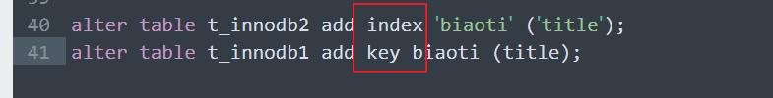

show create table 形成的语句就是 key 的语法。

### 复合索引

支持复合索引，一个索引的关键字，可以来自于多个字段：



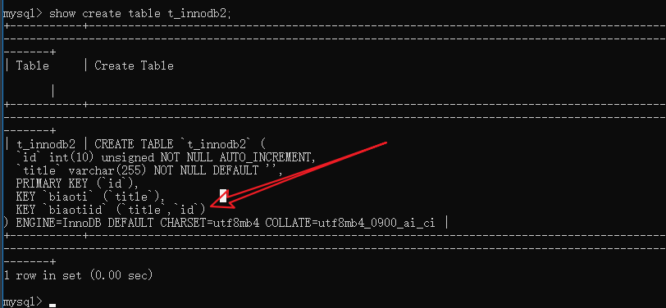

一个索引，多个字段！

### 索引名

可以省略。会依据字段名自动生成：

演示：

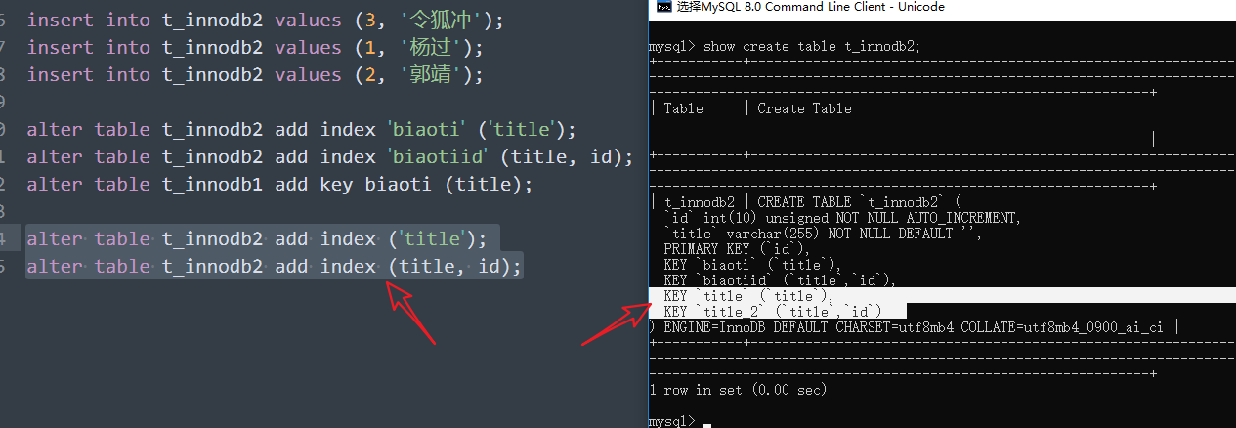

会使用索引字段列表的第一个字段名，作为索引名。如果重名，增加序号加区分。

应该给索引使用一个可以标识的名字。

### create index，drop index

也可以使用 create index 来创建索引。

CREATE [unique|fulltext] INDEX index_name ON tbl_name (key_part,...)

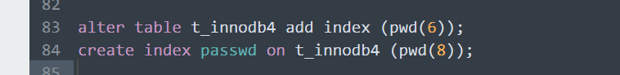

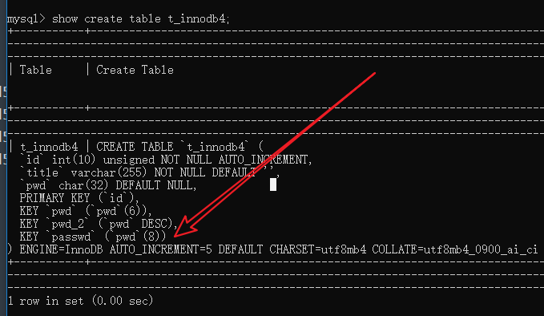

同时存在drop index 来删除索引：

DROP INDEX index_name ON tbl_name



## 索引类型

unique index, 唯一索引。要求索引的关键字不能重复。

index，普通索引。对关键字没有要求。理论来说，任何数据都可以作为索引关键字使用。（MySQL会对索引关键字的长度有一定的限制）

fulltext index，全文索引。

在创建索引时，需要制定类型：

add unique index

add index

add fulltext index

演示创建唯一索引：

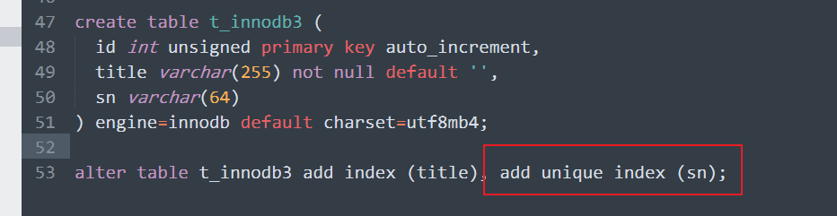

3种：唯一，普通，全文

4种：唯一，普通，全文，主键索引。

## 全文索引，fulltext（了解）

MySQL的全文索引，不支持中文全文。因此，用处几乎为零。

下面的逻辑：用于检测字符串中，是否包含某个特定关键字的逻辑：

content like ‘%keyword%’

like 做模式匹配时，不能用到索引。以上的语法，尽量不要使用。

but：包含某个关键字的逻辑检测，是经常需要的。

此时，就需要使用全文索引。

在MySQL语法演示：

建表：增加fulltext索引：

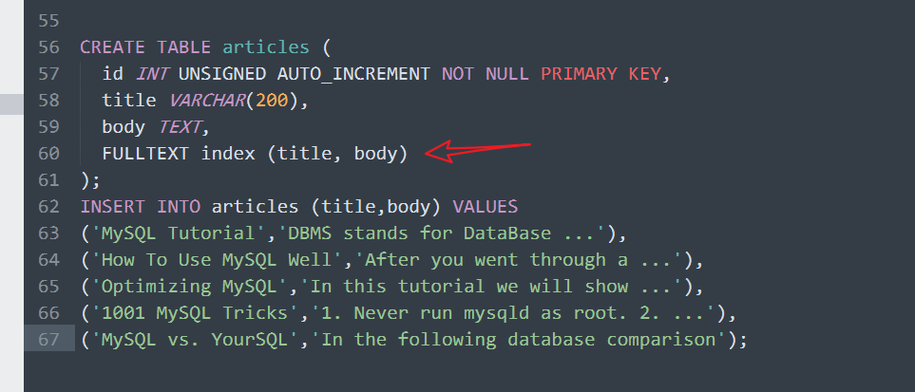

需求：检索 title或者body 包含 database 字符串内容：

“where title like ‘%database%’ or body like ‘%database%’ 不对的语法。”

利用 全文索引进行检索：使用 match() against() 运算符。

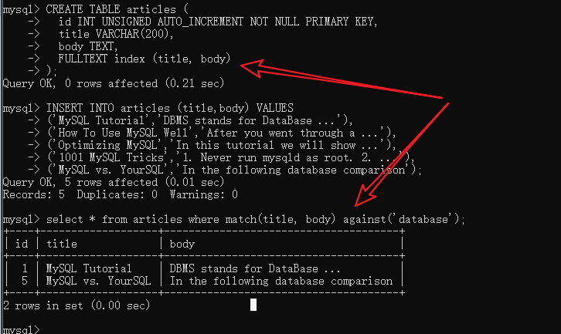

历史问题：

早期版本中，只有myisam引擎，支持全文索引。但是在新版中（>=5.7）,innodb也支持全文索引。

有趣的测试：检索 title或者body 包含 in 字符串内容：

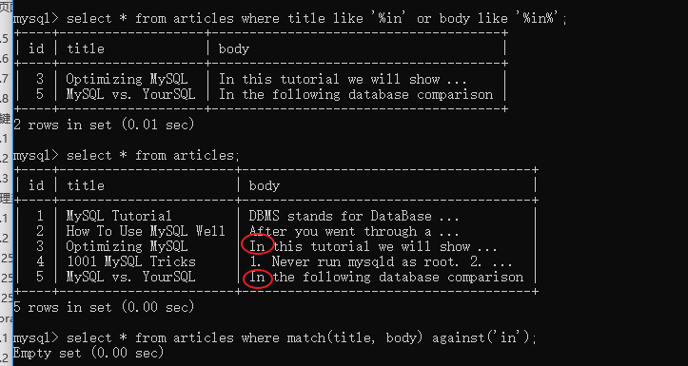

in,这类，不具有实际意义的词，在全文索引中，称之为 停止词。在分词时，碰到停止词时不予建立索引。

演示 mysql：词，在绝大多数的记录中，都出现，意味着标识性不强（没有标识性），也会被视为停止词（早期版本）

由于不支持中文，在中文数据中，需要使用第三方的全文索引工具，实现这种包含的检索逻辑。

### 原理

将需要建立索引的数据，y后，针对每个词去建立索引。（建立关键字和记录位置的映射）

例如：

('MySQL Tutorial','DBMS stands for DataBase ...'),

非全文索引（普通索引，唯一索引，主键索引），在建立关键字时，使用字段的整体数据作为关键字：

MySQL Tutorial, DBMS stands for DataBase ...

在全文索引中，先将字段的整体数据，进行分词，拆分出来关键字，再创建索引：

MySQL，Tutorial，DBMS，Stands, Database

## 前缀索引

语法：

index (field(N))

指的是：使用字段数据的前N个字符（前缀），作为索引关键字，而不是全部的字段内容。

演示：

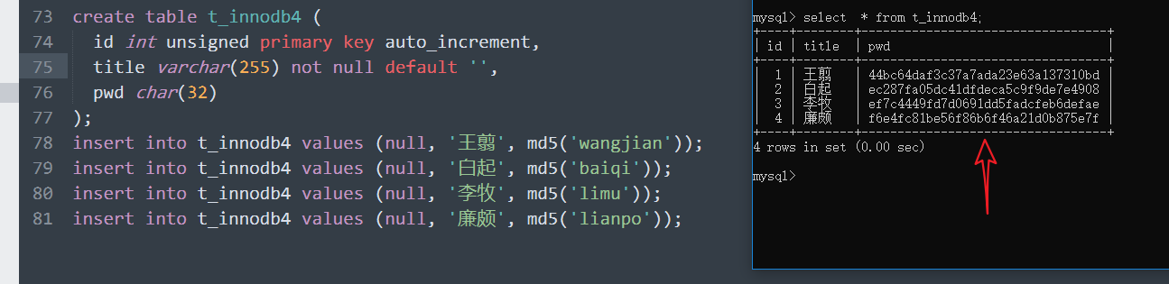

需要通过密码进行检索

where pwd = ‘ec287fa05dc41dfdeca5c9f9de7e4908’

为了优化检索，在pwd字段上建立索引：

该字段就适合创建前缀索引。

当某个字段的数据的前N个字符，已经具有足够的标识性时。建立索引时，就可以仅仅使用前N个字符即可。优势，减少了索引关键字的长度，加速索引的遍历。

演示：

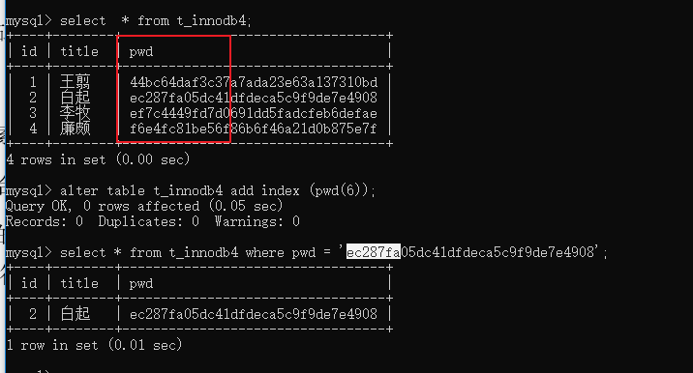

实操中，需要确定前缀长度N。

由数据量确定：本例中，md5生成的字符串为[0-9a-f]16个字符，因此前缀表示度大概在：16^N 。

总结：

目的：减少索引关键字的长度，便于索引遍历

使用原则：数据的前部分具有足够的标识性。

## 关键字顺序（逆序索引）

asc|desc

默认索引关键字是ASC排序，升序有小到大。可以通过语法： index (field desc) 将其设置为降序排序。

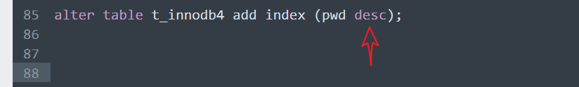

用处在：多字段排序时，如果字段的排序规则不同，可以使用该索引：

select * from tableName where … order by field1 , field2 desc;

field1 为ASC，field2为DESC，如果需要为该排序操作，创建索引，则需要使用这个语法：

add index (field1, field2 desc)

|  |
| --- |
| **alter** **table** t_innodb4 **add** **index** (title, pwd **desc**);  **select** * **from** t_innodb4 **order** **by** title, pwd **desc** **limit** 10; |

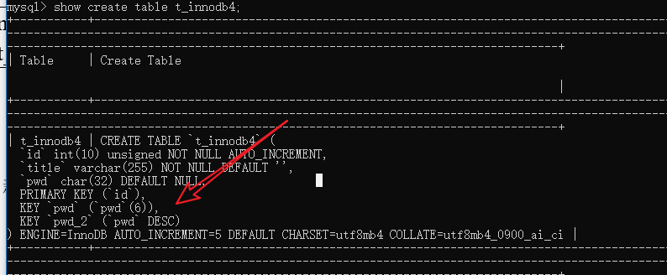

是MySQL8新支持的索引排序。

## explain，执行计划

execution plain，执行计划

MySQL在执行SQL时，会先为执行制定计划。会依据字段结构，索引结构等，选择最优化的执行方式。

在索引层面，指的就是，选用哪个索引？是否使用索引等。

explain 语法，可以获取一条SQL的执行计划，通过执行计划，去分析索引的使用情况。

explain SQL

演示：

like 模糊匹配，使用%_通配符开头的索引使用情况：

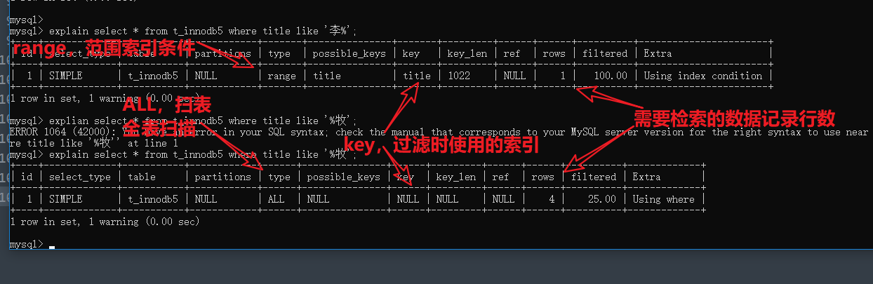

可见，执行计划明确指出了，like ‘%牧’ 不能使用索引。

在select语句前，使用explain，在select形成执行计划时，就反馈结果，不会进入到select语句的真正执行阶段。

如图所示：



再次演示：

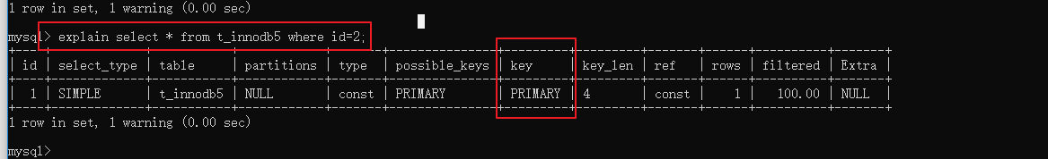

## 使用语法场景，重点

哪些语法，可以用到索引。应该为这些场景，创建索引。

### where 条件过滤

当过滤数据时，如果有索引可用（创建了索引），此时MYQL会使用索引完成过滤。

有索引：

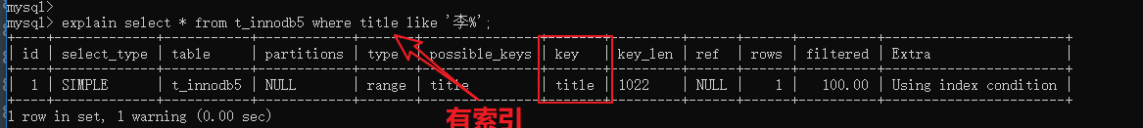

若没有索引：

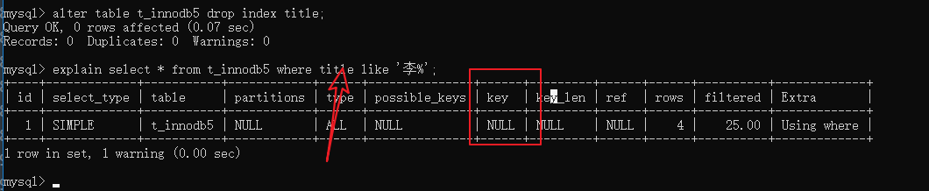

### order by 字段排序

依据字段排序，测试有无索引情况：

无索引：type:All, 全部扫描，Extra：Using filesort 外部文件排序

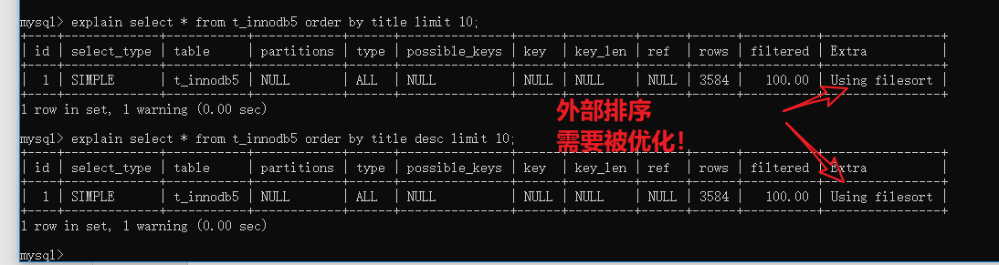

出现using filesort 意味着排序需要被索引优化！

增加索引：type：index，基于索完成查询，extra:没有了usingfilesort。backward index scan 指的是索引倒序扫描（创建索引时时关键字升序排序， orderby排序时是降序，需要倒序扫描）

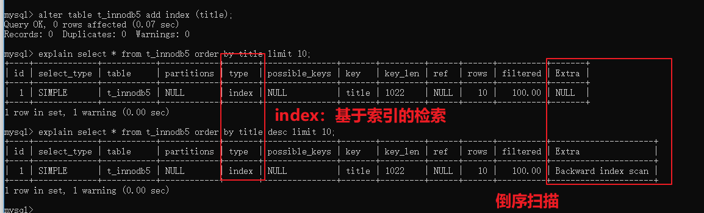

强调：常规索引可以同时完成，升序和降序排序。（不要认为27.6逆序索引是为了降序排序）

### join 查询

在join时，关联字段若有索引，会被使用。应该为关联字段建立索引。

查询班级列表，同时统计班级内学生数量：

select c.* , count(s.id) stuNum from class2 c left join stu2 s on c.class_id=s.class_id group by c.class_id;

没有关联字段上的索引：

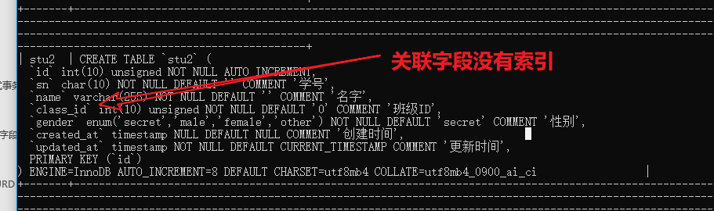

在查询关联表数据时，需要全扫描，获取对应的信息：

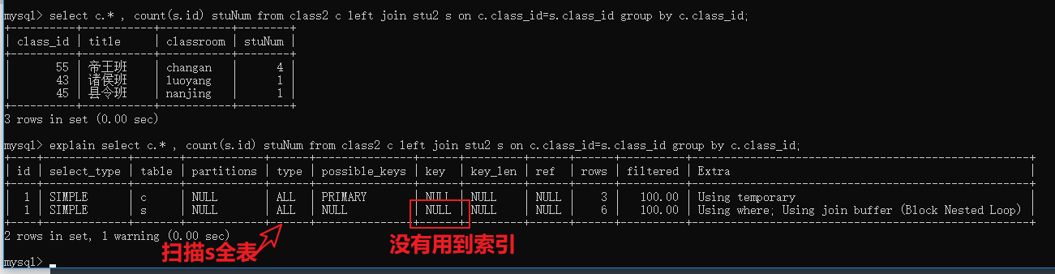

在管理字段上建立索引：s.class_id

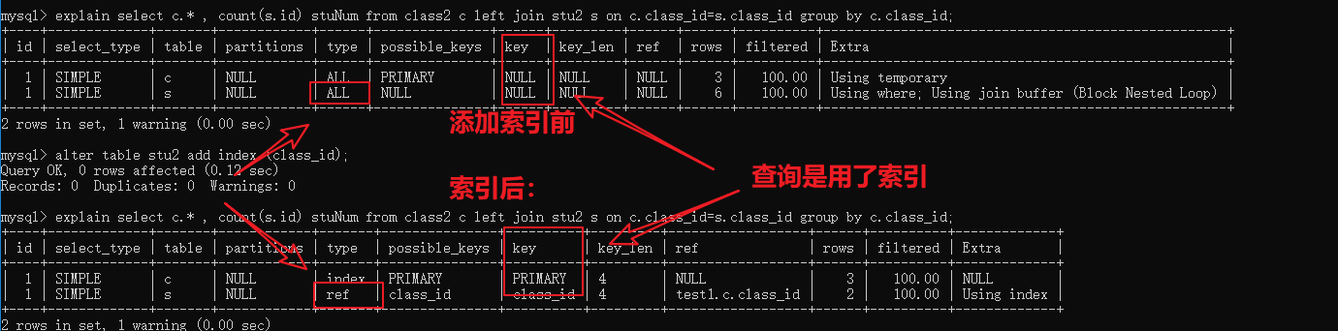

额外注意：如果使用了外键约束，自动在关联字段上增加索引：

alter table stu2 add foreign key (class_id) reference class (class_id)

自动在 stu2.class_id上增加索引。

包括外键约束在内，主键索引约束，唯一键约束，都是依赖于索引实现的。因此增加外键，主键，唯一键约束时，会同时增加相应字段的索引。

约束：限制。

索引：检索优化。

### 基本原则创建索引（粗犷）

在需要被where过滤，orderby排序，join连接关联字段上，去创建索引。

### 复合索引的使用

一个索引，同时涉及多个字段，称之为复合索引：

index (field1, field2….)

演示：下面的逻辑，检索条件为多个字段条件间的and的组合：

where field1 =xxx and field2 =yyy

优化索引方案：

一：为 field1， field2 分别创建索引。

二：为 field1, field2 创建一个复合索引。

如何选择？MySQL如何选择？

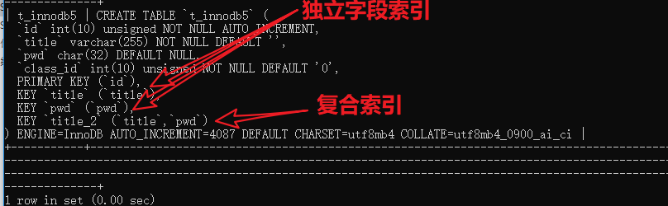

确定两个字段都有索引可用：

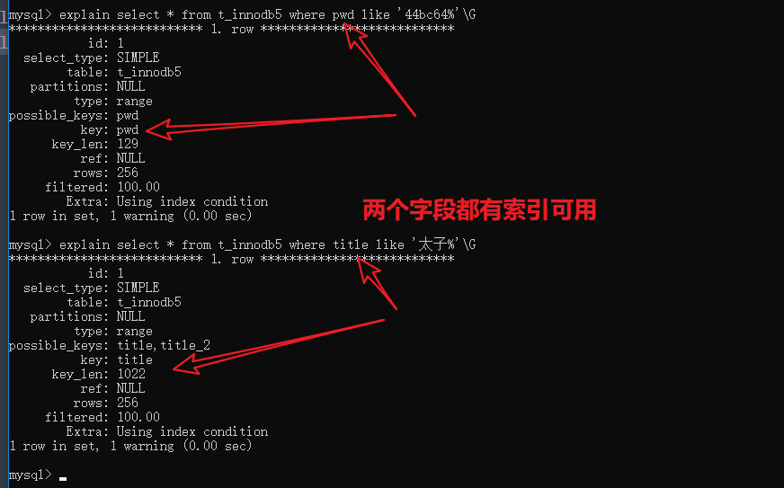

分析复合查询的索引使用情况：

当同时使用and条件，作为检索条件时，MySQL会选择复合同时包含 title和pwd字段的索引进行筛选。

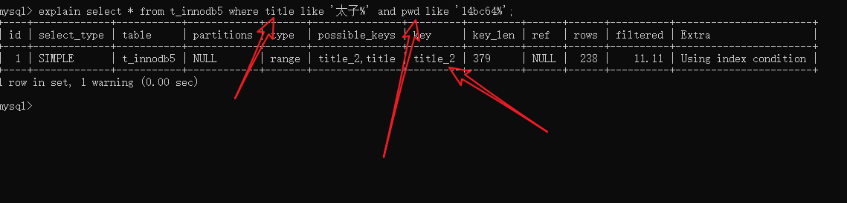

使用该复合索引时，应该保证左侧的索引字段，尽可能精确甚至相等。

在上面的演示中：

预先去掉了 pwd 字段上的索引：

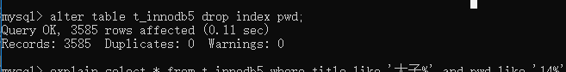

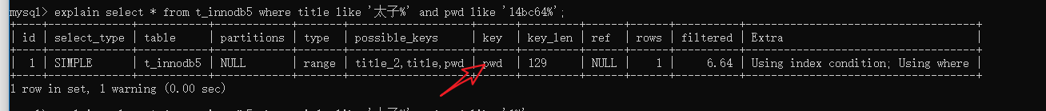

如不能在 多个单列和一个复合间做选择。可以分别建立测试效果。

通常情况下，依据与MySQL的选择既是最优的索引。

## 语法注意，重点

即使某个字段上有索引，同时在使用场景中。也可能会导致索引不起作用。

### like通配符使用

field like ‘%keyword%’，以通配符开头，不能使用索引。

field like ‘keyword%’，不以通配符开头。

### 复合索引左侧匹配

有如下复合索引：

index (field1, field2, field3…)

以下的查询绝对不会用得到该索引：

where field2 = xxx

where field3 = xxxx

where field2=xxx and field3=xxx

下面的情况可以使用该索引：

where field1 = xxx

where field1 = xxx and field2=xxx

where field1 = xxxx and field2 = xxx and field3 =xxx

以上是复合索引的左侧匹配原则。要保证建立复合索引的左侧字段出现在场景（where）中，该复合索引才可以被使用。如果单独使用非左侧字段，或非左侧字段的组合，一定不能用到该索引的。

原因，复合索引中，字段关键字的排序原则，左侧字段先排序，如果左侧字段相同，再依次使用右侧字段完成排序。

index (xing, ming)

|  |  |
| --- | --- |
| Xing | ming |
| 李 | 白 |
| 李 | 世民 |
| 韩 | 白 |
| 韩 | 世民 |

index(xing, ming)

关键字排序：

韩，白

韩，世民

李，白

李，世民

张，白

此时搜索：where ming = 白。非左侧字段。索引中是没有依据非左侧字段排序的，意味着需要扫描全部的索引，才能确定ming是否等于白。导致该索引不对此查询生效。

在左侧字段确定的情况下，右侧字段在进行检索，就有意义了。

where xing=韩 and ming=白

演示：

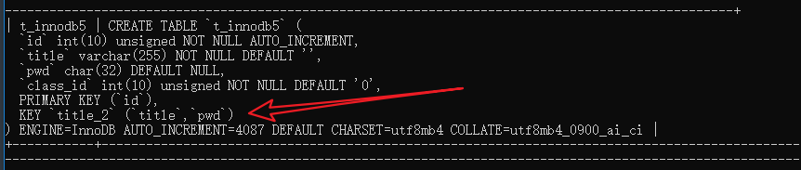

演示：

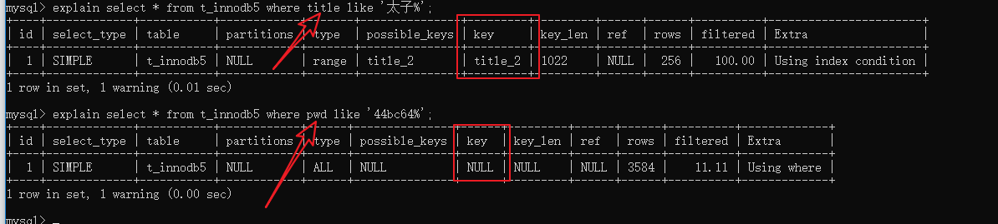

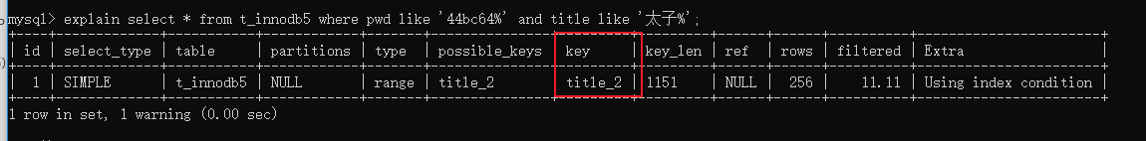

### or原则

field1 = xxx or field2=yyy

保证field1 和 field2 同时有索引可用，才可以使用索引。否则会执行全部扫描。

演示：

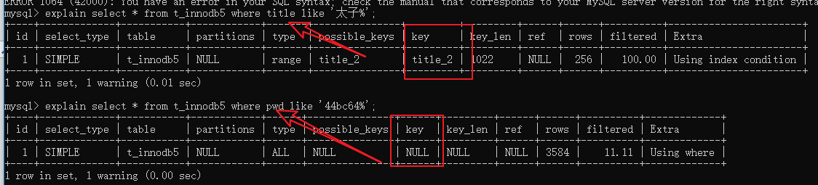

title上的索引也不能使用：

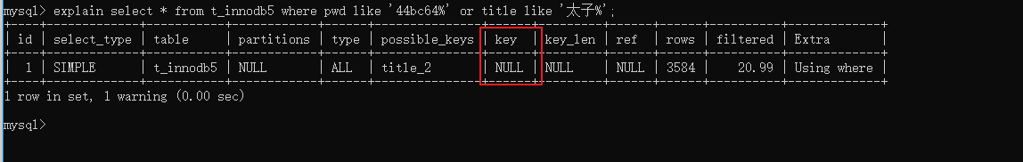

理解：即使使用了title字段的索引，对于pwd的查询，也需要进行扫表操作。一共需要扫描两个地方，全表和title的索引。

扫描全部记录全表时，，可以同时完成title和pwd的条件判断的。因此不需要额外额title字段的扫描。

需要全部由索引可用：

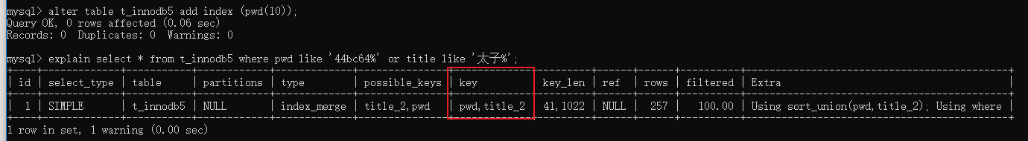

### 大范围匹配

如果查询条件，会匹配记录中的大部分数据。MySQL会放弃索引的使用。

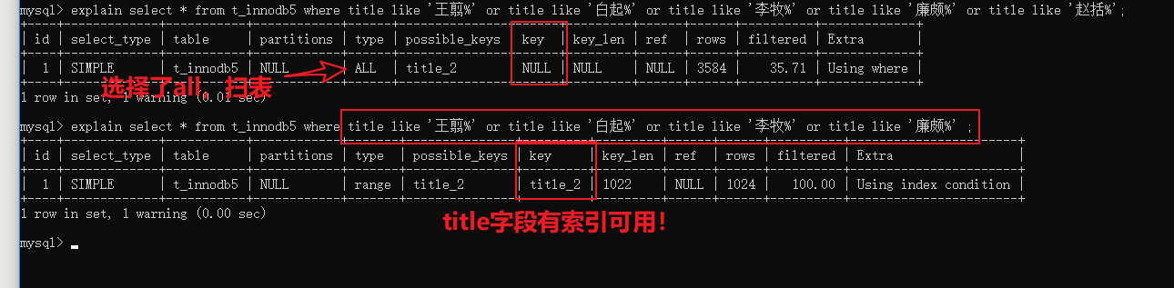

title有索引，增加title的匹配范围，到某个范围时，放弃了title索引的使用，进行了全表扫描。

原因：

利用索引找到记录的过程：遍历索引确定记录位置，读取记录。

当大量的数据，需要通过索引获取时，由于确定的记录位置不是连续的，导致获取记录时，频繁移动记录位置指针。出现了大量的随机的磁盘读取开销。随机，位置不能确定。

MySQL判断，大量的随机的磁盘读取开销，大于扫表时的顺序开销，就会放弃索引的使用。

可见，不应该为可以匹配上大量数据的字段建立索引。例如 性别，如果仅仅存在2，3个选项的话。

### 基于查询语法的索引的优化（重点）

在创建索引时，选择了27.8.4中的原则（where，order，join）字段建立了索引。

在这个基础上，分析业务逻辑：

1. 哪些where字段会与其他字段做or运算。
2. 那些字段的数据的枚举值非常少，确定索引是否会被放弃。（例如性别）
3. 是否使用like查询，是否包含的逻辑（like ‘%keyword%’）？一旦是包含的逻辑，like字段上的索引没用。
4. 分析，哪些字段的组合条件，经常出现。例如，xing，ming。应该使用复合索引替换单字段索引。 where xing=xxx and ming=yyy, index(xing, ming) 替换 index (xing), index (ming)。
5. 一旦使用了复合索引，保证右侧字段的检索可以使用索引。
6. 复合索引中，通常会在右侧，尾随枚举值的字段。经常性出现：index (name, gender), index(age, gender)

放弃掉，无用的索引。

整合组合条件索引。

（减少索引数量，提升索引使用效率）

保证不要出现：僵尸索引。

## Btree（了解）

Btree是一种数据结构。MySQL中存储索引的使用的结构。

特点如图：

1. 一个节点存储多个关键字，并排序
2. 关键字间存在子节点指针，指向排序关键字在两个关键字之间的节点。

遍历方式，由根节点开始。

演示，where xing=黄 and ming=蓉 顺序：

1读取 根节点内容，遍历关键字。

2没有找到，确定子节点。

3读取，子节点内容，遍历。（重复以上过程1，2）

可见，并不需要，遍历全部的关键字（节点），就可以找到需要的关键字。这就是btree的设计核心。

节点，存储于磁盘上的，读取的开销很大。设计一种结构，在尽可能少读取节点的情况下，完成大量的关键字的遍历。

通常一个节点可以存储1千个关键字作用。节点的大小取决于一次读取磁盘内容的大小（一次磁盘IO的大小）。

假设，有1千个关键字位于一个节点上，2层深度的btree可以存多少关键字？

1000x1000 = 1百万

需要几次磁盘读取，可以遍历到所需要的关键字？2次即可（与深度一致）

几乎所有的在磁盘上存储索引的结构，使用Btree或者Btree衍生版。

（类似的词： Btree不是二叉树（Binary Tree））

## 聚簇索引（了解）

innodb存储引擎的主键索引是聚簇的。

导致的一个现象，记录的存储顺序与主键顺序一致！

聚簇：聚集，在一起。innodb的主键索引与记录是存储在一起的。

innodb的主键关键字不是与记录位置进行映射，而是 关键字直接与记录存储在一起。

逻辑图：

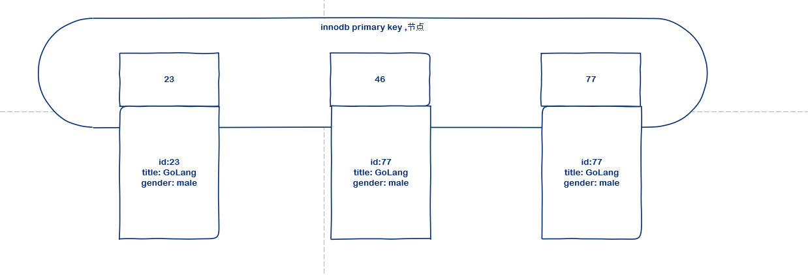

聚簇索引带来的问题，记录的位置，会随着主键关键字的位置而变化。导致了innodb上的非主键索引，使用的也不是关键字映射位置（因为位置会变），而是记录的主键值来映射：

select * from table where xing=韩 and ming=刚；

需要两步：

1. 利用索引获取韩，刚对应的主键77
2. 利用主键值77，在主键（聚簇）索引上找到对于的记录信息。

以上过程，在innodb中，称之为二次查找（二次索引）

聚簇索引是Btree的升级，，也叫做：B+tree。（Btree，也被写作B-Tree，不应该被读作B减树，就是B树）

## 哈希索引（了解）

btree索引结构，用于在磁盘上，存储索引的数据结构。当索引被读取到内存时，就不需要btree结构了，而是使用hash表存储索引关键字和位置的映射的。

这是的索引结构称之为 哈希结构，哈希索引。

在MySQL内部完成的。

|  |  |
| --- | --- |
| 韩刚 | 0x7777777777, 0x888888888 |
|  |  |
|  |  |
|  |  |
|  |  |

没有办法在创建索引时，指定为hash还是btree。

# profile

用于更精确记录SQL的执行时间，用于在调试。

开启profile机制记录：

set profiling=On;

常规执行SQL

查看SQL的执行时间：

show profiles;

演示：

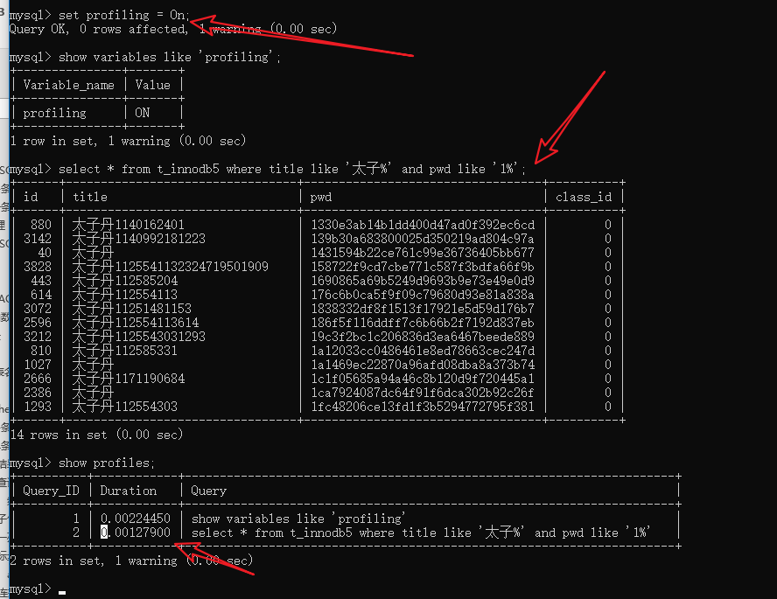

查看某个条SQL的在执行期间具体的某个步骤所消耗的时间：

show profile for query Query_id

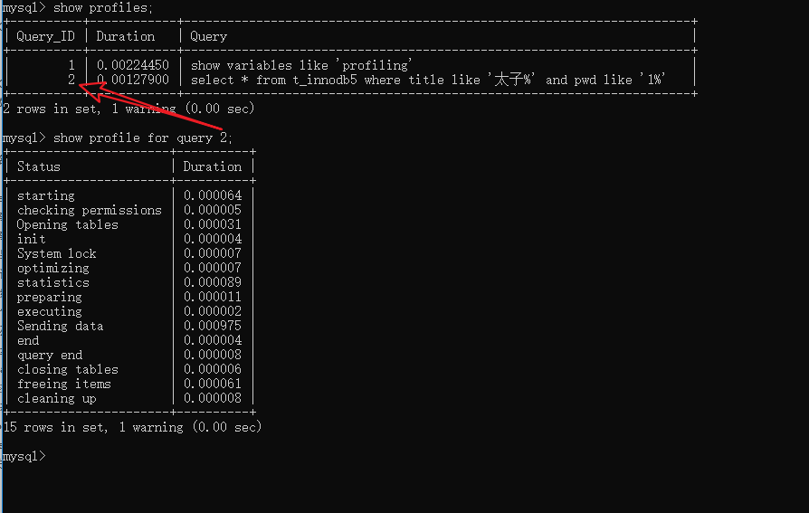

# 慢查询日志

用于记录执行时间很长的SQL，帮助快速定位需要优化的SQL。

几个配置：

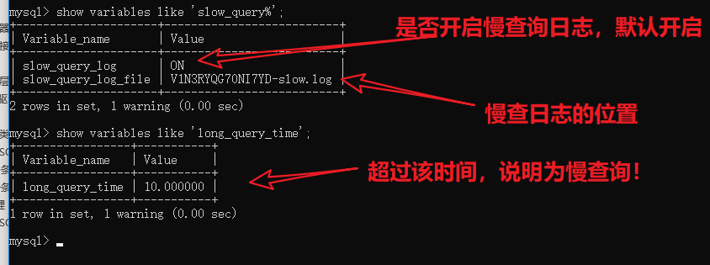

在 data目录，查看慢查询日志：

调整合适的超时时间：

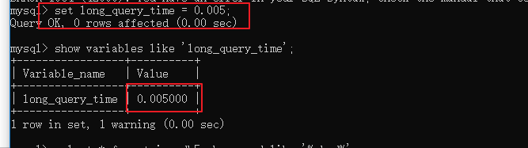

执行查询：

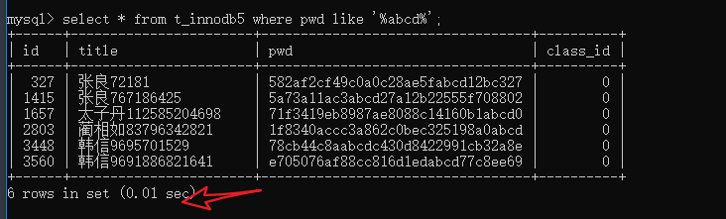

查看慢查询日志内容：

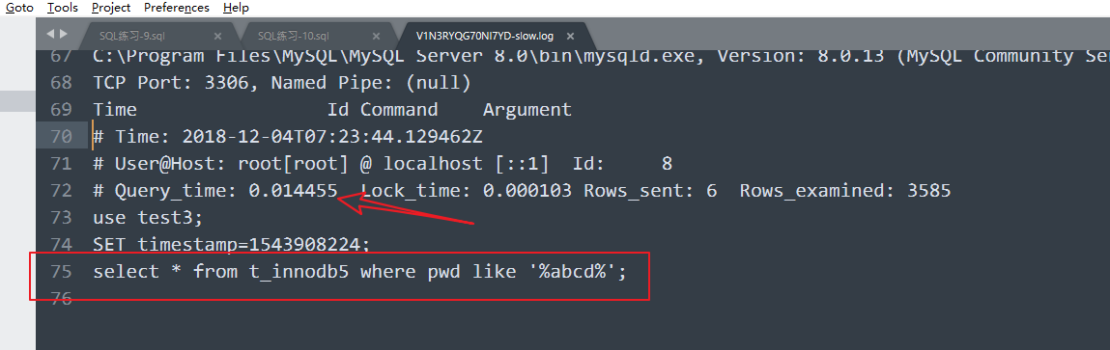

通常会使用慢查询日志分析工具，归纳，分析慢查询日志。整理更可视化结果。

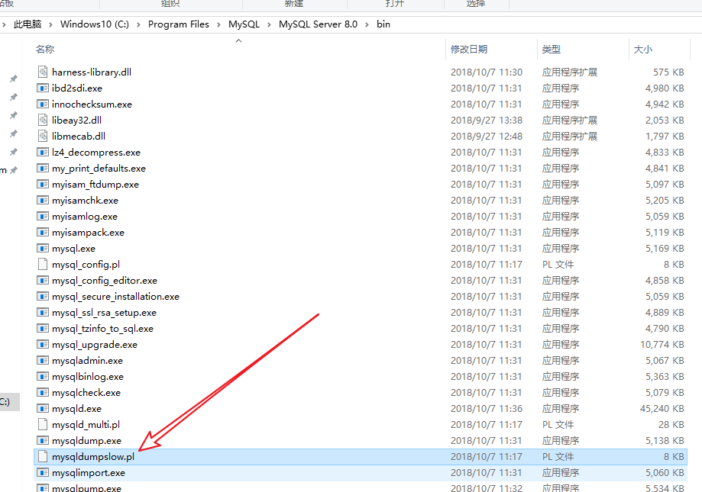

# 用户与权限

## 登录认证概述

MySQL服务器，需要客户端使用认证信息才可以登录，

认证信息，就包含：用户和密码两个部分。

常规情况下，我们登录MySQL服务器，是需要制定用户名和密码的，甚至还需要包括服务器的地址信息：

演示：

> 进入MySQL Server\8.0

>.\mysql.exe -hlocalhost -P3306 -uroot -p

打开shell：

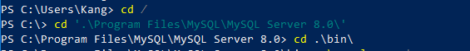

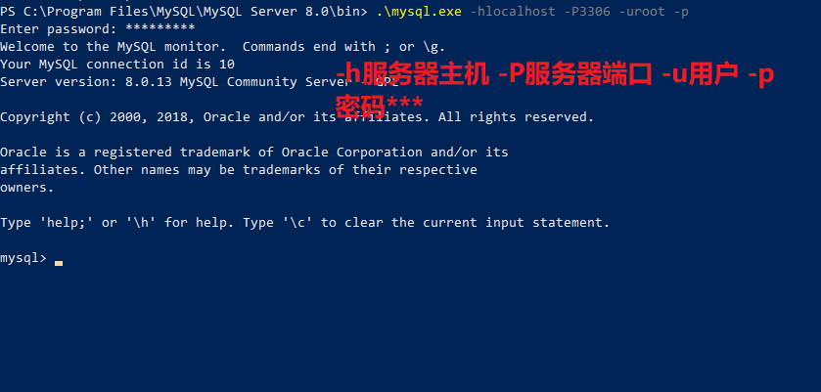

当制定了用户密码后，服务器会认证用户，若认证通过，客户端才可以连接服务器。

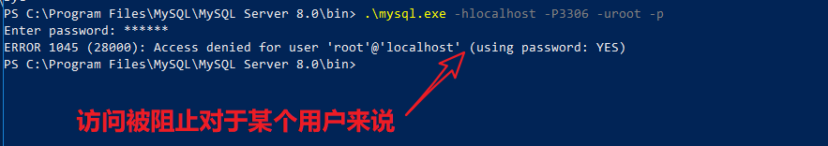

## 服务器通过用户名客户端地址来识别用户

当服务器端认证用户时，会获取用户的名字，本例中就是root。除此之外还会获取客户端的地址。构成一个用户信息整体：root@localhost。来自于哪里的某个用户。

意味着，同一个用户，在不同的网络下，进行登录，服务器所识别的用户信息是不一致。

主要用在，服务器可以针对于同一个用户在不同网络下访问时，设置不同的权限。当在服务器端描述一个用户时，一定是：root@referer 的改哪里。用户@来自于 概念。

root 用户名

localhost 客户端地址。

客户端：2.30

服务器端：2.206

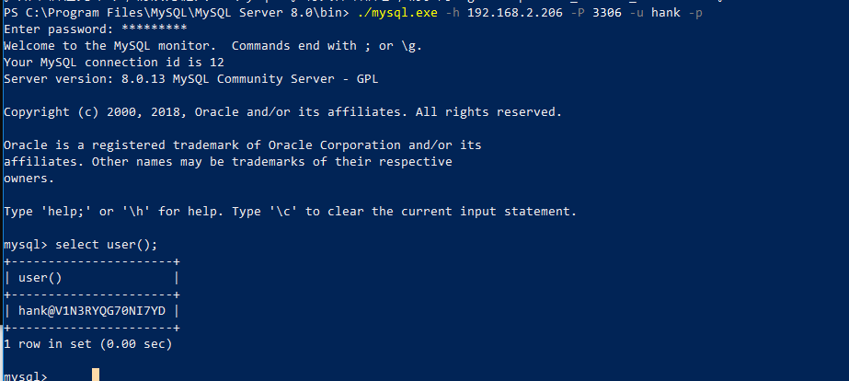

其中 V1N。。。 这个串是客户端的机器名。还可能是 IP等。

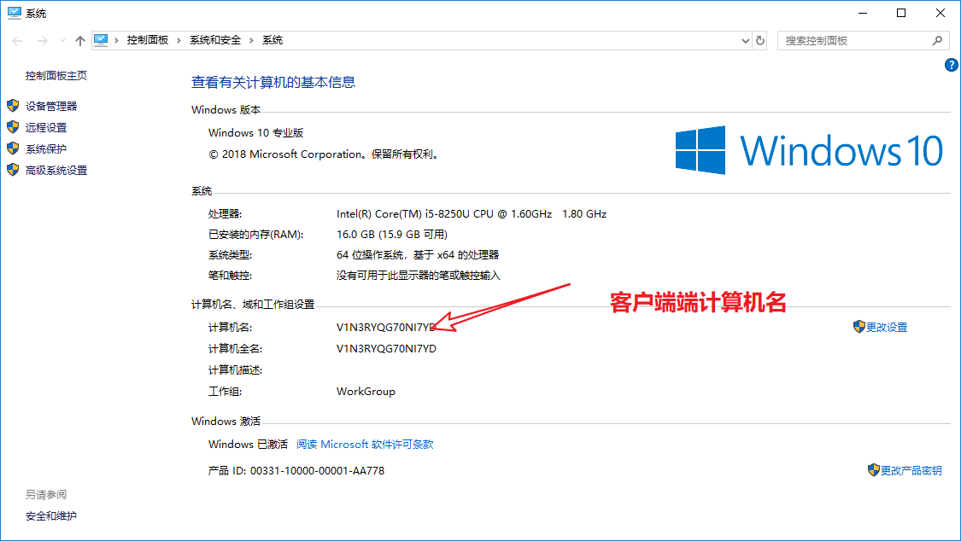

## mysql.user 表，用户信息表

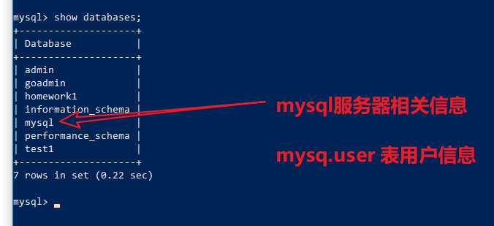

看当前的信息

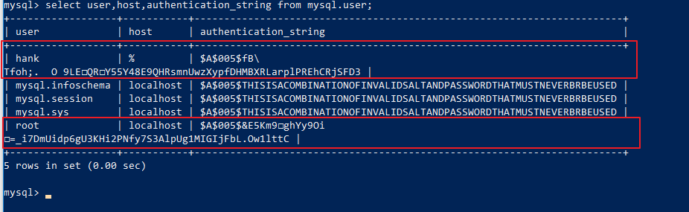

其中，

host，标识用户可以在哪里进行登录。常见的有：localhost本机登录，%任意位置，192.168.2.%局域网内登录。

user标识，用户名

authentication_string, 密码（内部算法是sha2）（8版本之前的字段是password，算法是sha1）

当用户登录时，服务器就去确定是否有满足条件的用户。用户名在正确的网络进行登录。例如

以上的用户，使用root，在非本机，就不能登录上，演示：

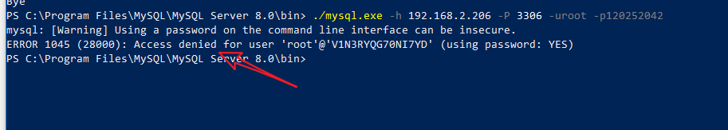

## 创建用户

create user `用户名`@`主机` identied by ‘密码’

创建一个从某个主机可以登录的用户同时设置密码。

创建用户首先应该使用一个拥有创建用户权限的账户。

例如，使用root，登录服务器：

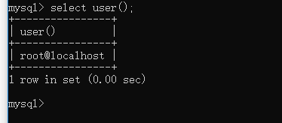

创建用户：



创建好的用户，在mysql.user可以看到：

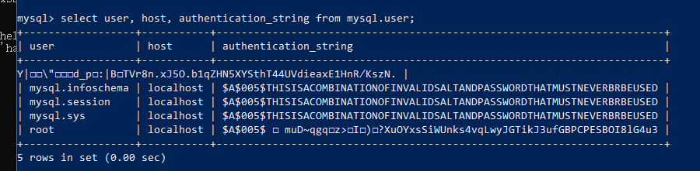

切记，实操时，密码一定要是强密码，足够复杂。

密码学中：“弱密码比没有密码要危险”

## 删除用户

语法： drop user `user`@`host`

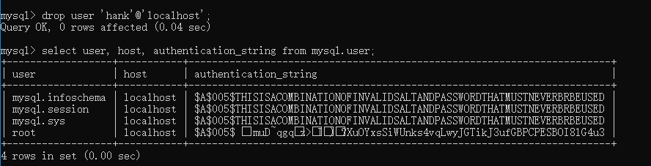

## 修改用户密码

alter user user@host identified by ‘新密码’

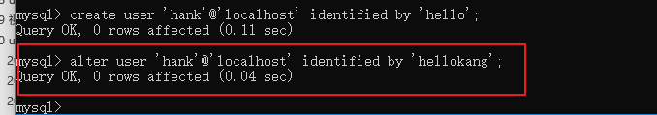

## 用户改名

Rename user 旧名字 to 新名字

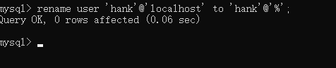

（也可以选择 删除再创建）

## 权限

登录的用户，对于资源的操作。

MySQL提供了：

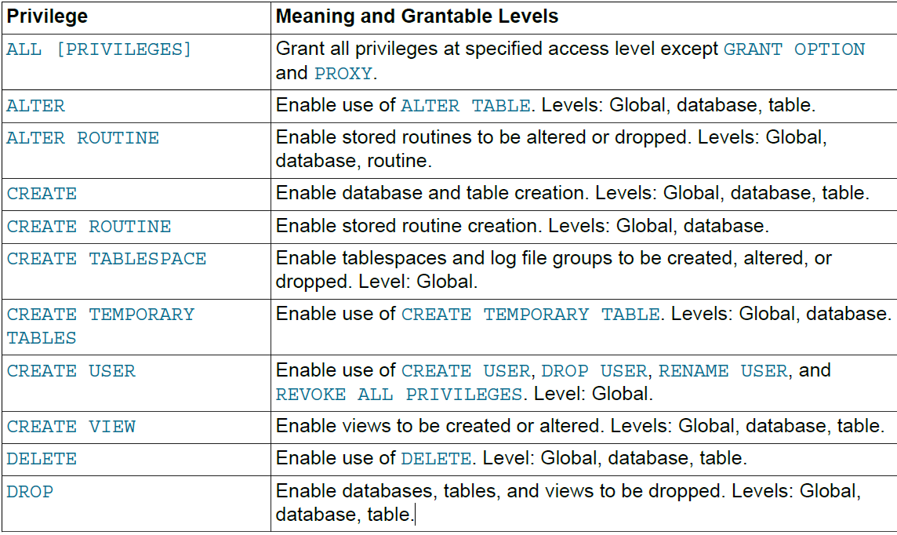

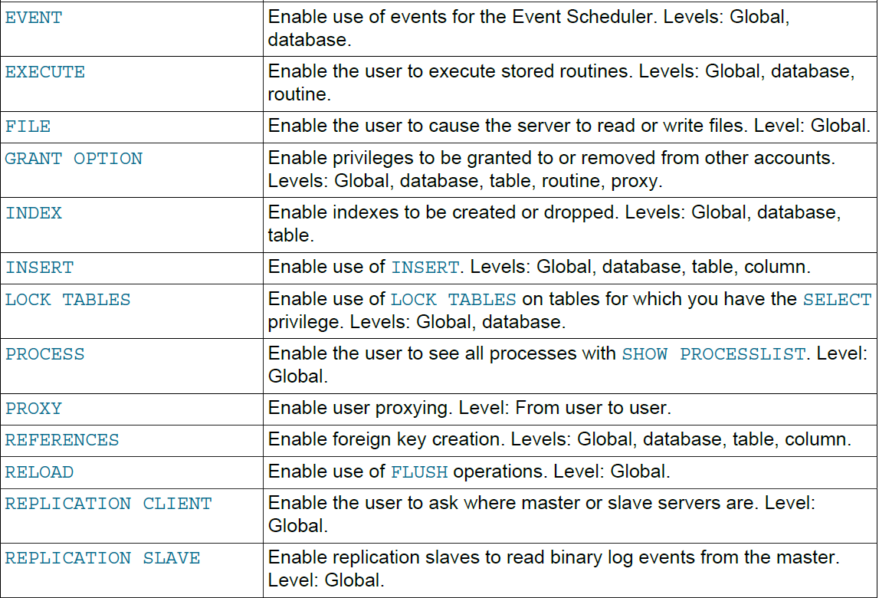

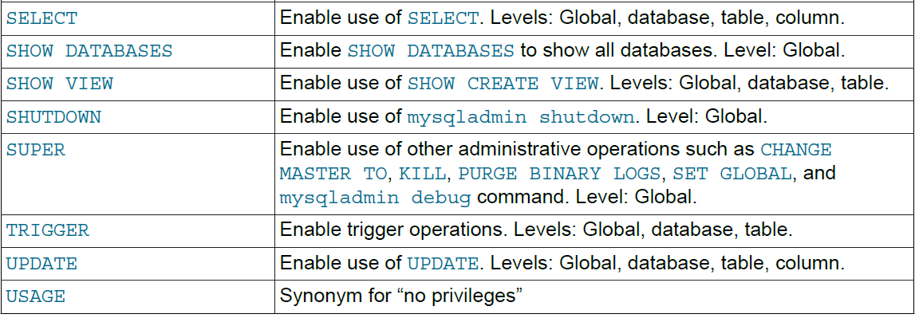

## 授权

可以指定某个用户，在哪些表上，具有哪些权限。

grant 权限列表 ON 表 TO 用户

grant all privileges on test3.* to 'hank'@'%'

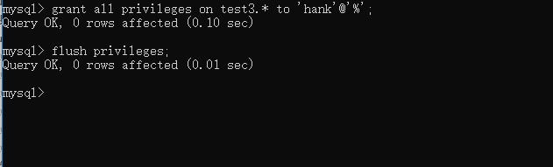

修改完权限后，使用flush privileges 刷新权限，使权限立即生效。

测试 hank的权限：

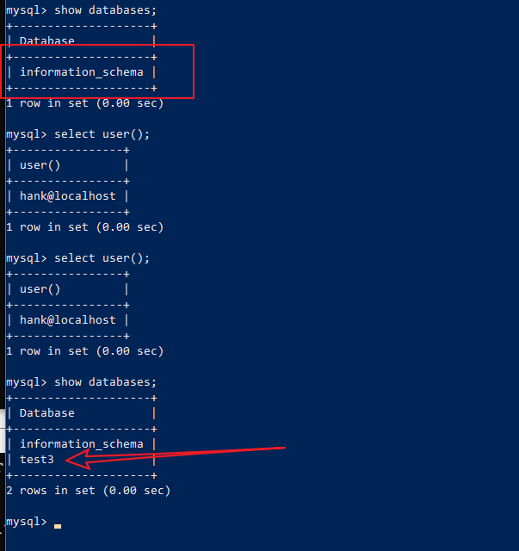

权限有所增加！

最常见的管理办法，每个项目一个数据库，为该数据库创建独立用户进行管理：

例如： goAdmin 库

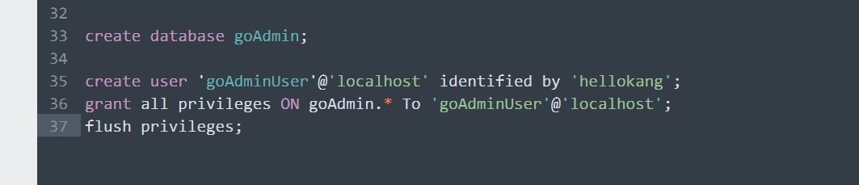

项目中使用：

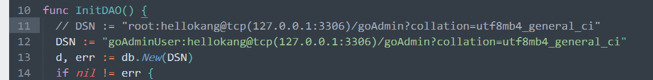

## 取消授权

revoke 权限 ON 表 FROM 用户。

从用户上，取消权限。

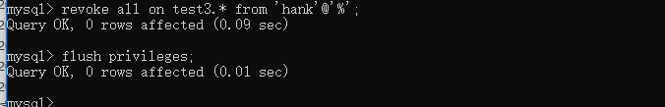

## 密码有效期（8，新增）

可以用户设置有效期。

create user 用户 identified by ‘密码’ password exprire interval 3 day

alter user 用户 identified by ‘密码’ password expire interval 3 day

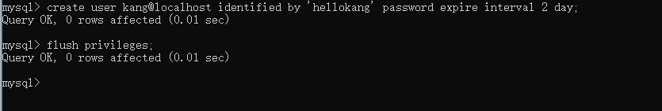

## 角色管理（8，新增）

## 找回root密码

mysql针对于管理员提供了重置密码的外部接口。

操作，只能有mysql服务器管理员完成！

官方手册：

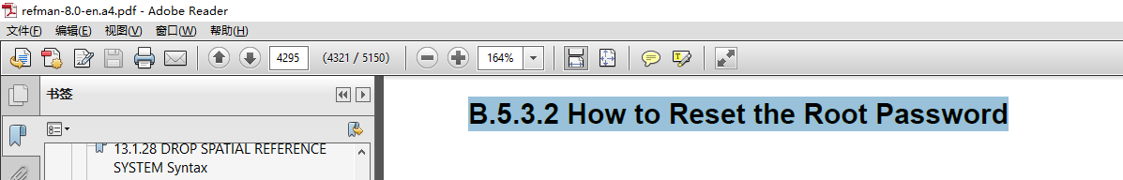

步骤如下：

1. 关闭当前运行的MySQL服务器。win+r: services.msc



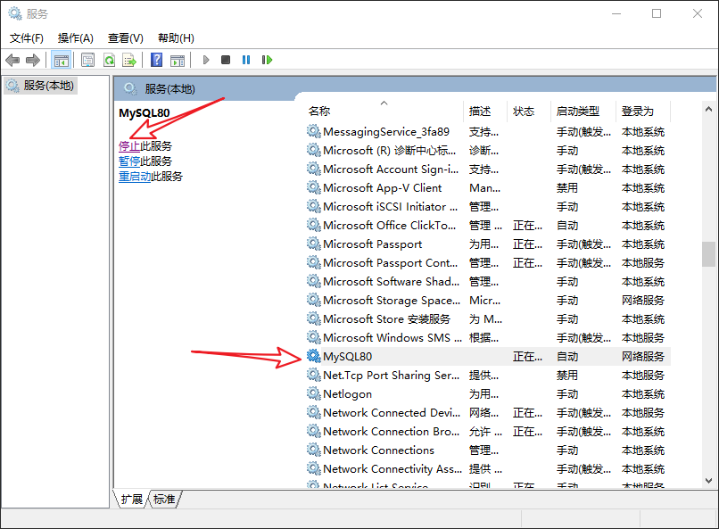

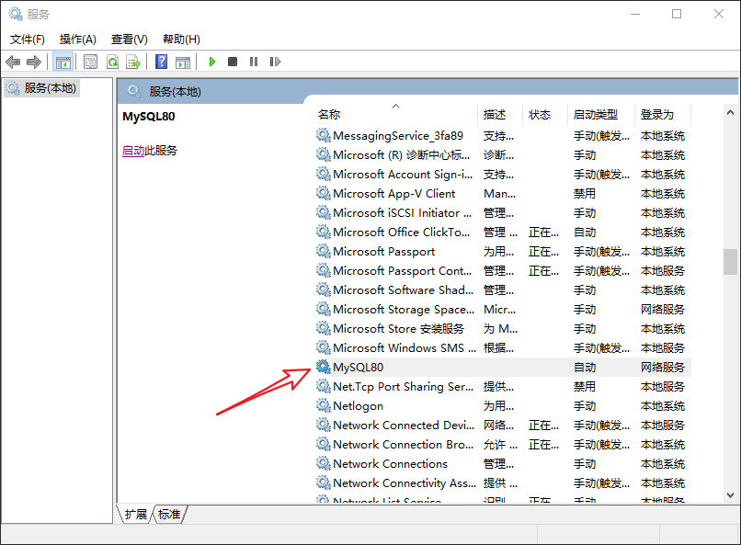

1. 携带修改root密码的指令，重新开启服务器

创建一个文本文件，存储修改密码的SQL：

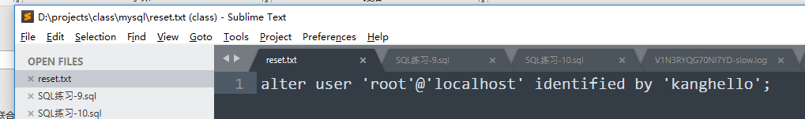

通过命令行，启动mysqld服务器：使用参数 –init-file=文件地址 在启动服务器时，预先执行修改密码的操作：

CMD

使用新密码登录即可：

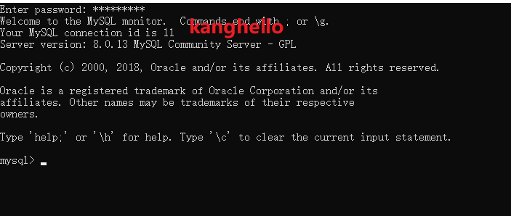

1. 重新正常启动即可！

以上功能是8提供的。

在早期版本中，思路是一致的，不过没有使用—init-file选项。而是使用

mysqld –skip-grant-tables

来开启服务器。同时忽略权限的检测。

快速演示：

关闭当前的MysQLD服务器。

"C:\Program Files\MySQL\MySQL Server 8.0\bin\mysqld.exe" --defaults-file="C:\ProgramData\MySQL\MySQL Server 8.0\my.ini" --skip-grant-tables --skip-networking

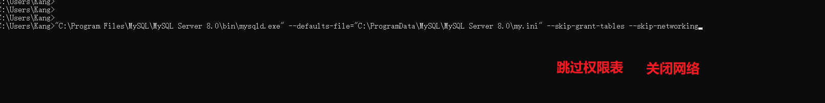

此时的mysqld服务器，直接可以访问，不用指定用户名密码。都可以登录上，是以root的身份。

需要登录之后，修改密码即可。

# 导入、导出

（数据备份，还原）

导出，备份，将数据库（表）中的数据，以SQL的形式存储在磁盘上，以作备份。实际服务器上，甚至要求一天1备，一天3备。

导入，还原，需要使用备份的数据，更新当前的数据表。在实际项目中，项目在迁移，或者恢复时，使用。

## 导出，工具mysqldump

工具mysqldump

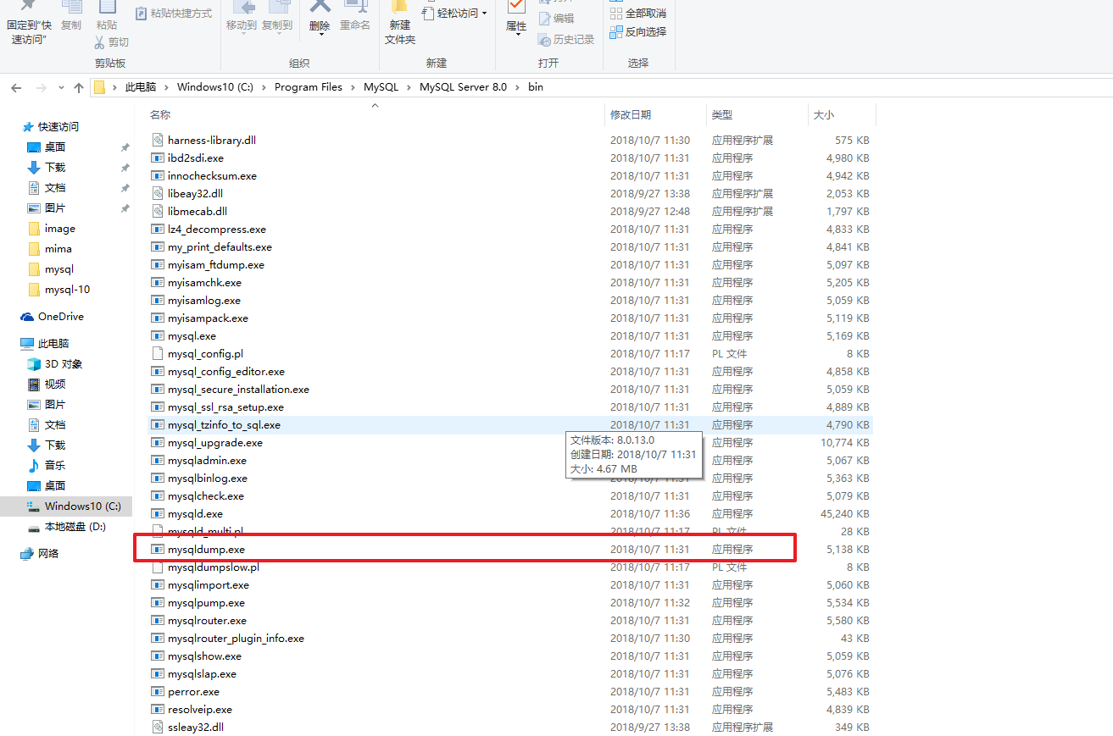

不需要在mysql>提示符下执行，需要独立的运行程序，类似于mysql客户端的方式使用：

>

导出某个库

.\bin\mysqldump.exe -h localhost -P 3306 -uroot -p test3 > "d:\test3.sql"

mysqldump -h -P -u -p 库名 > 导出文件



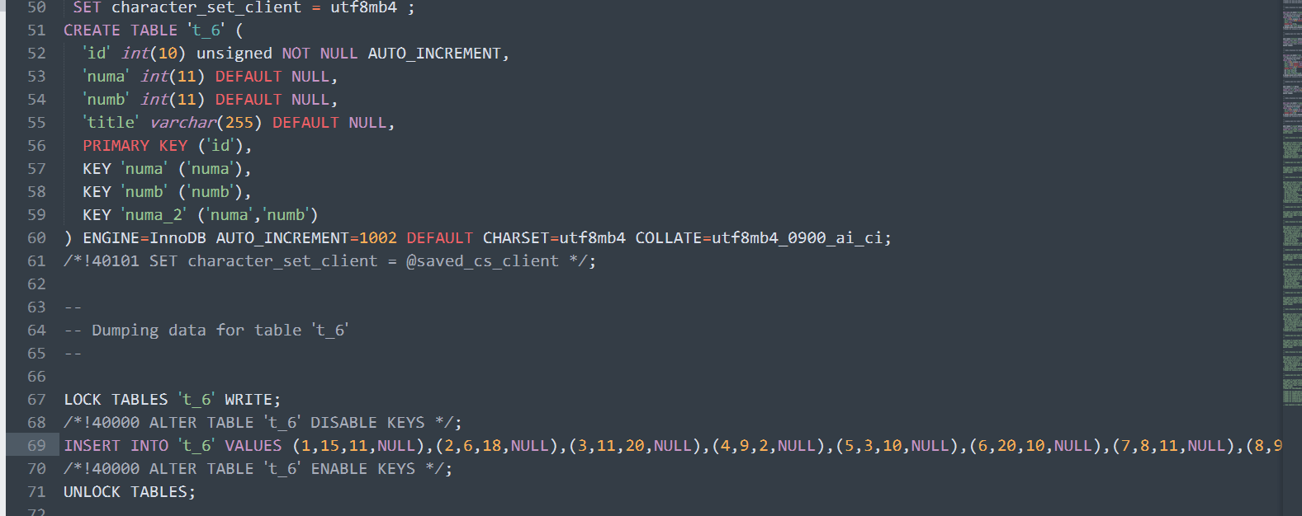

导出某些表

mysqldump -h -P -u -p 库名 表名1 表名2 …. > 导出文件



导出结构

mysqldump -h -P -u -p -d 库名 表名1 表名2 …. > 导出文件

-d 仅仅导出结构！

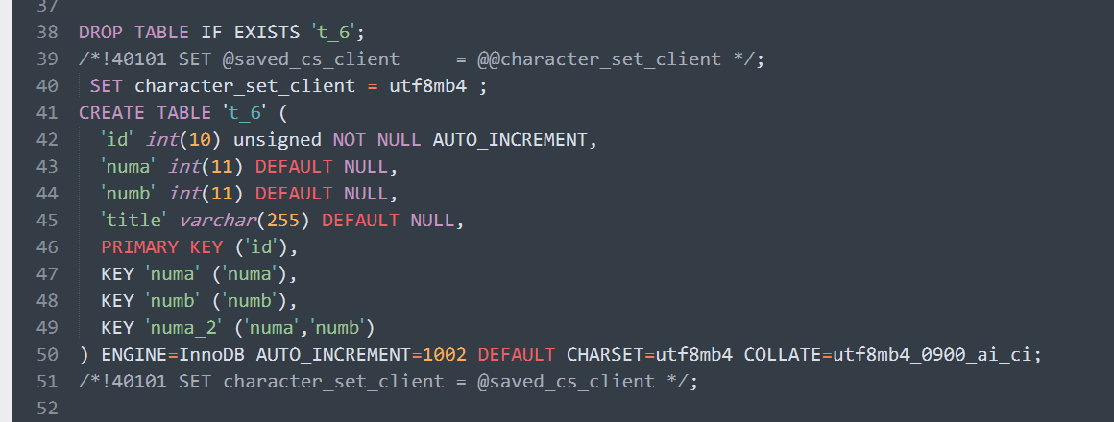

## 导入、还原

工具：mysqlimport

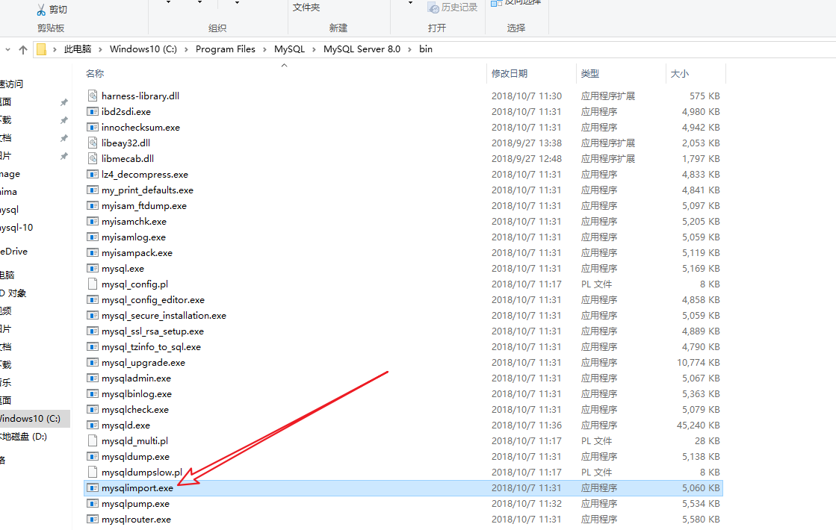

或者是 登录mysql后的source SQL

演示：

source 备份文件

执行source时，发现错误：

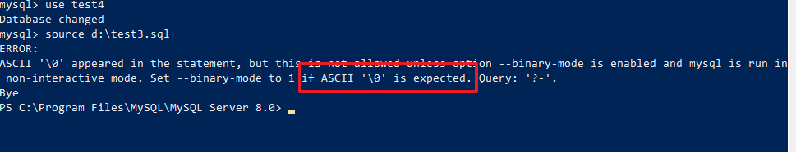

导致该错误的原因，由于使用powershell导出的。自动在文件前增加BOM：

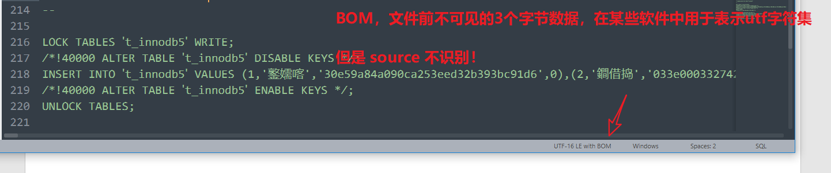

不期望使用该BOM。

使用cmd中执行 myslqdump：

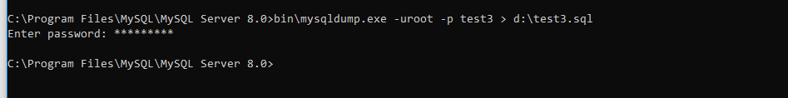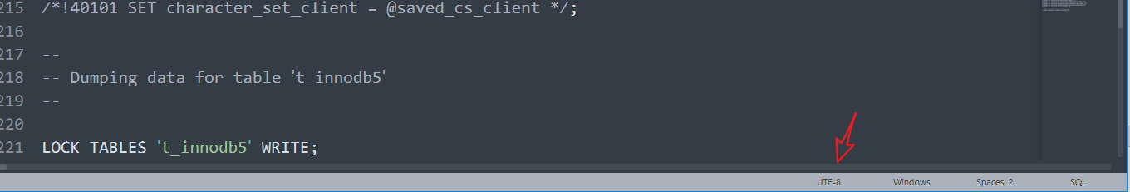

执行SQL：

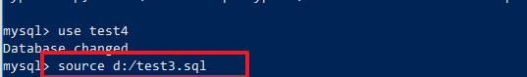

# 配置文件

启动 mysqld 时，使用 –default-file 选项指定mysqld的配置文件：

所使用 my.ini (也可能叫 my.cnf) 就是服务器的配置文件。

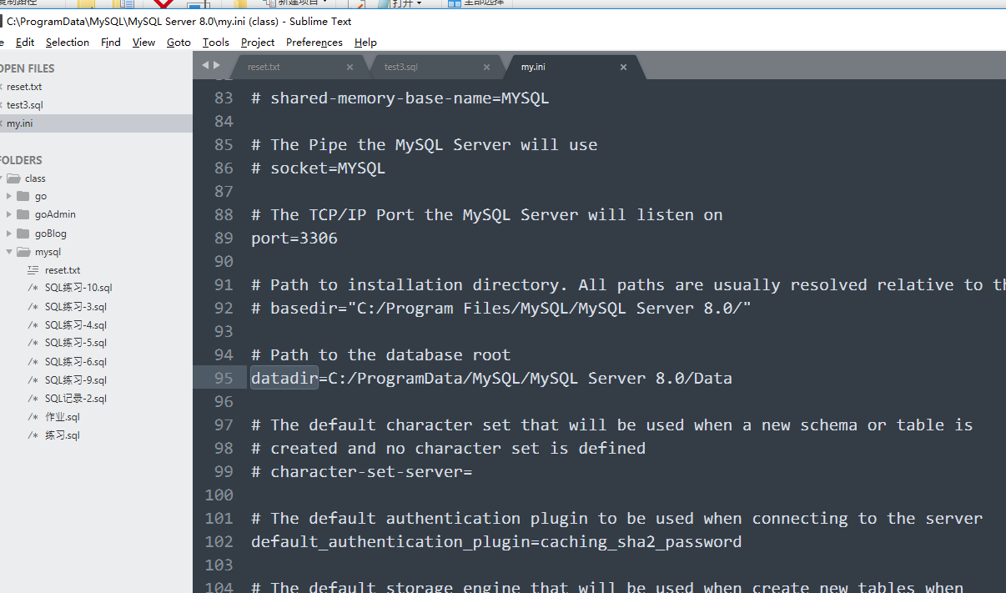

调整内部选项，控制MySQL服务器

## datadir，数据目录

在使用过程中修改目录：

将服务器stop：

将之前的data目录拷贝到指定位置：

（原来的位置，看配置文件中的datadir的配置

）

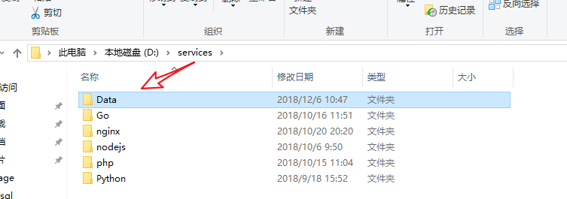

修改配置文件：

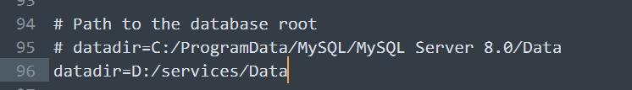

重新启动mysqld服务器

启动成功，修改配置完成！

## default-storage-engine=INNODB

默认存储引擎

## max_connections=151

客户端最大连接数

允许的最多的并发客户端。

## innodb_buffer_pool_size=8M

innodb缓冲池大小

实操时，尽可能大。

innodb缓存，将索引，日志，等对象，缓存到内存中。

缓存越大，效率越高！

On a dedicated database server you may set this parameter up to 80% of the machine physical memory size